MANUAL DE USUARIO

NEW_STYLE_WEB

CEET

BOGOTA D.C.

OCTUBRE 2025

AL INGRESAR LA URL TE APARCERA EL LANDING PAGE

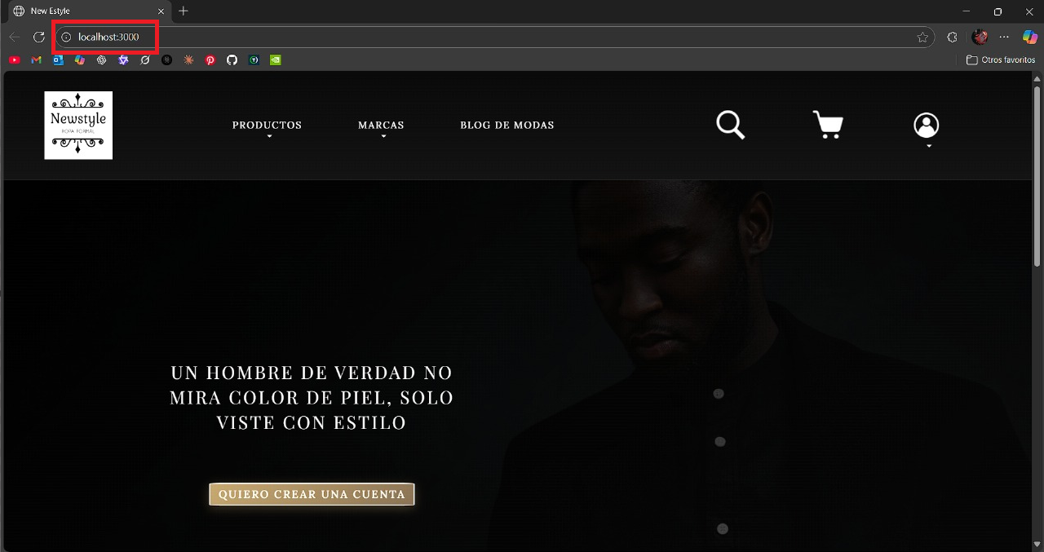

PARA ICIAR SECCION LE DAMOS AL LOGO DE PERFIL

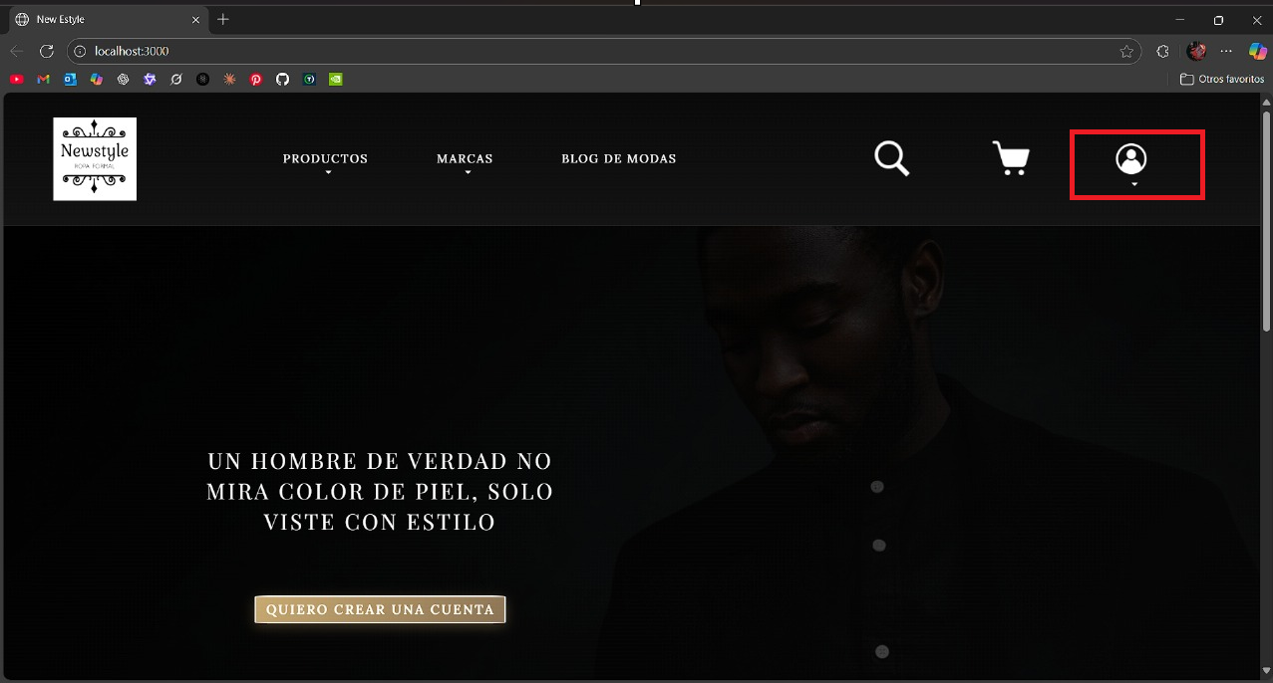

AL DARLE AL PERFIL NOS REDIGUE A LA SIGUIENTE PAGINA LA CUAL NOS MUESTRE EL FORMULARIO DE REGISTRO

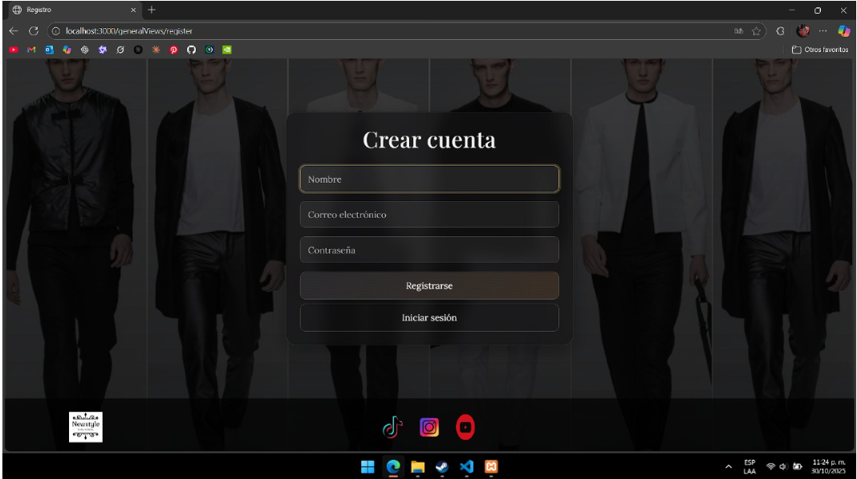

PARA REGISTRARNOS LLENAMOS LOS SIGUIENTES CAMPOS :

LLENAMOS EL CAMPO DE NOMBRE

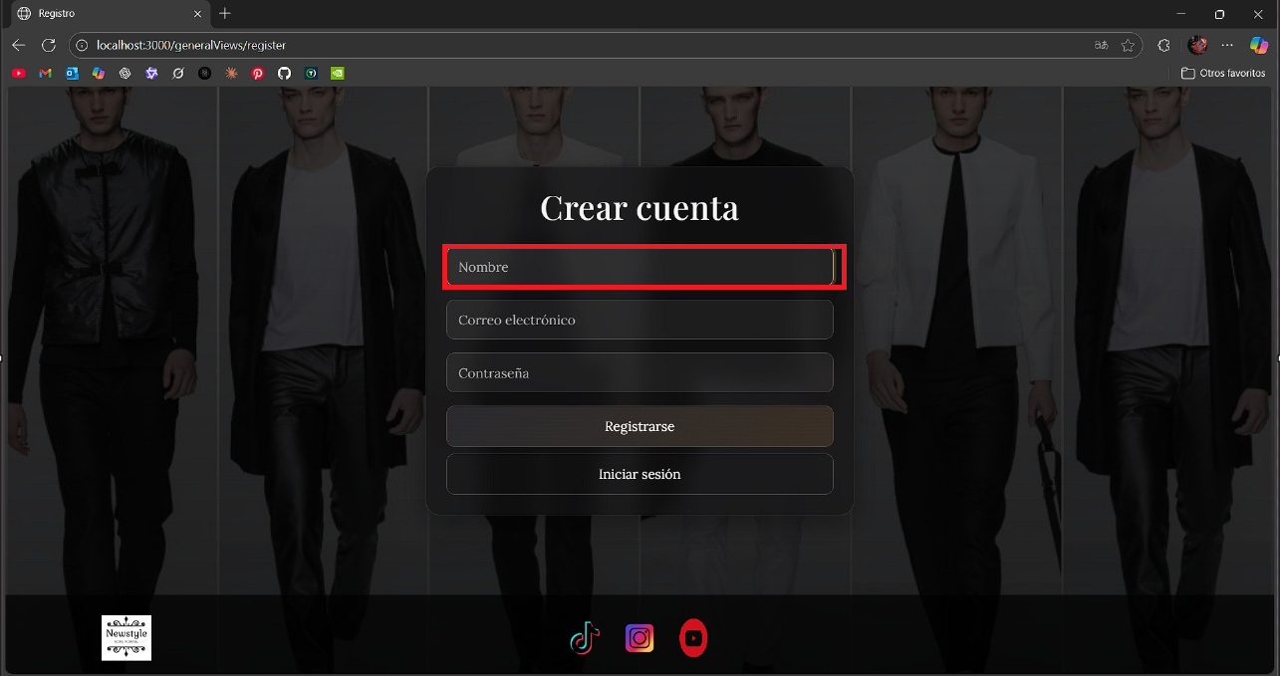

LLENAMOS EL ESPACIO DE CORREO ELECTRONICO

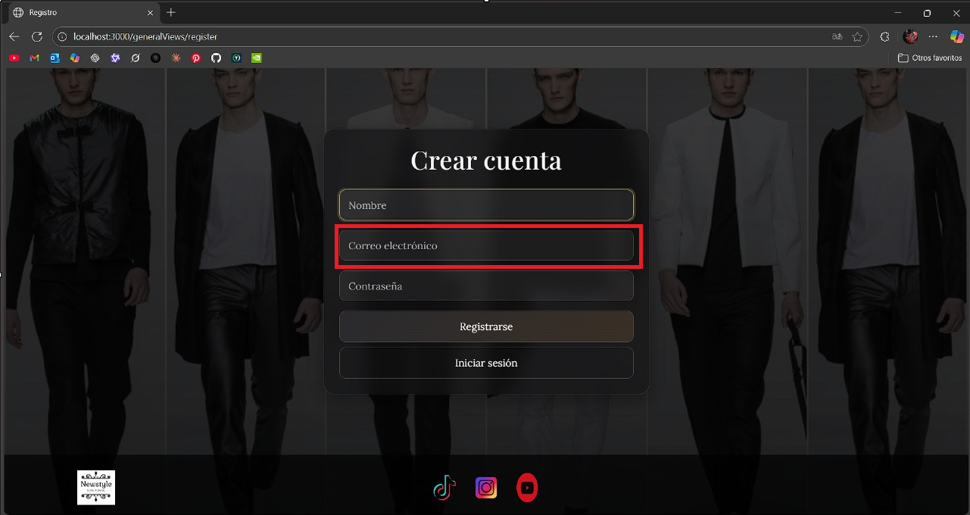

LLENAMOS EL CAMPO DE CONTRASEÑA

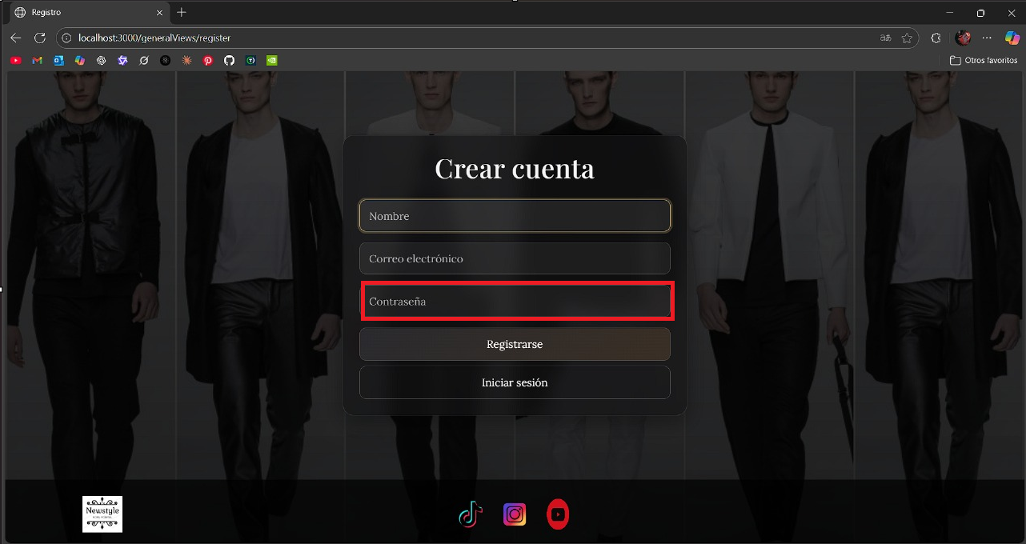

SELECCIONAMOS EL BOTON DE REGISTRAR

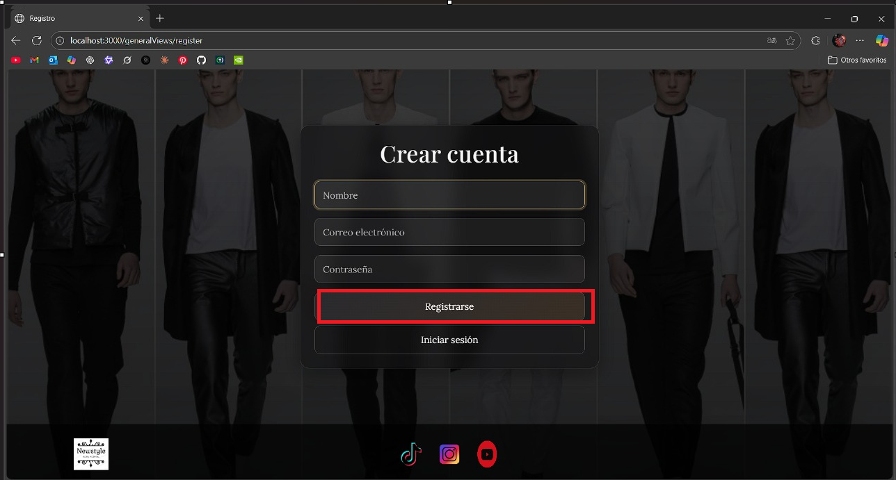

AL DARLE A REGISTRAR NOS REDIRIGE AL LANDING PAGE

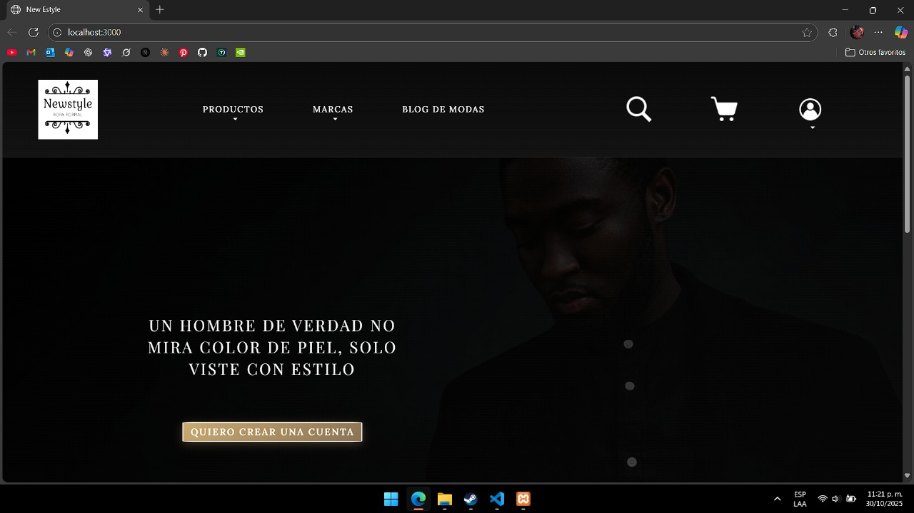

SI YA ESTAMOS REGISTRADOS NOS PODEMOS LOGUEAR DE LA SIGUIENTE MANERA

ESTANDO EN EL LANDINGPAGE



SELECCIONAMOS EL ICONO DE PERFIL

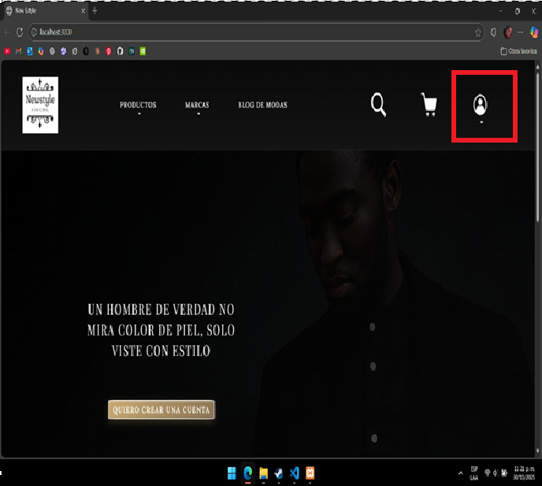

AL DARLE NOS REDIRECCIONA A LASIGUIENTE PAGINA

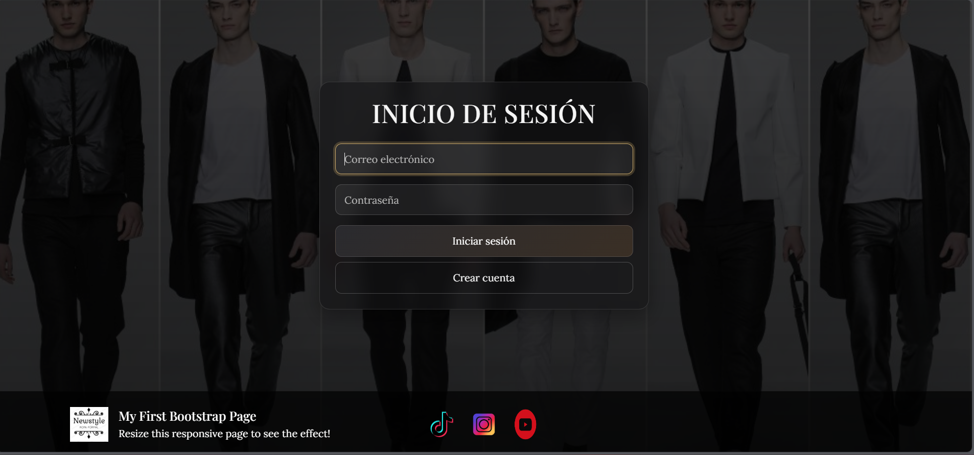

ESNDO EN EL LOGIN LLENAMOS EL FORMULARIO

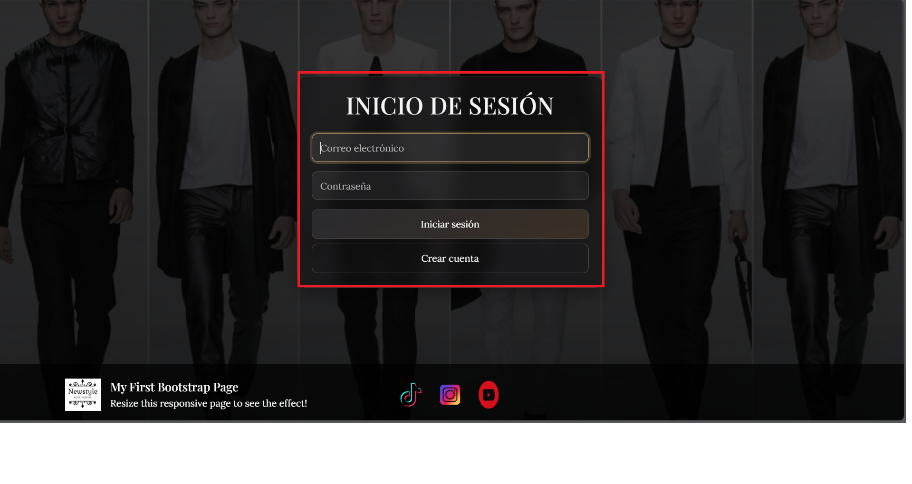

LLENAMOS EL ESPACIO DE CORREO

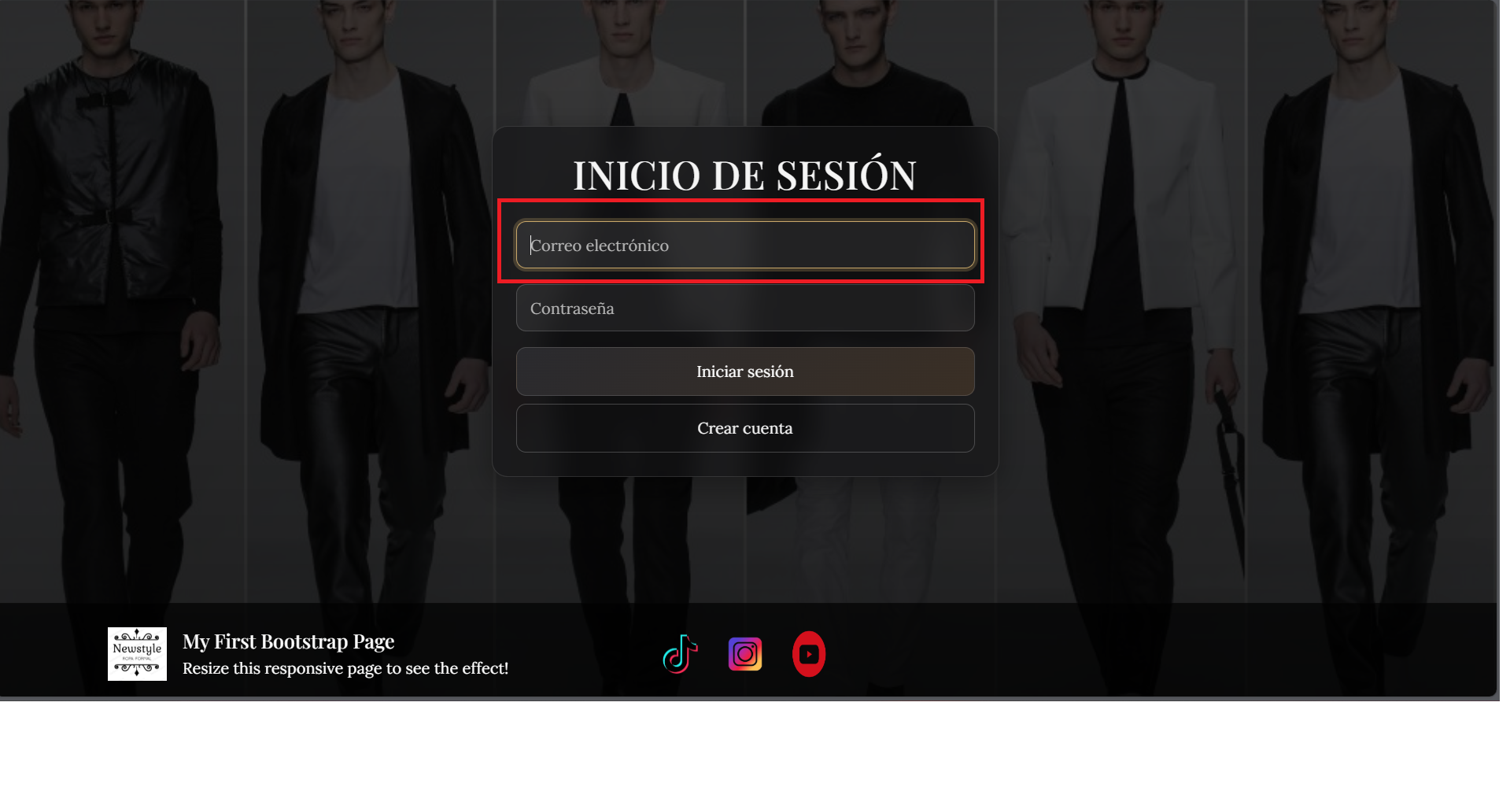

LLENAMOS EL ESPACIO DE CONTRASEÑA

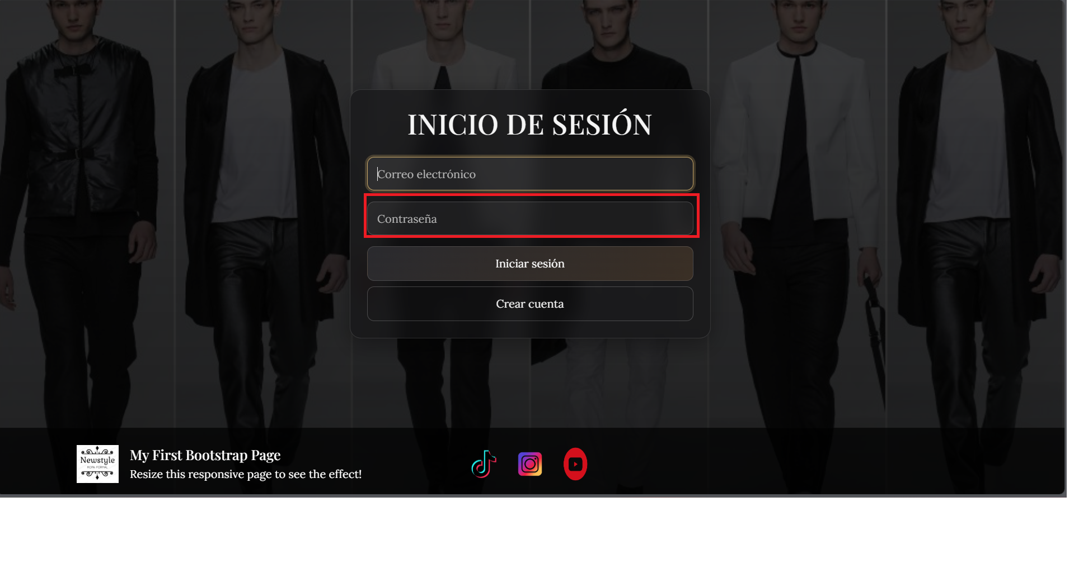

LE DAMOS EN ACEPTAR

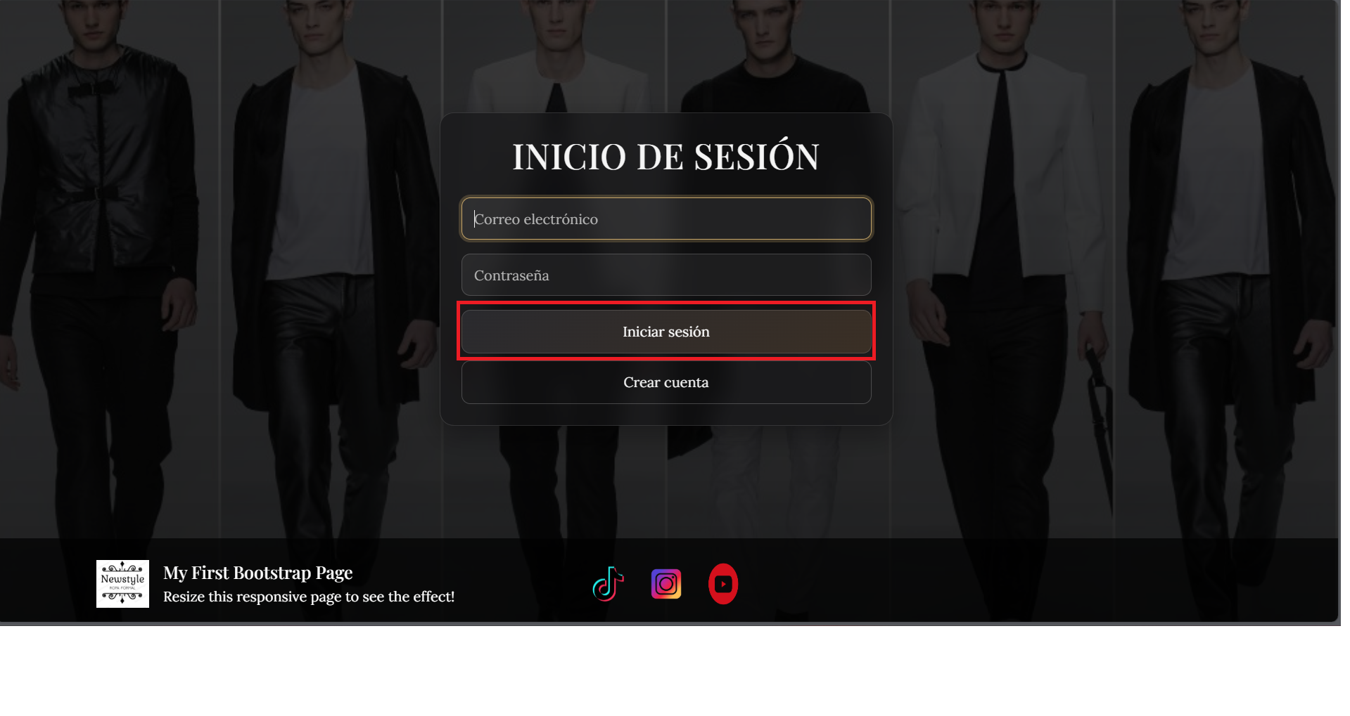

NOS LOGUEA Y NOS LLEVA AL LANDINGPAGE



DESPUES DE ESTAR LOGUADOS PODEMOS INGRESAR AL BLOG DE MODA

SELECCIONAMOS EL BOTON DE BLOG DE MODAS

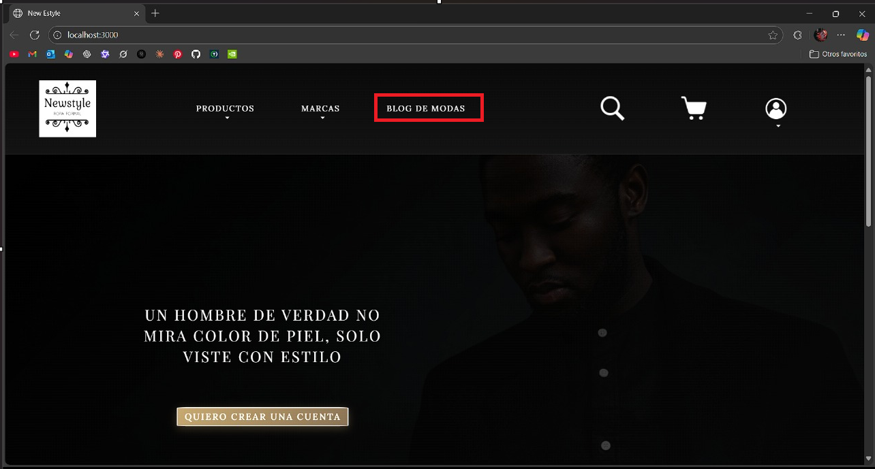

AL SELECCIONAR EL BOTON DE BLOG DE MODAS NOS LLEVA A LA SIGUIENTE PAGINA QUE ES SOLO LECTURA DE LAS ACTUALIZACIONES DEL BLOG DE MODA

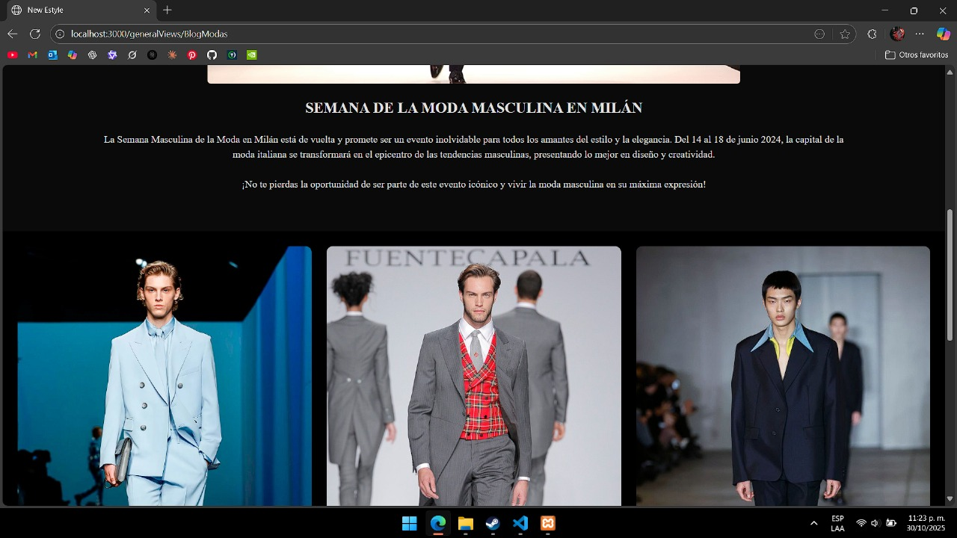

EN EL BLOG DE MODA TENEMOS UN PARRAFO EN EL CUAL NOS DAN LAS ACTUALIZACIONES EN LA MODA QUE HAY

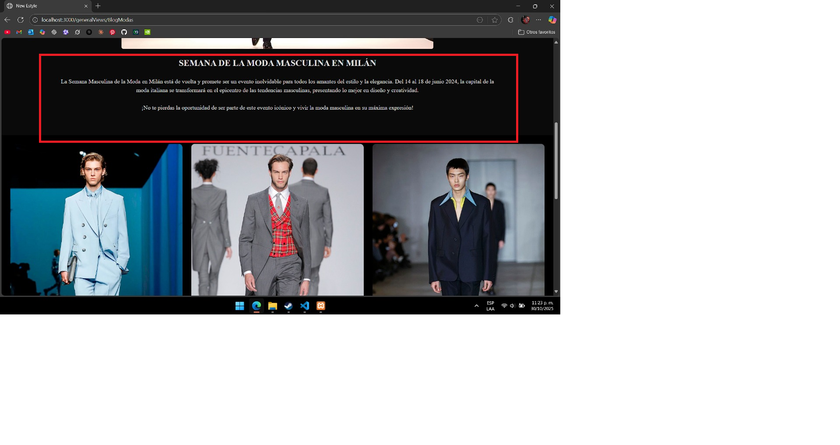

NOS APARECE IMÁGENES DE LAS ACTUALIZACIONES DE LA MODA

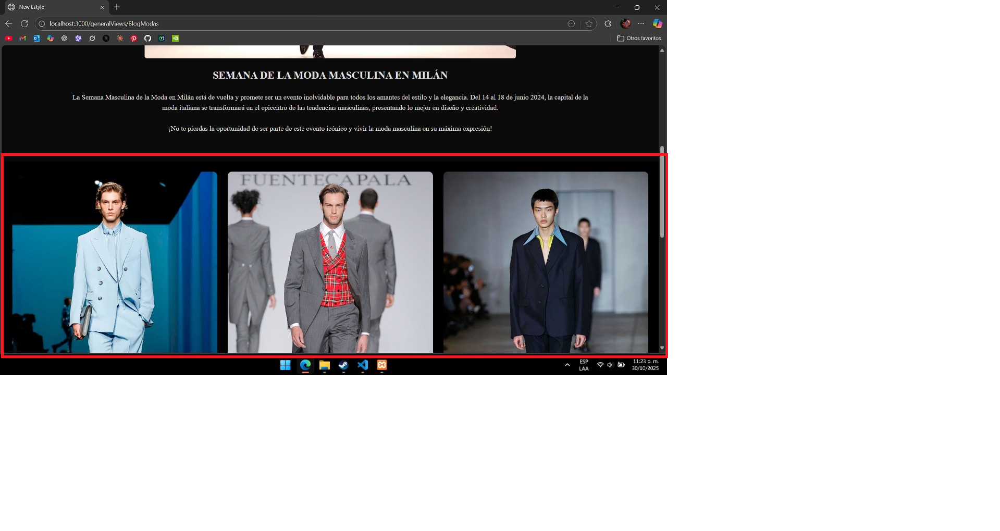

EN EL LANDING PAGE TAMBIEN PODEMOS SELECCIONAR EL BOTON DE PRODUCTOS

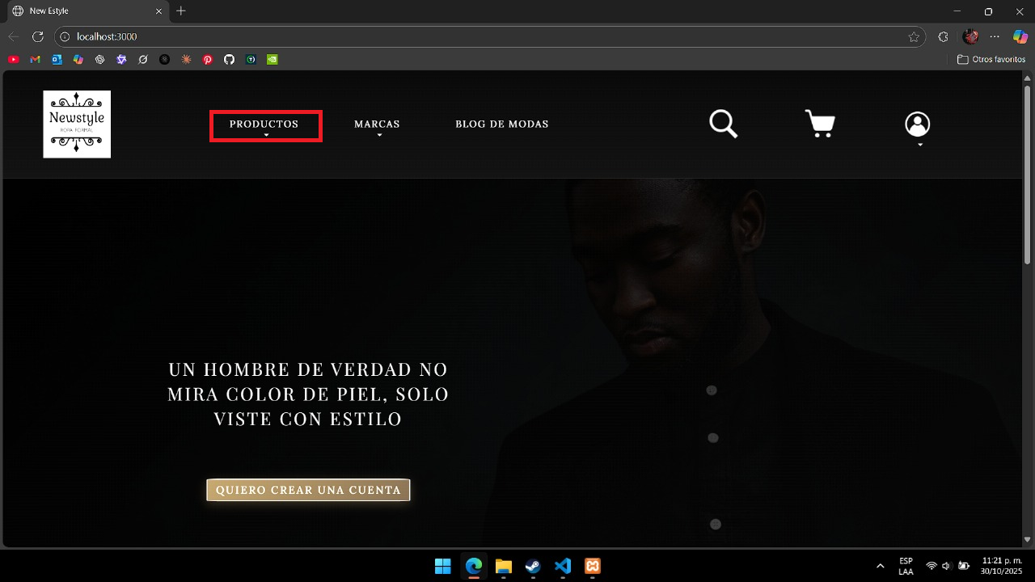

AL SELECCIONAR PRODUCTOS NOS REDIRIGUE A LA SIGUIENTE PAGINA

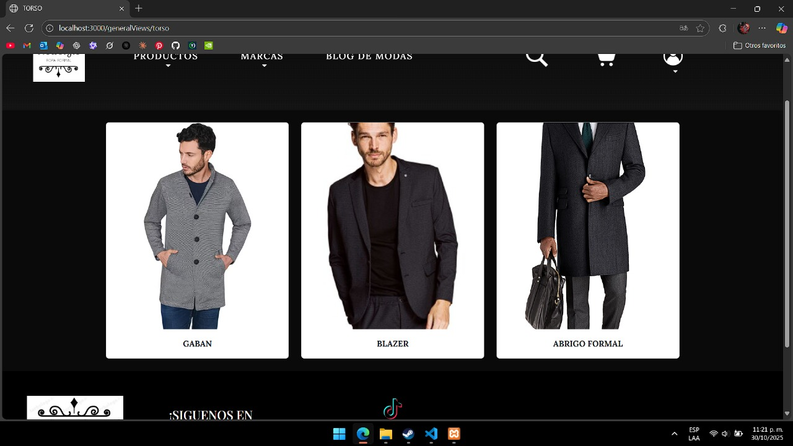

SELECCIONAR UN PRODUCTO DEL CATALOGO

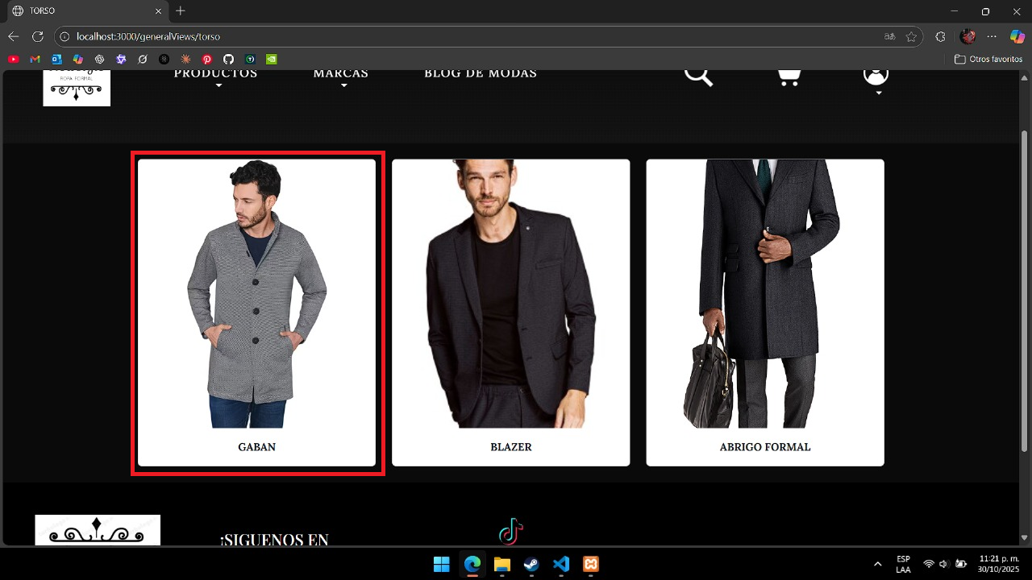

AL SELECCIONAR UNA OPCION DEL CATALOGO NOS LLEVA A LOS PRODUCTOS DE ESE CATALOGO

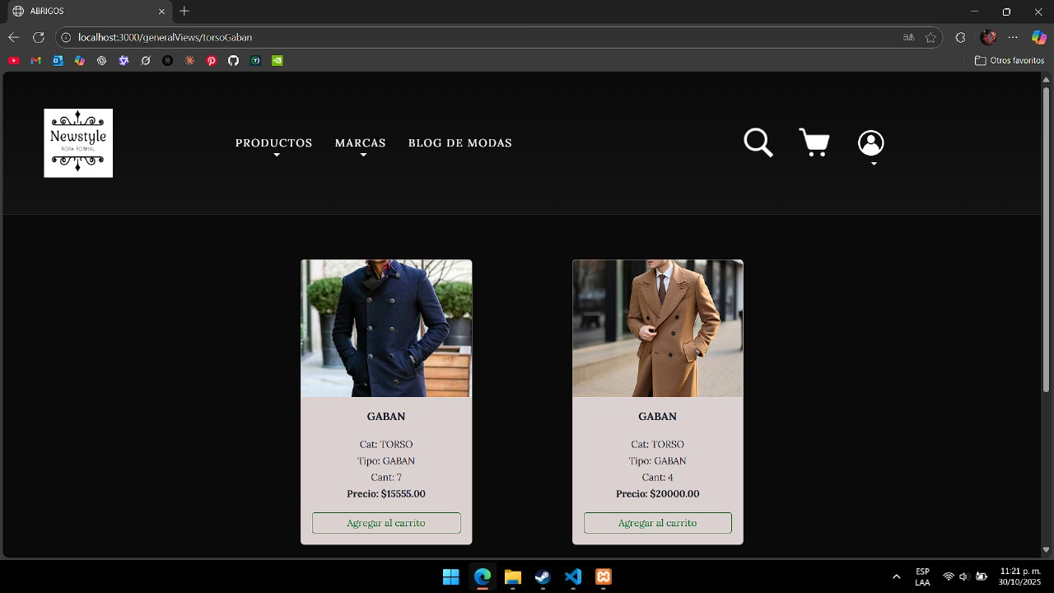

SELECCIONAMOS UN PRODUCTO

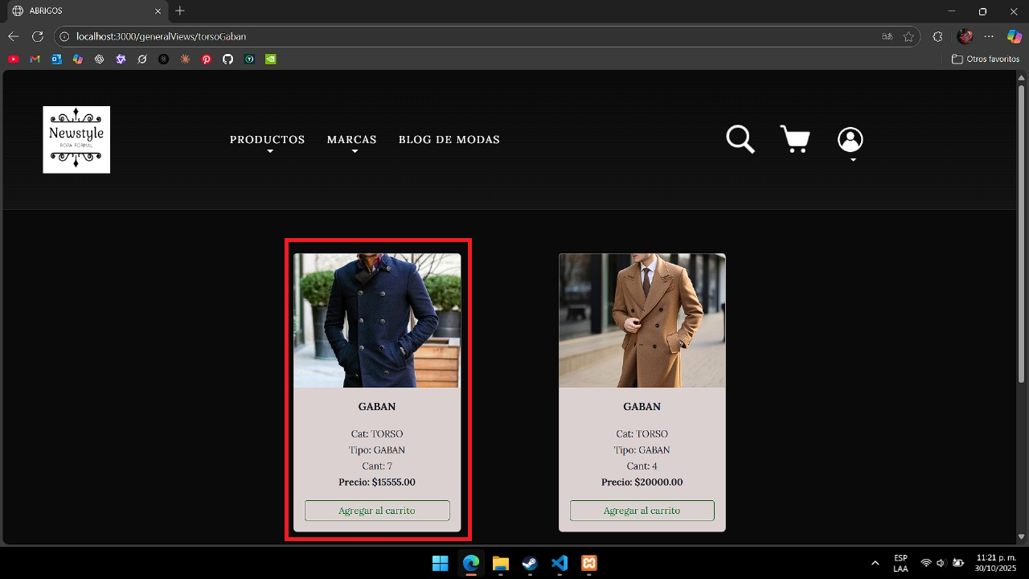

AL SELECCIONAR UN PRODUCTO NOS LLEVA A LA ESPECIFICACION DEL PRODUCTO

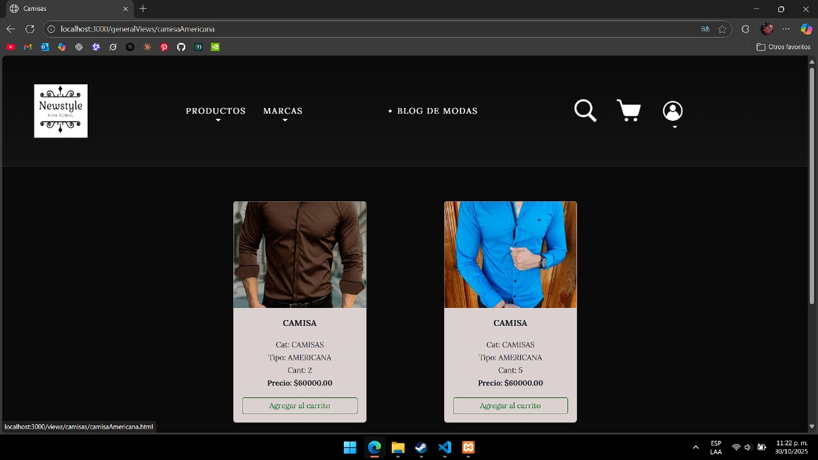

AL SELECCIONAR UN PRODUCTO ESPECIFICO

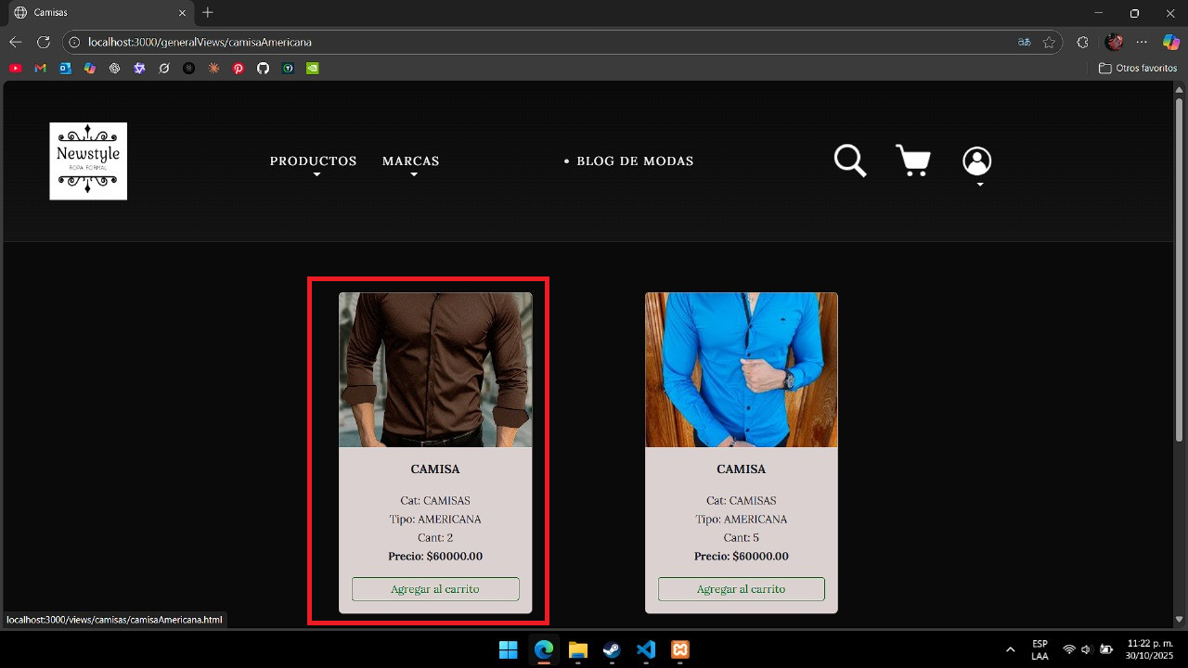

LO PODEMOS AGREGAR AL CARRITO DE COMPRAS

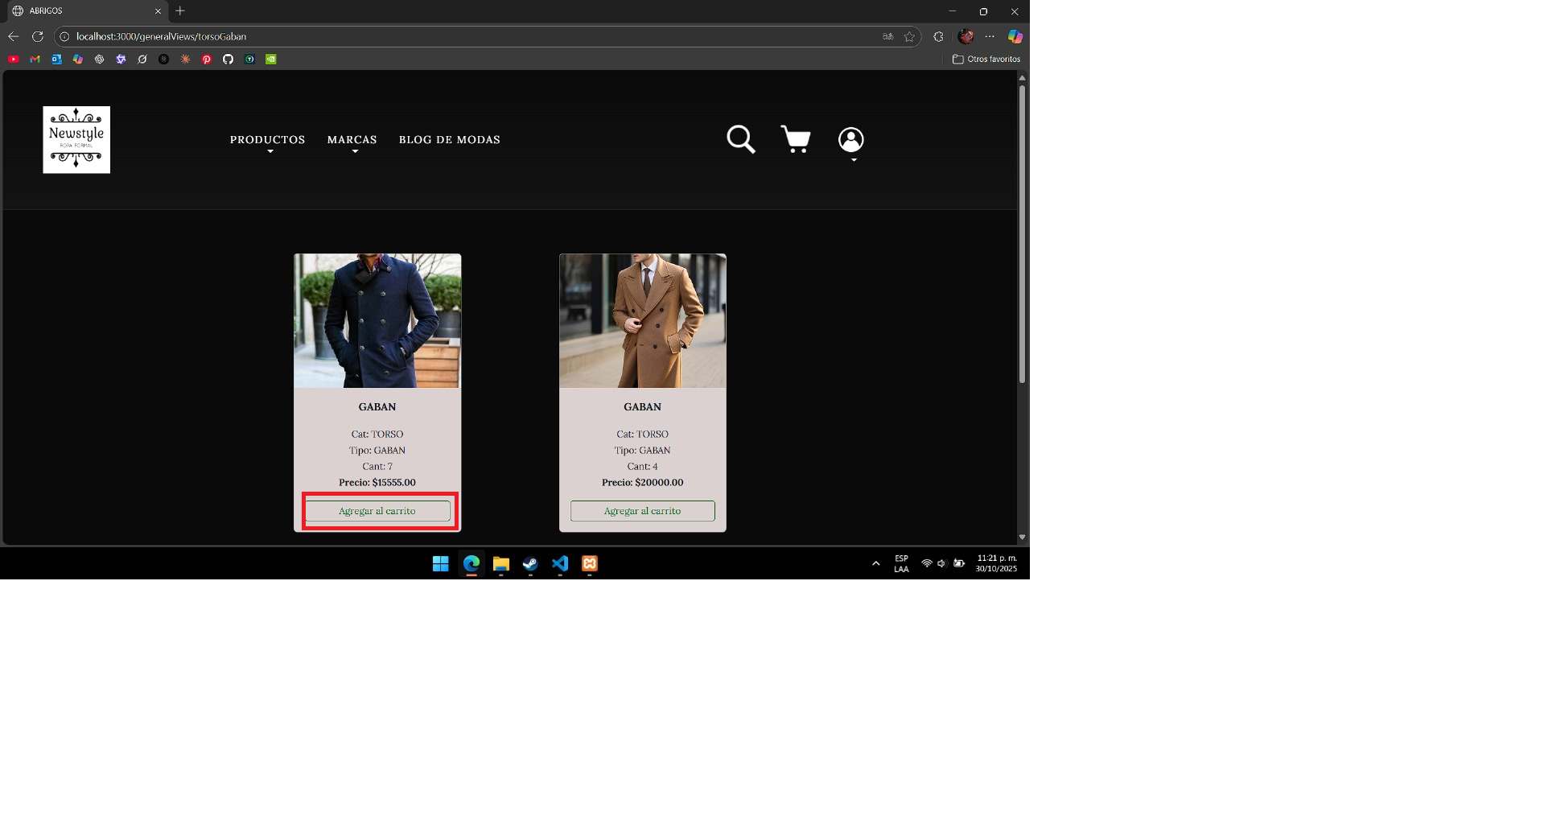

DESPUE DE AGREAGAR PRODUCTOS AL CARRITO



PODEMOS REVISAR LOS PRODUCTOS QUE TENEMOS EN EL CARRITO

EN CUALQUIER PAGINA SELECCIONAMOS EL CARRITO

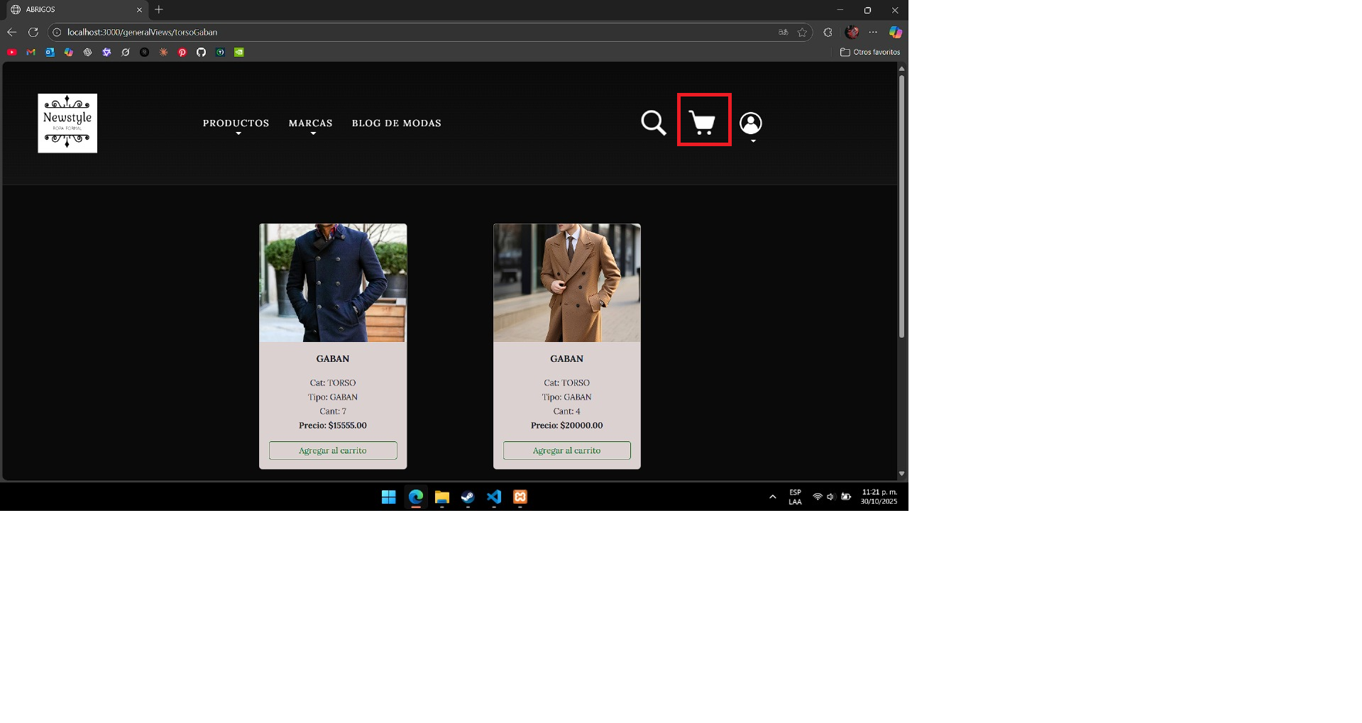

AL SELECCIONAR EL CARRITO NOS REDIRIGE A LA SIGUEINTE PAGINA

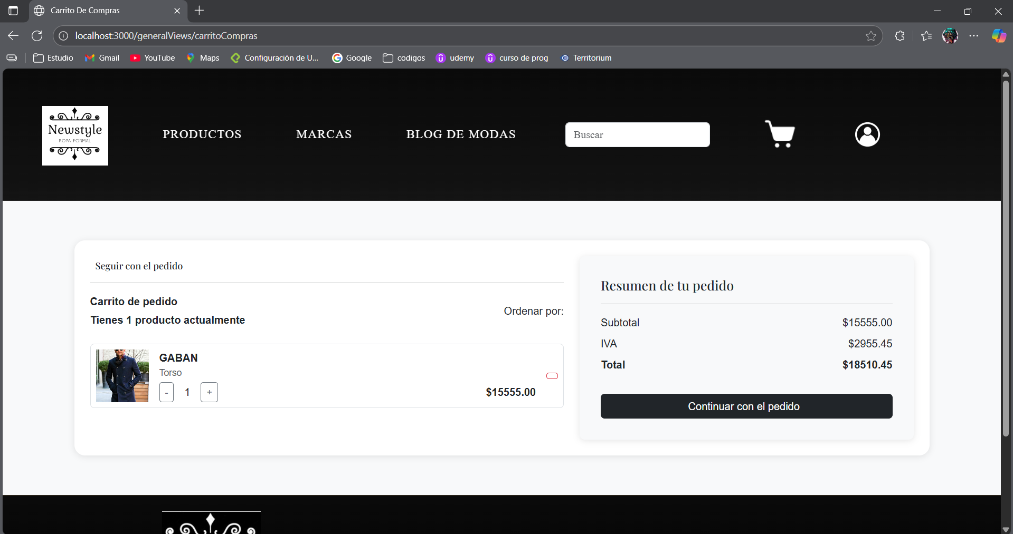

TIENE UN MENSAJE EN EL CUAL QUE NOS DICE SEGUIR CON EL PEDIDO

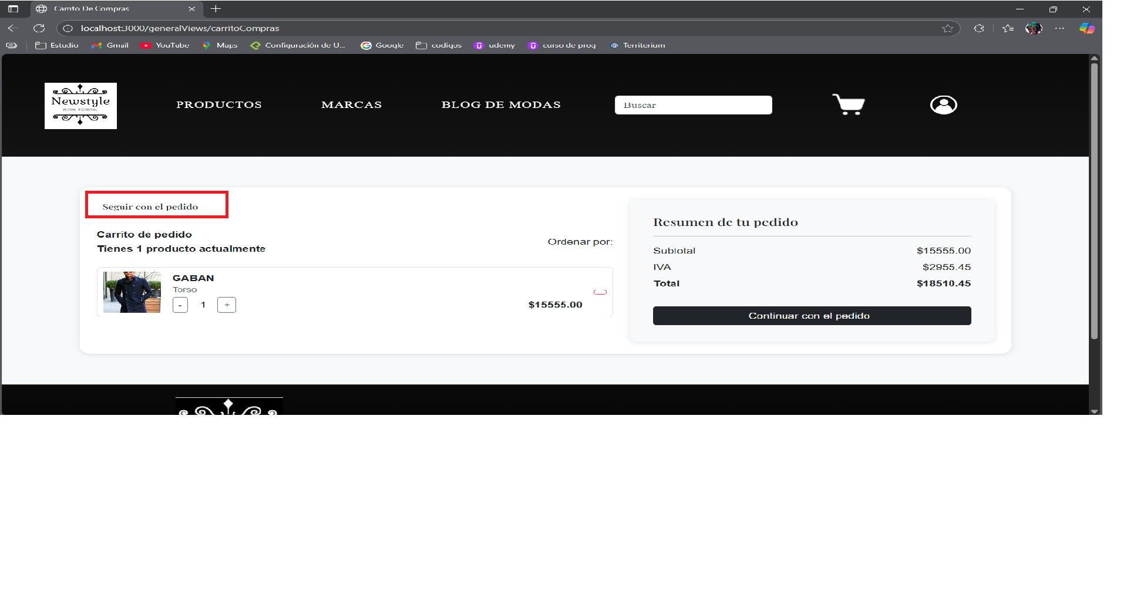

TENEMOS UNA OPCION DE ORDENAR POR

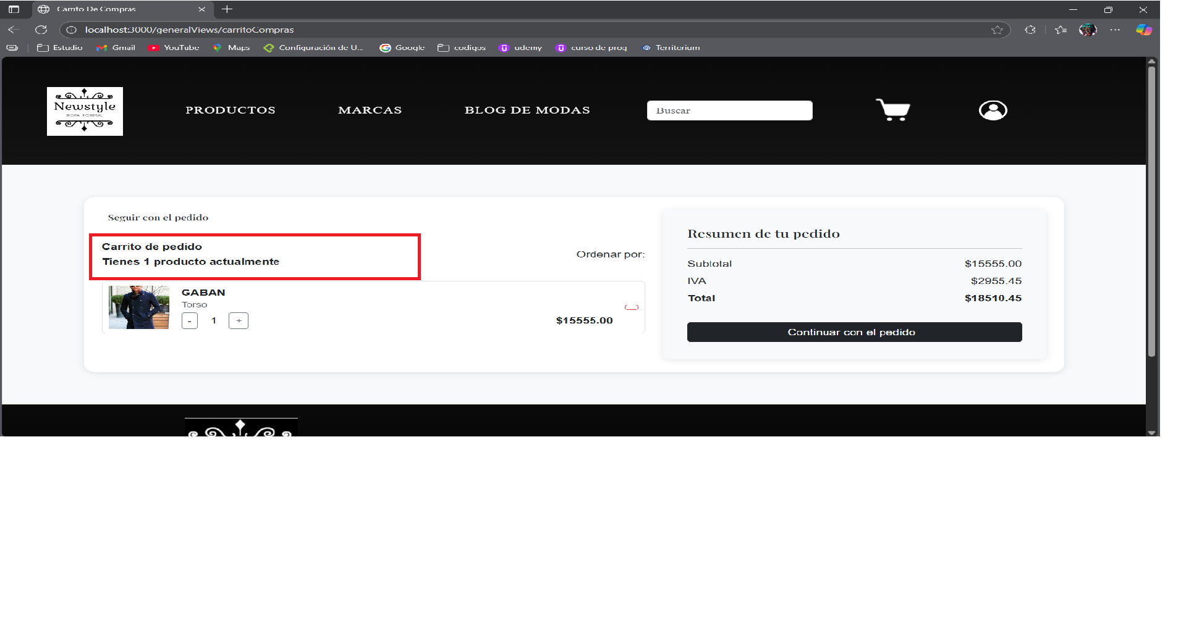

TENEMOS UNA VISUALIZACION DE UNA IMAGEN DEL PRODUCTO

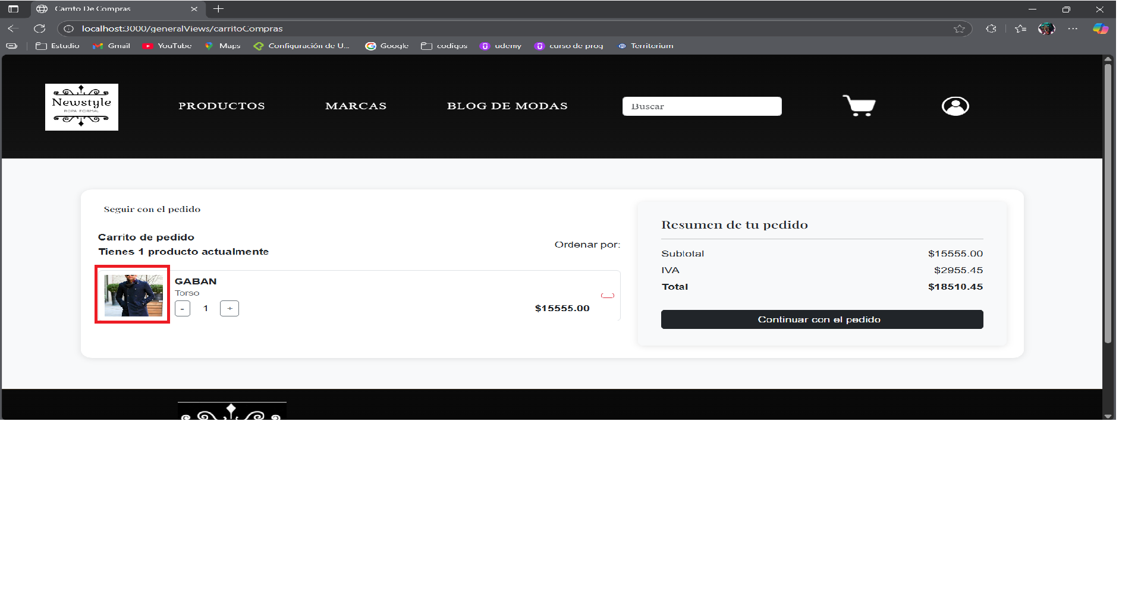

TENEMOS EL NOMBRE Y CANTIDAD DEL PRODUCTO

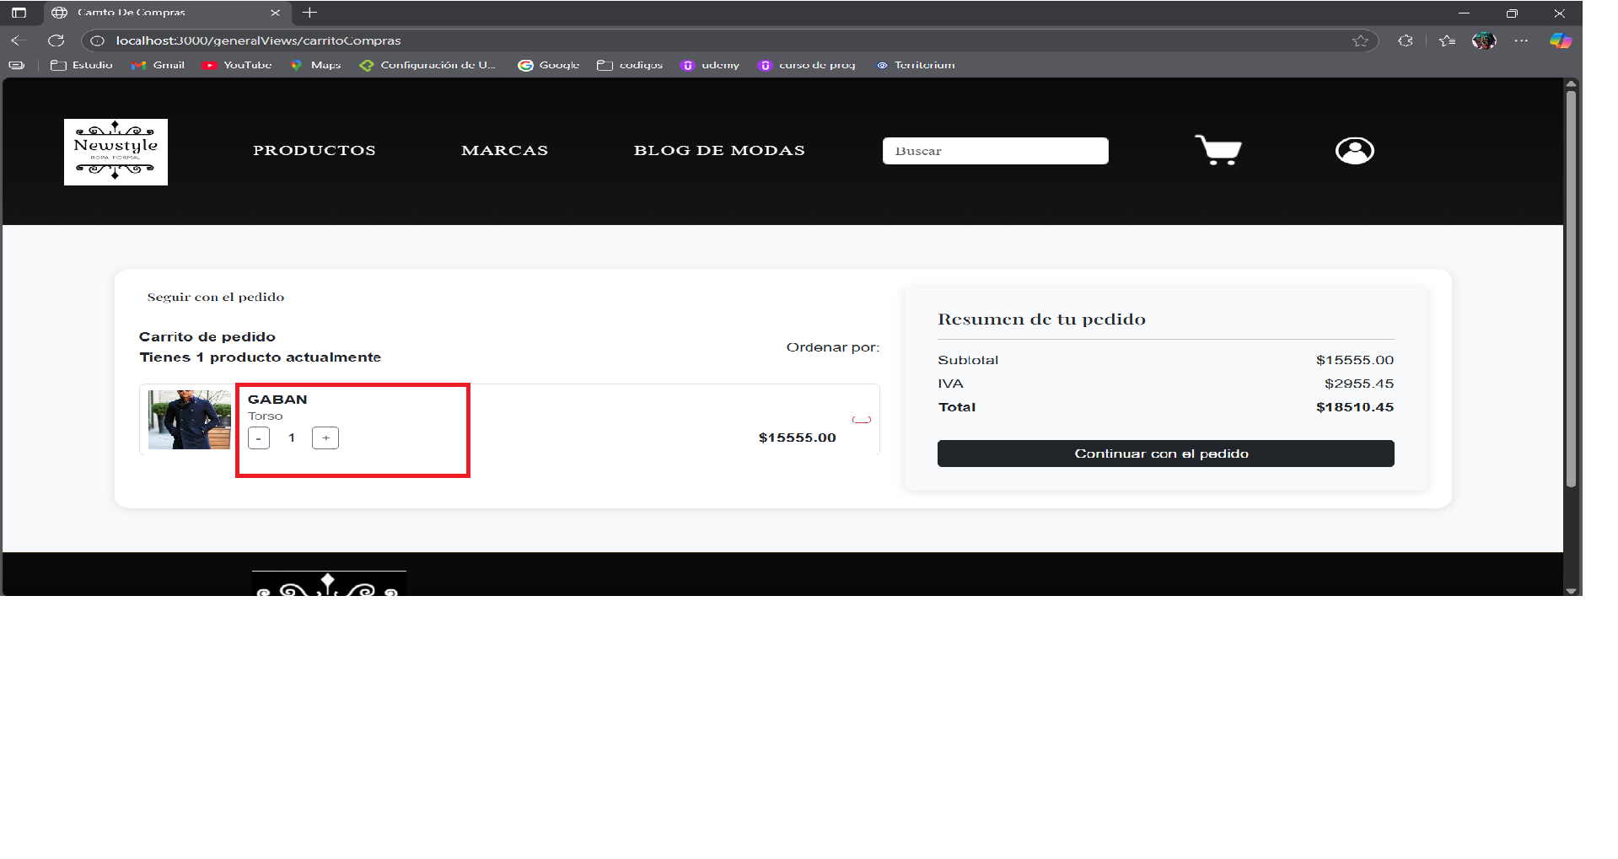

TENEMOS EL VALOR DEL PRODUCTO

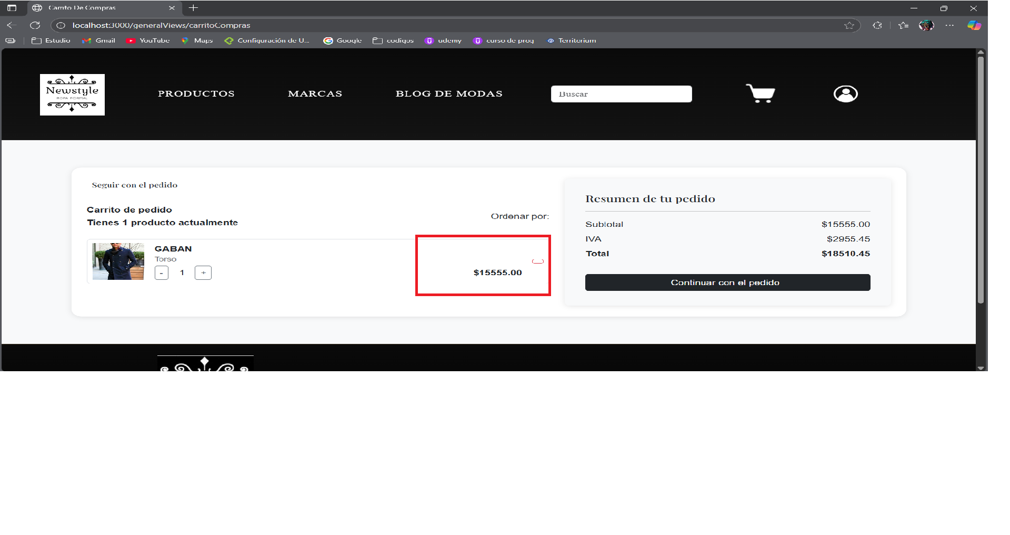

TENEMOS EL RESUMEN DEL PEDIDO

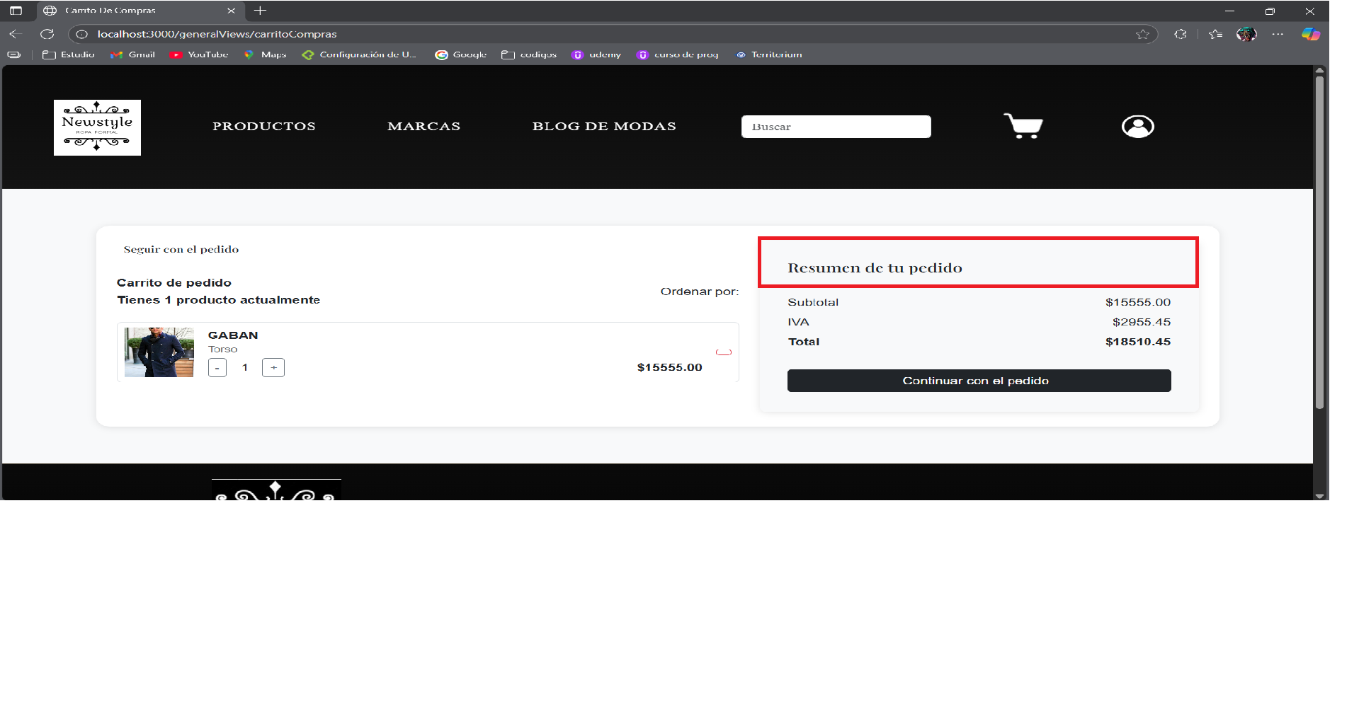

TENEMOS EL SUBTOTAL

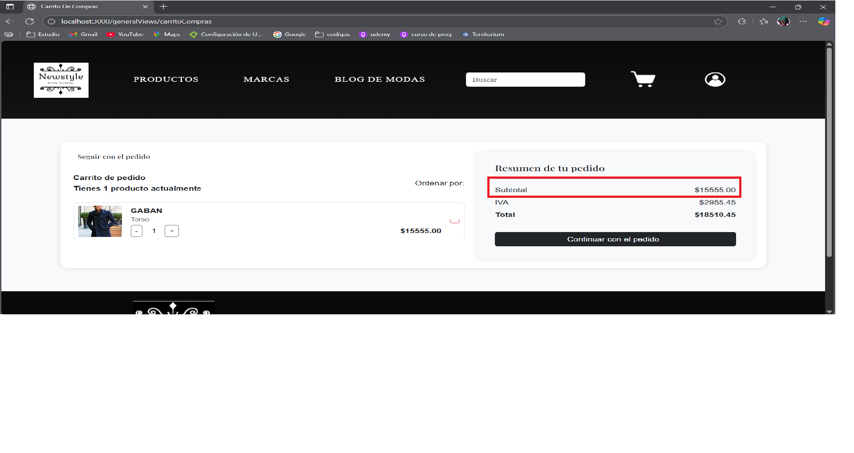

TENEMOS EL IVA

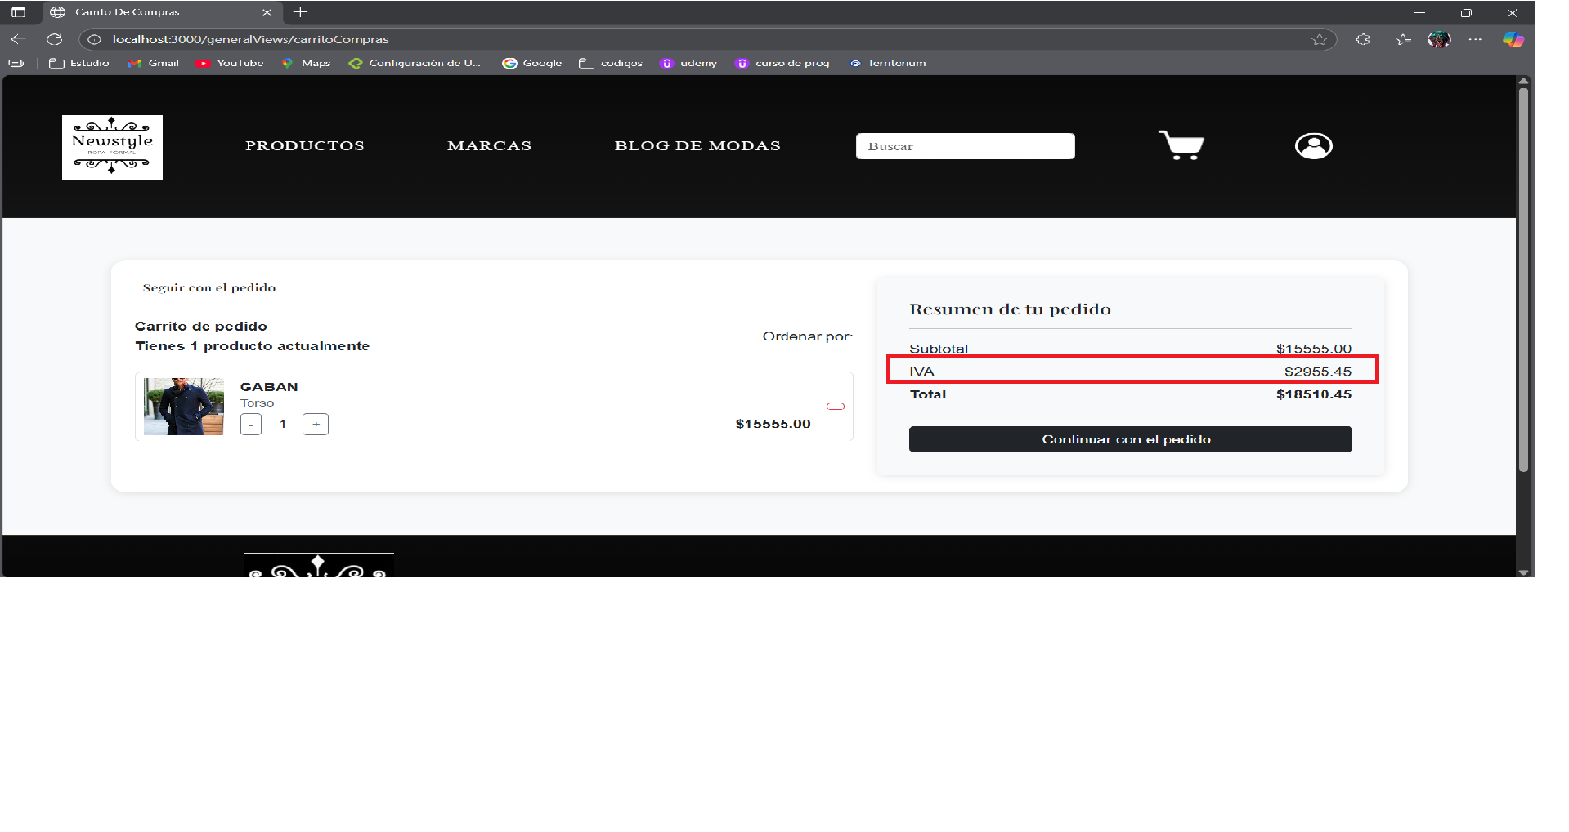

TENEMOS EL TOTAL DEL PEDIDO

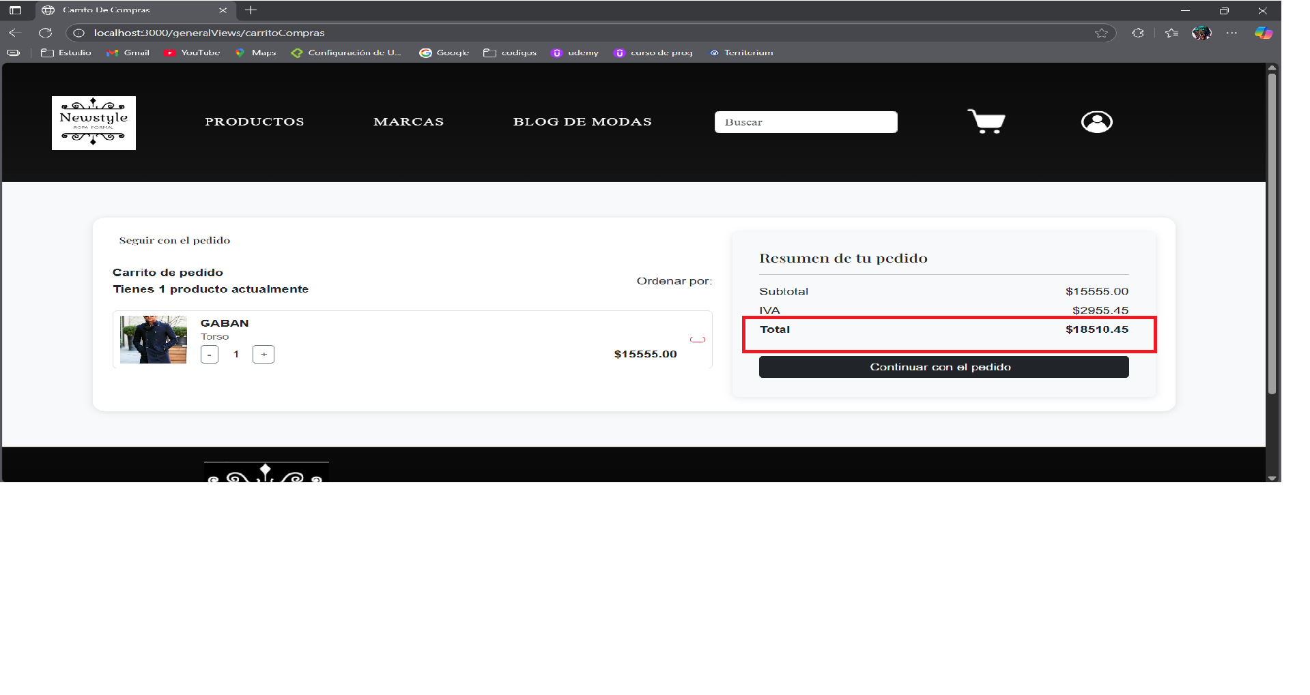

SELECCIONAMOS CONTINUAL CON EL PEDIDO

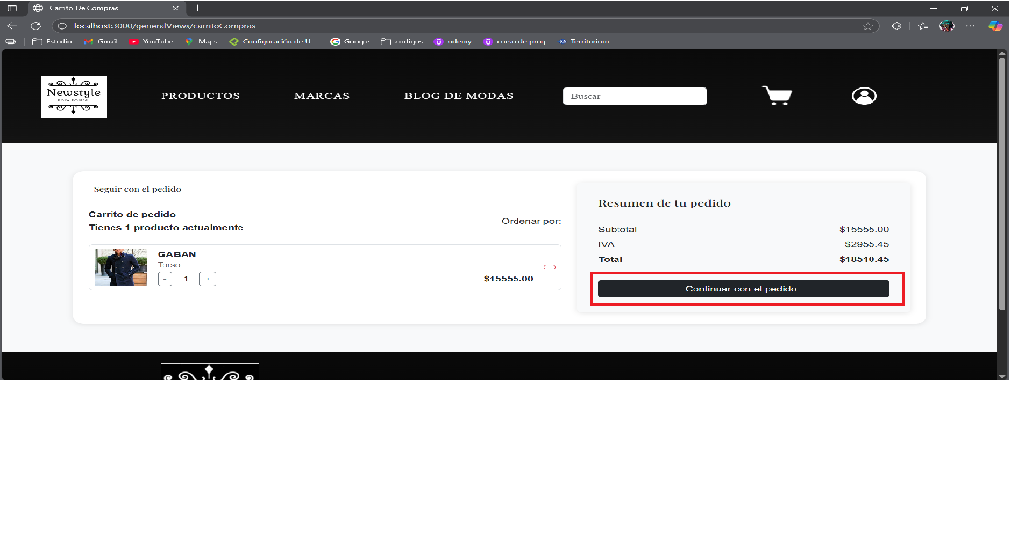

ESTANDO EN EL LANDINGPAGE



SELECCIONAMOS PERFIL

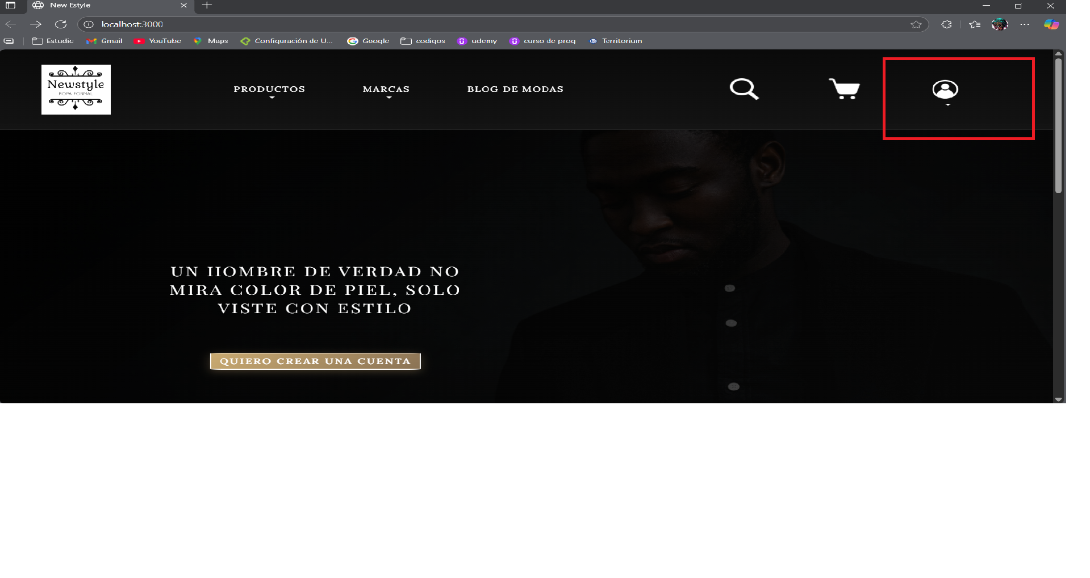

CUANDO SELECCIONAMOS LA PARTE DE PERFIL SE NOS DESPLIEGAN ESTAS DOS OPCIONES

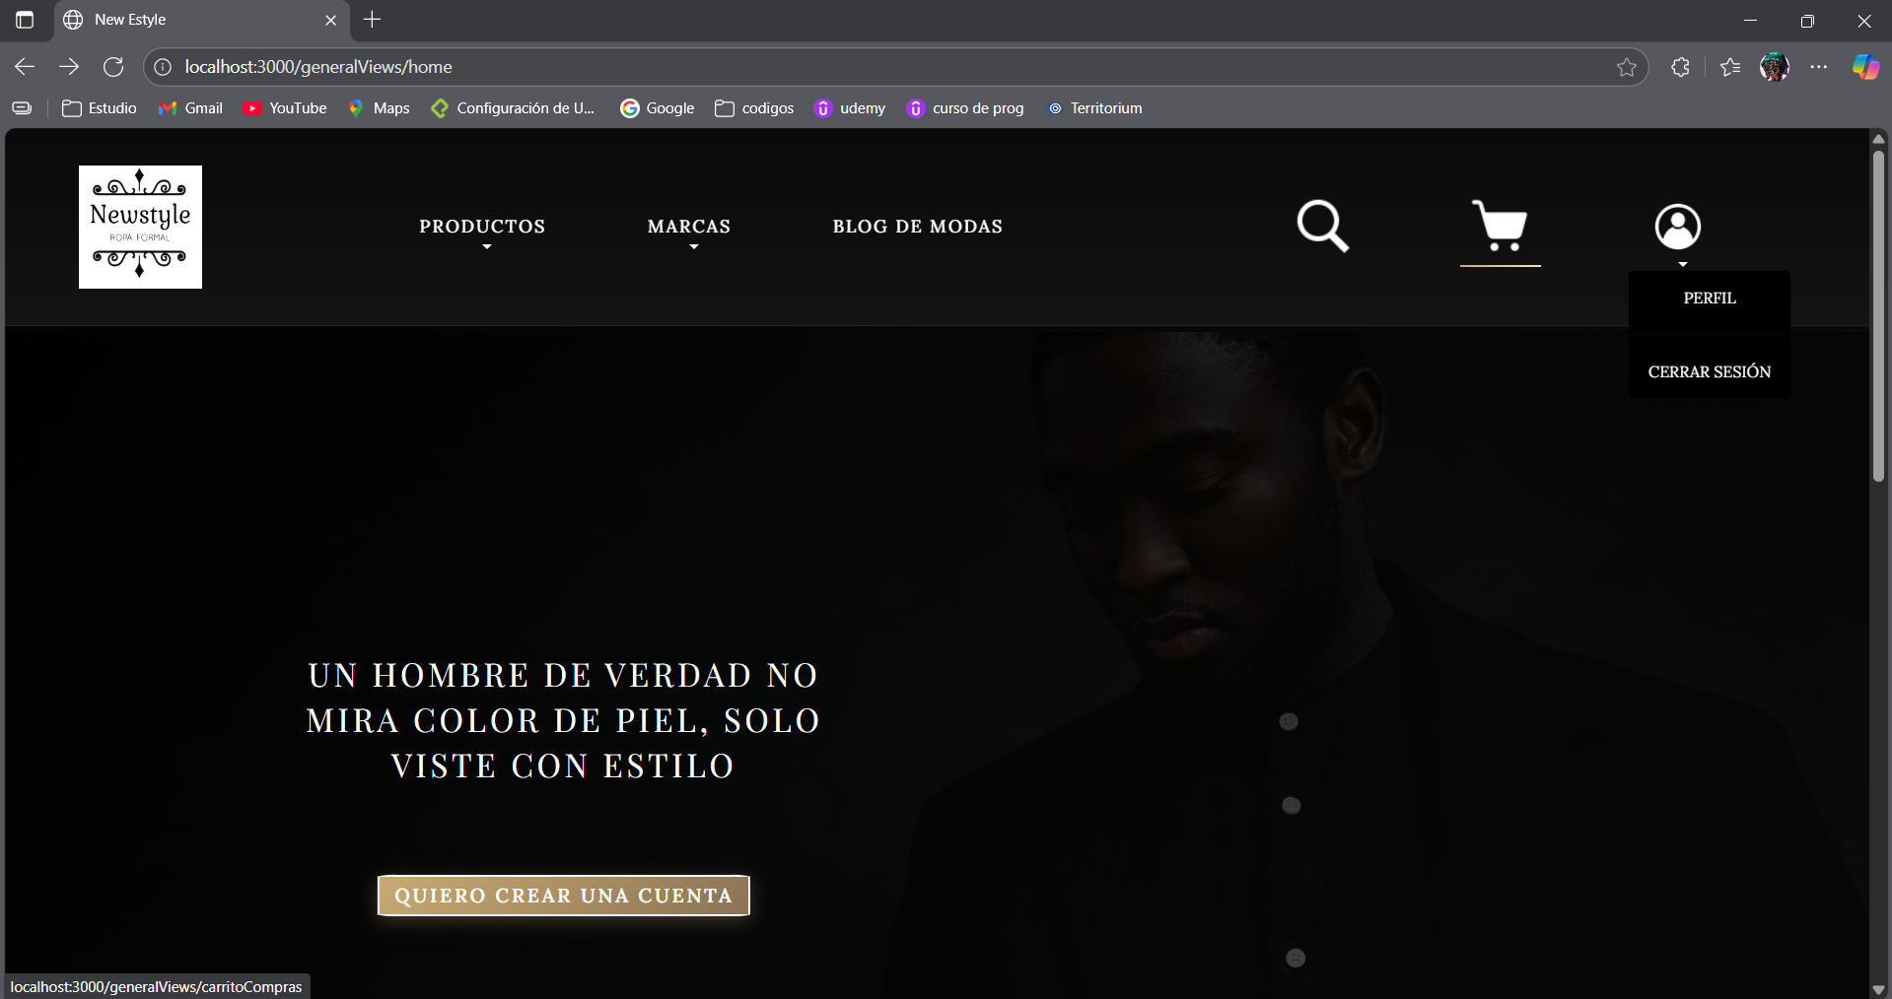

SELECCIONAMOS LA OPCION DE PERFIL

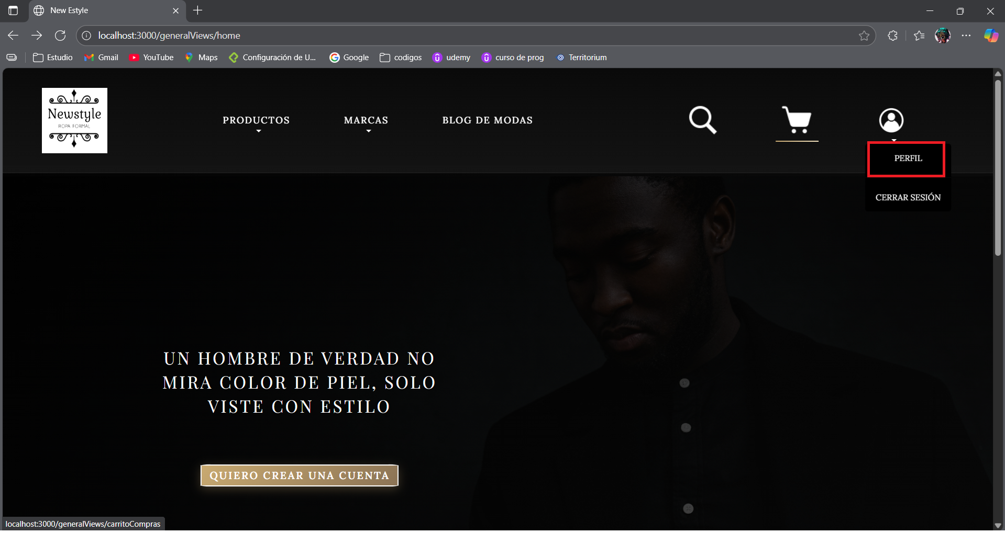

AL SELECCIONAR EL PERFIL NOS REDIRIGE A LA SIGUIENTE PAGINA

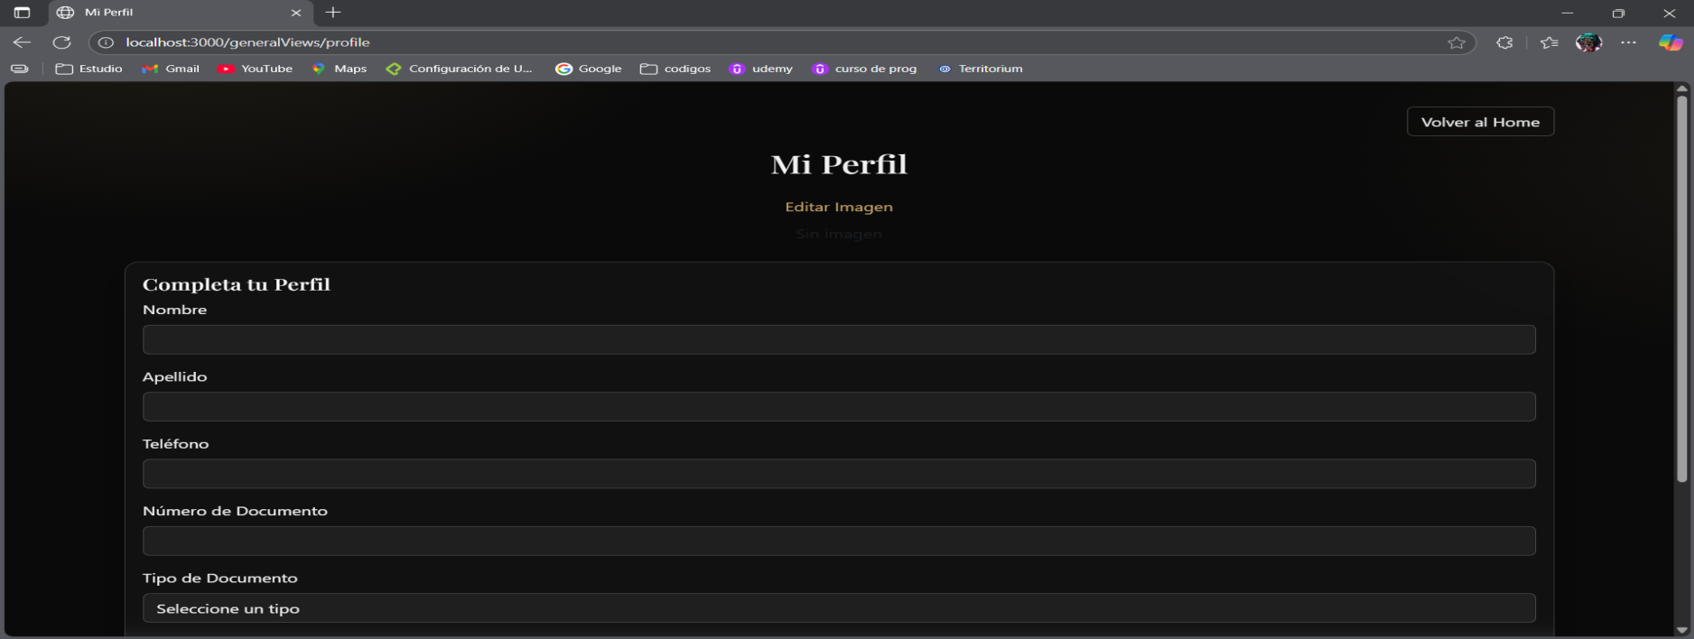

EL LA PAGINA TENEMOS MI PERFIL

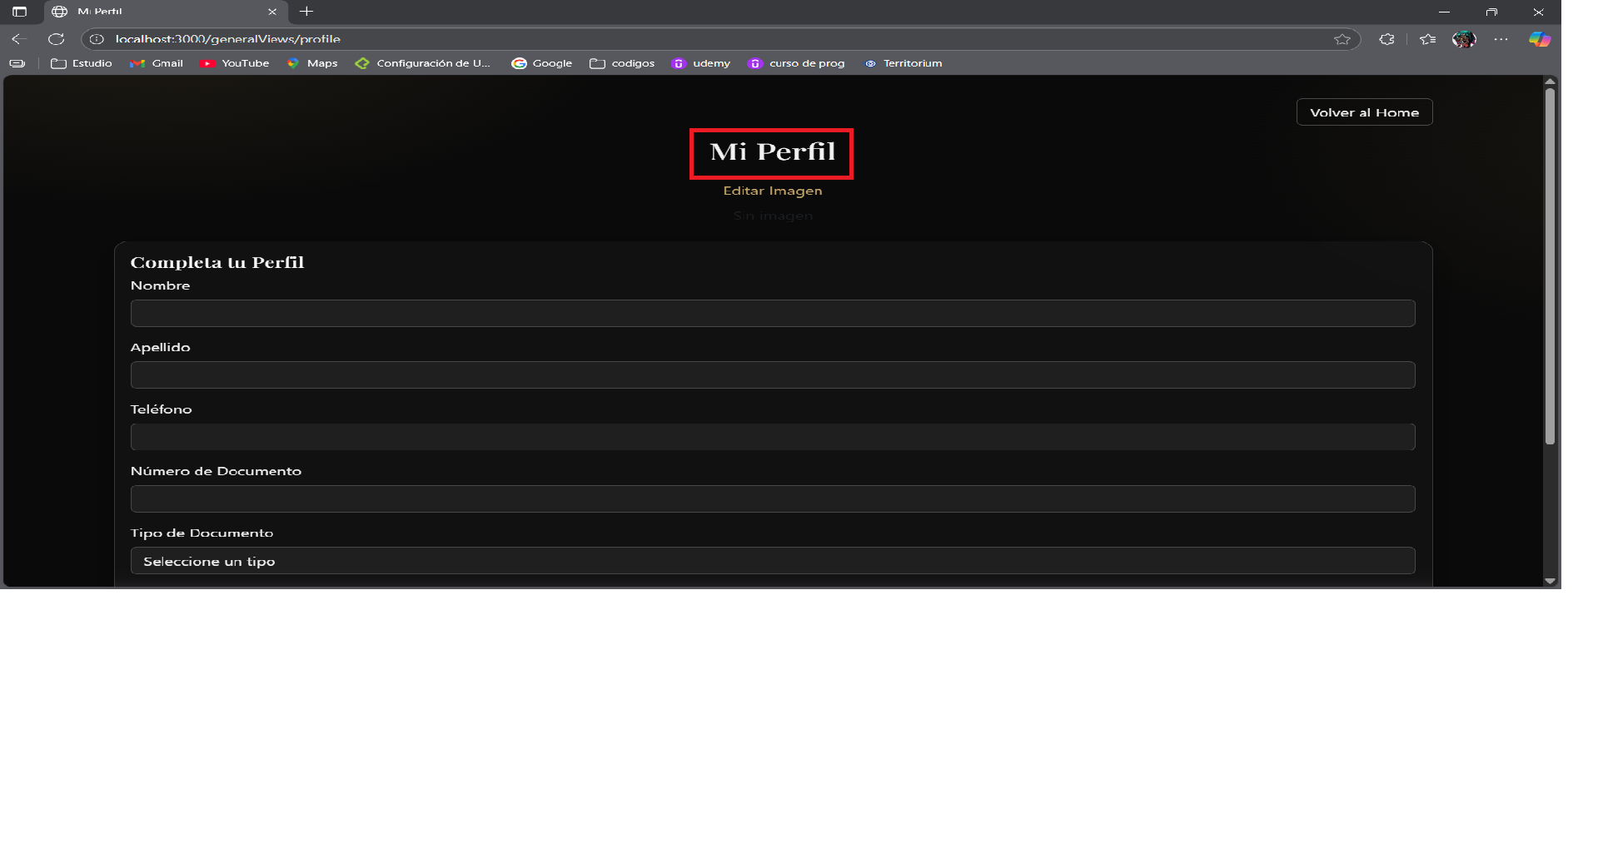

TENEMOS LA OPCION PARA SUBIR O EDITAR UNA IMAGEN

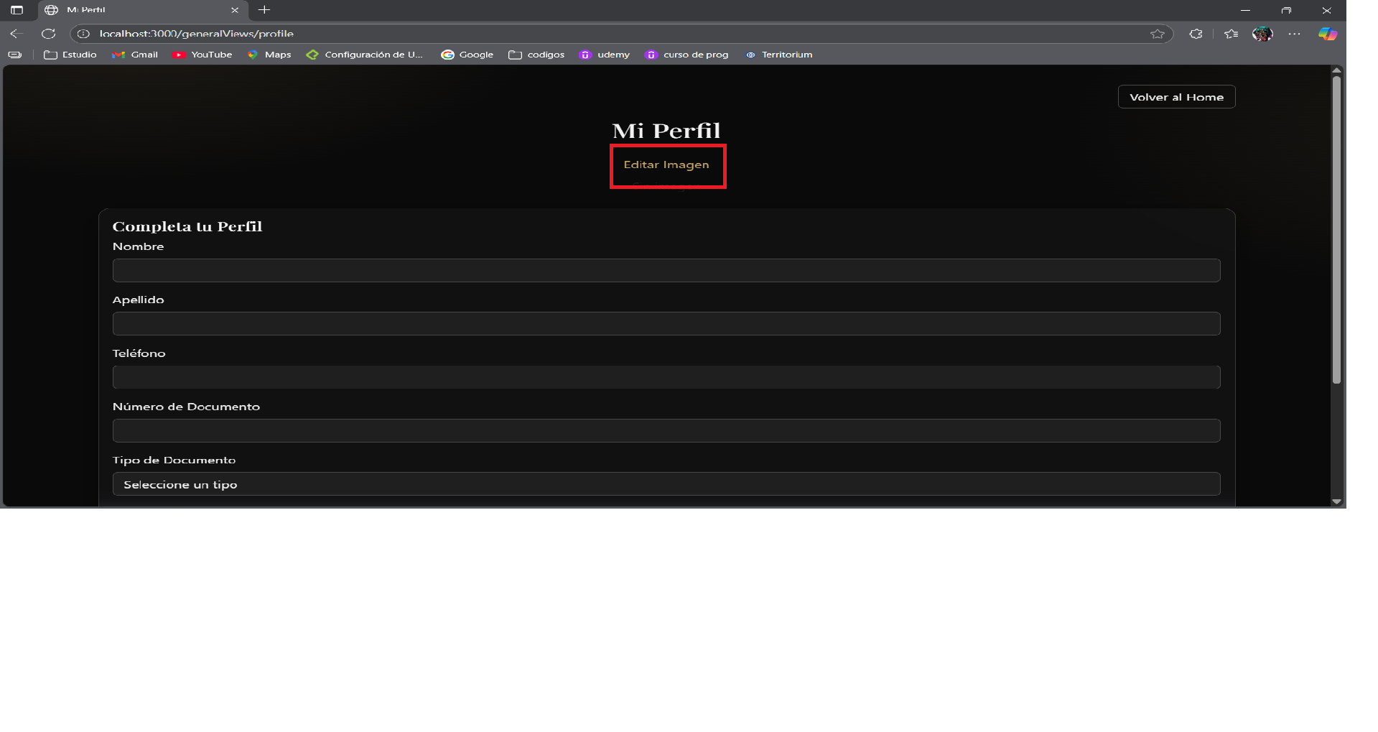

TENEMOS LA OPCION PARA VOLVER AL HOME

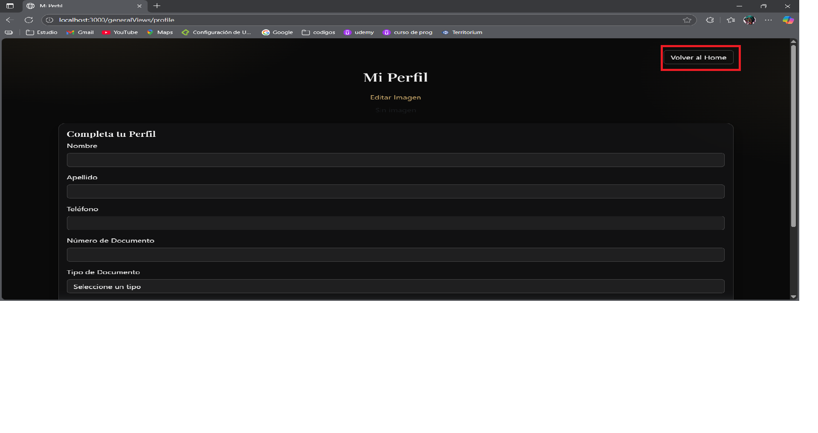

EN LA PAGINA SE NOS DESPLIEGA EL SIGUIENTTEFORMULARIO PARA REGISTRAR LOS DATOS DEL PERFIL

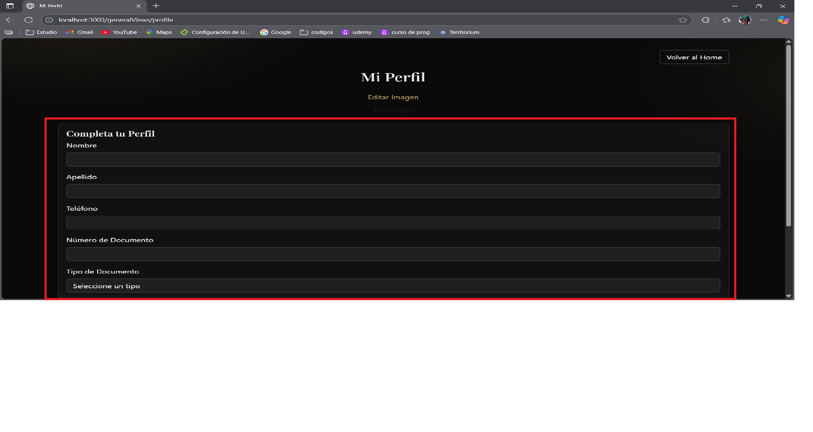

EN EL FORMULARIO TENEMOS EL MENSAJE DE COMPLETA TU PERFIL

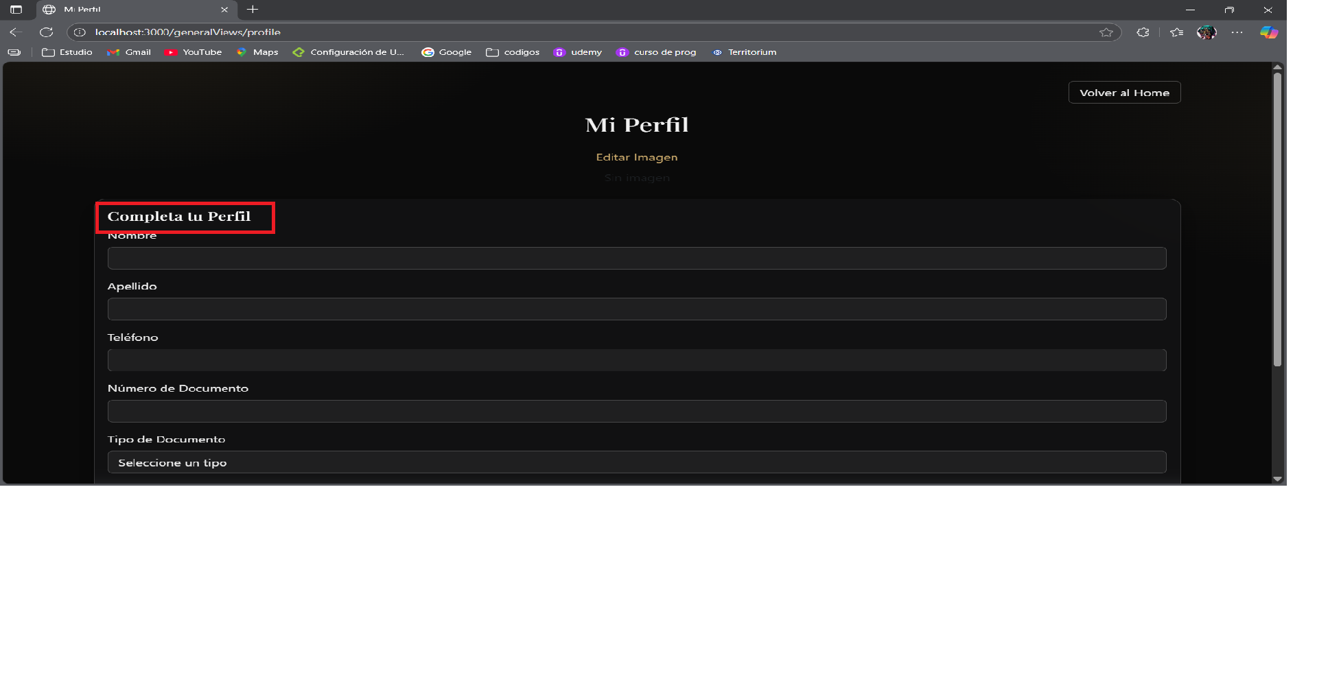

EN EL FORMULARIO LLENAMOS EL CAMPO DE NOMBRE

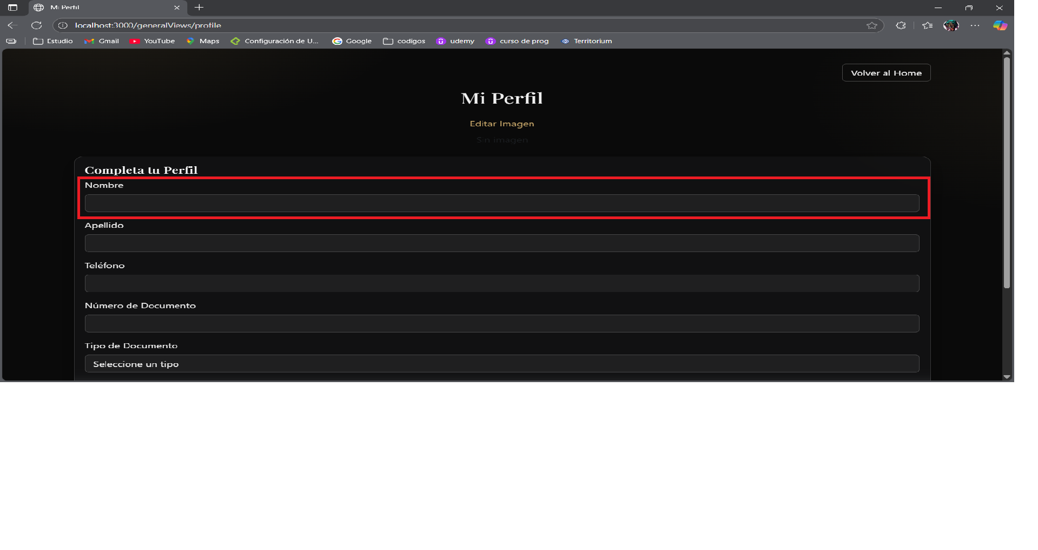

LLENAMOS EL CAMPO DE APELLIDOS

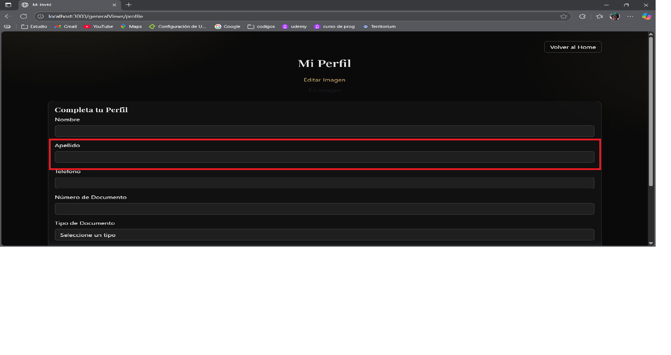

LLENAMOS EL CAMPO DE TELEFONO

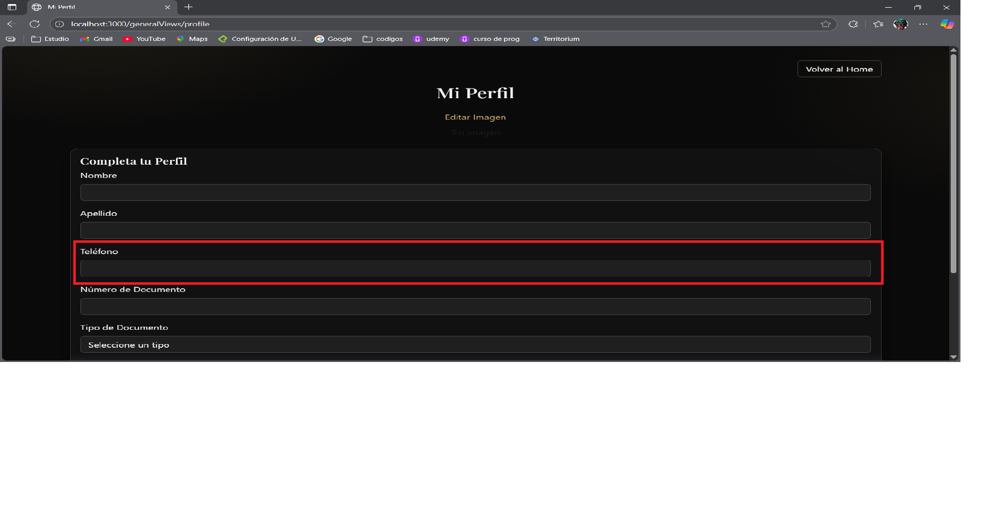

LLENAMOS EL CAMPO DE NUMERO DE DOCUMENTO

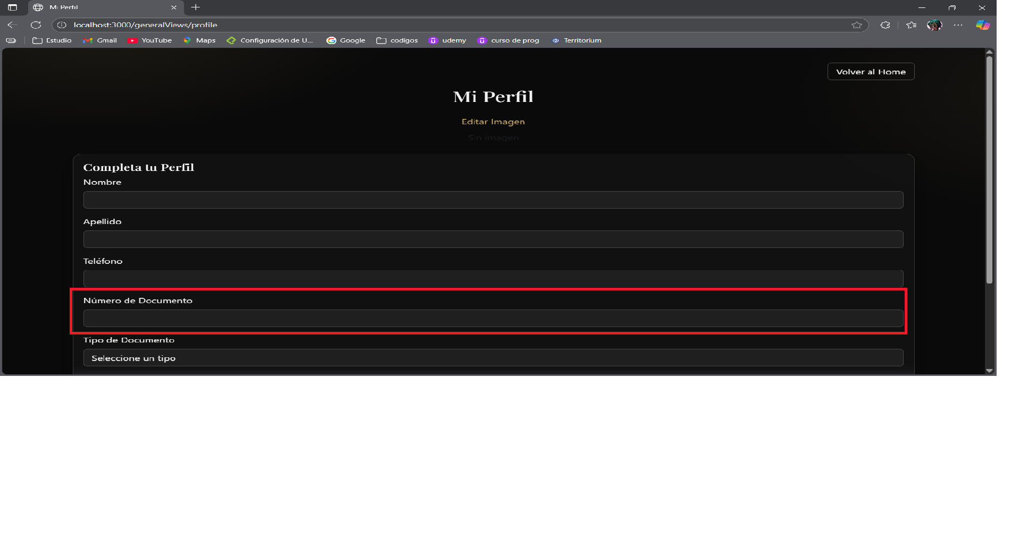

LLENAMOS EL TIPO DE DOCUMENTO

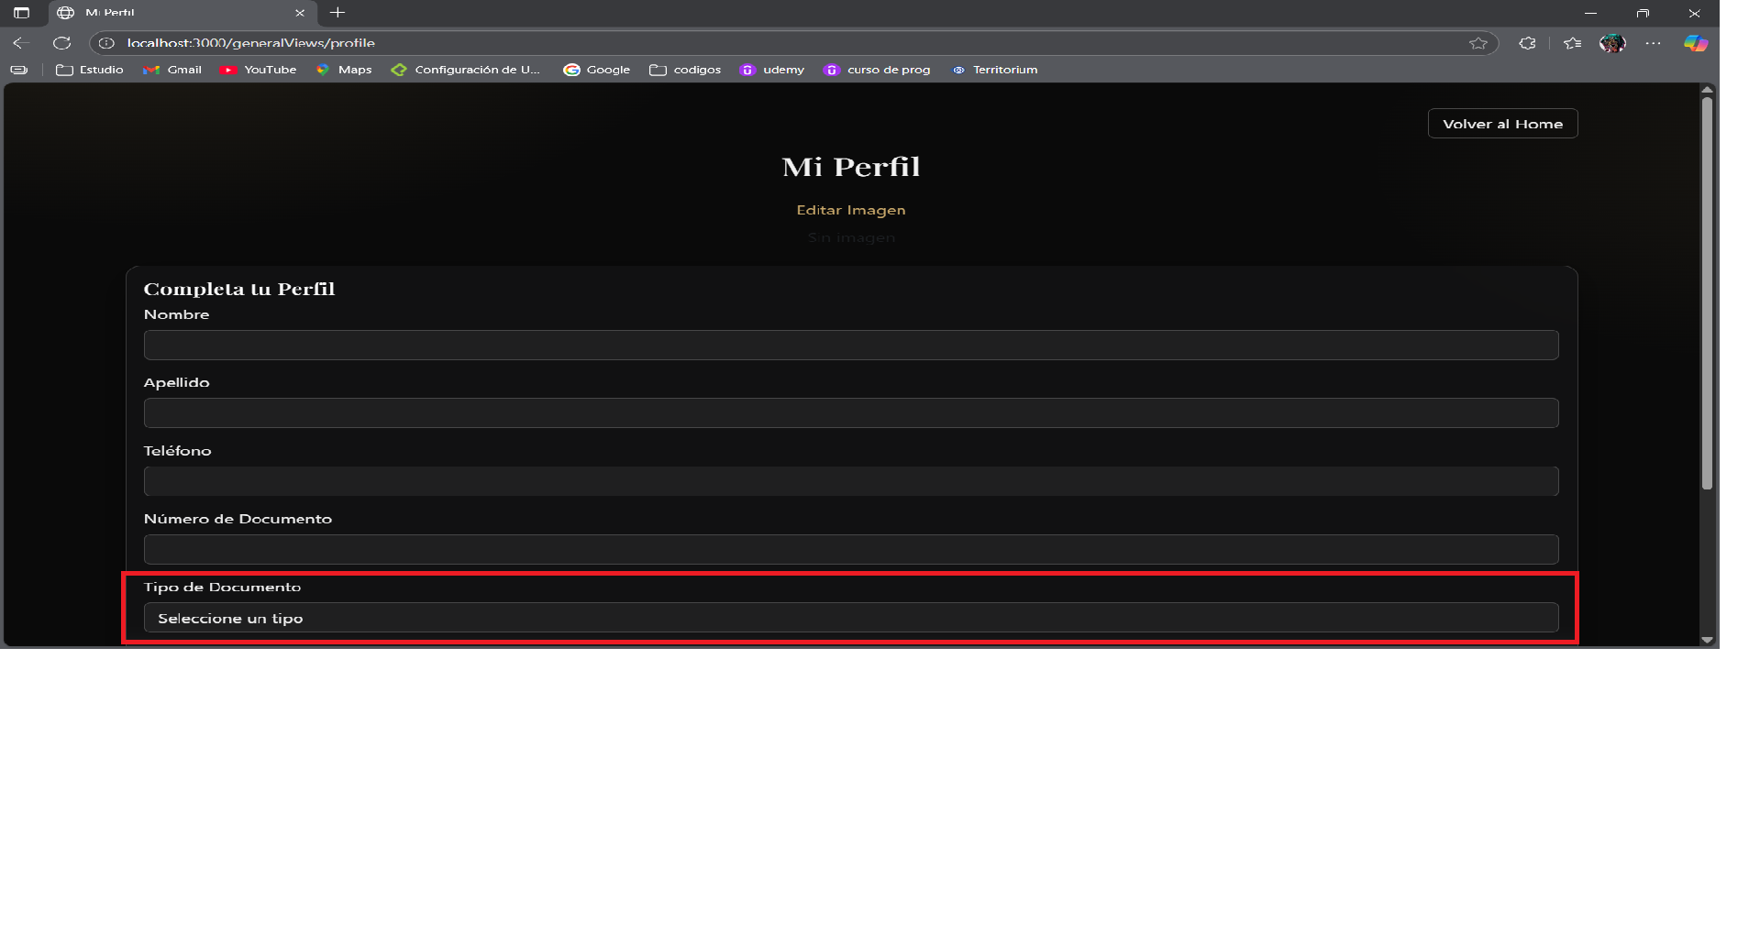

LE DAMOS SCROL HACIA ABAJO PARA VER MAS CAMPOS

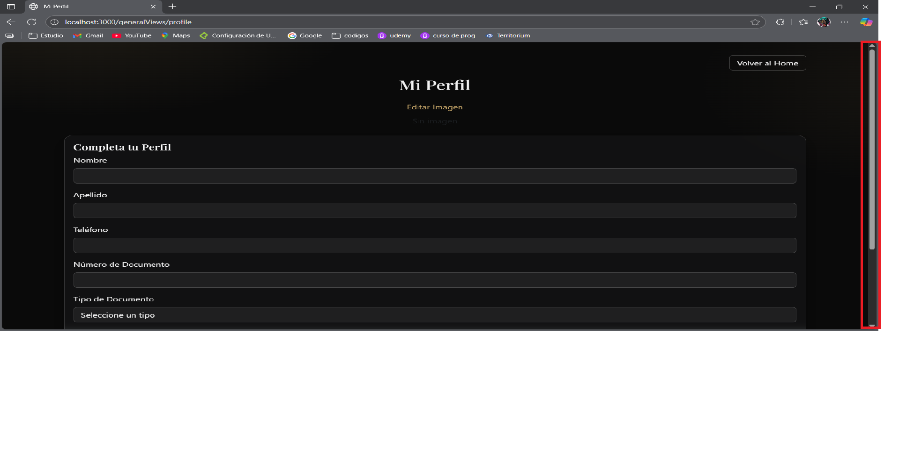

AL DARLE SCROL HACIA DEBAJO SE NOS DESBLOQUEA LOS SIGUIENTES CAMPOS DEL FORMULARIO

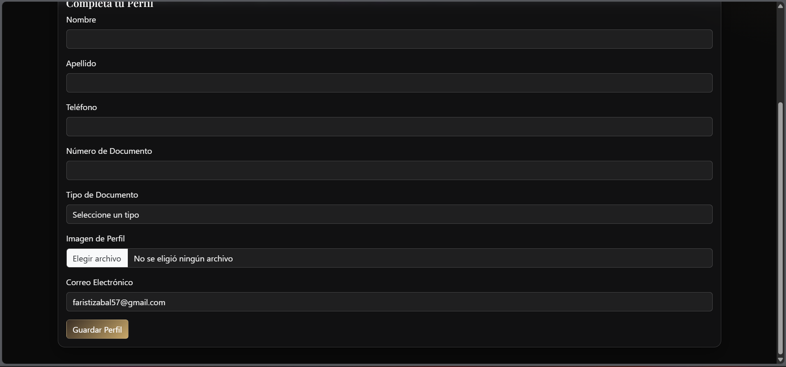

EN LA SIGUIENTE PARTE DEL FORMULARIO TENEMOS LOS SIGUIENTES CAMPOS

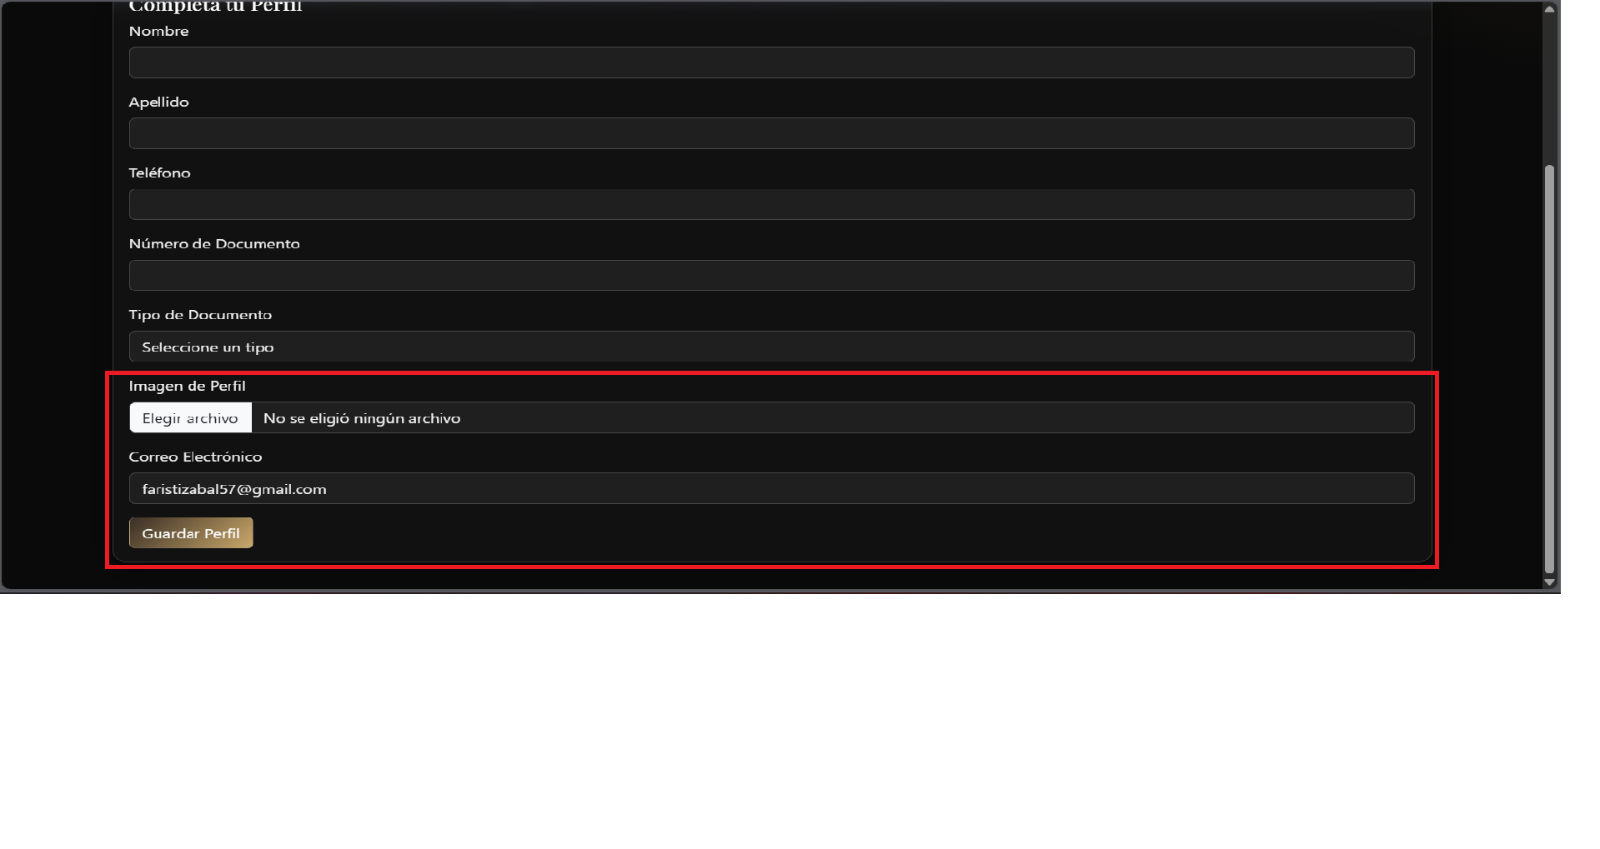

LLENAMOS EL CAMPO DE IMAGEN DE PERFIL EN EL CUAL NOS SALE UNA OPCION PARA SUBIR UNA IMAGEN

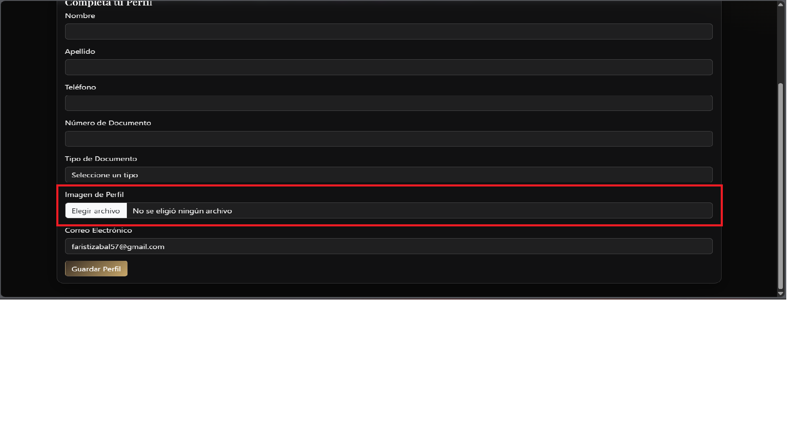

EN EL CAMPO DE IMAGEN DE PERFIL SELECCIONAMOS LA OPCION DE ELEGIR ARCHIVO

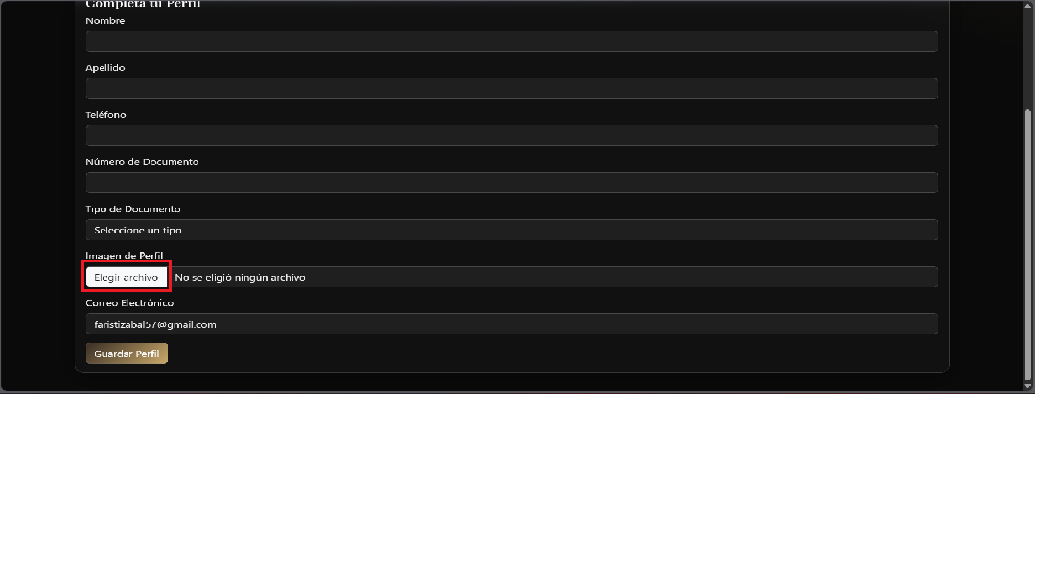

AL SELECCIONAR SUBIR IMAGEN NOS SALE ESTA PANTALLA EXTERNA

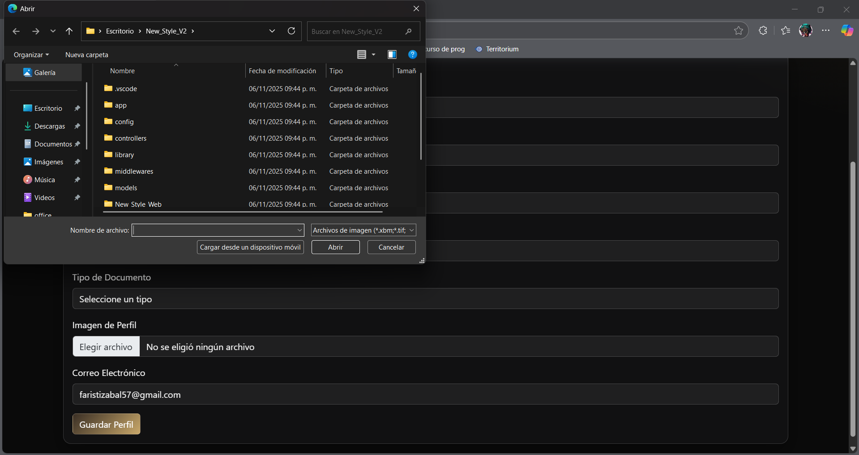

PARA SUBIR UNA IMAGEN DE PERFIL SELECCIONAMOS UNA IMAGEN DESDE NUESTRA CARPETA

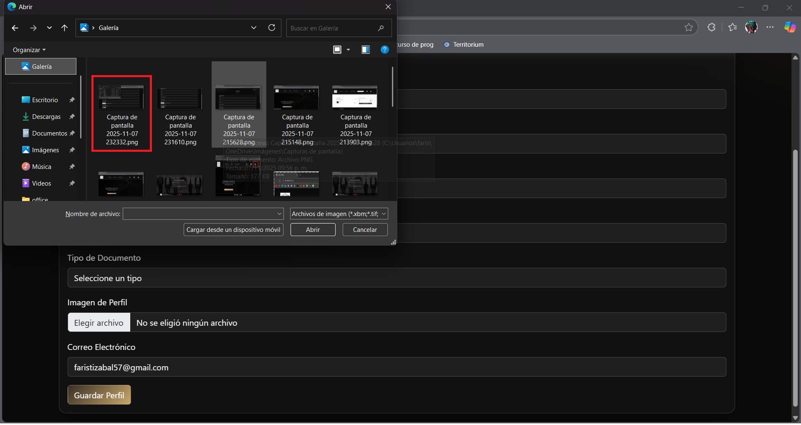

LE DAMOS EN ACEPTAR O ABRIR



AL DARLE ACEPTAR O ABRIR NOS GUARDA LA IMAGEN COMO FOTO DE PERFIL

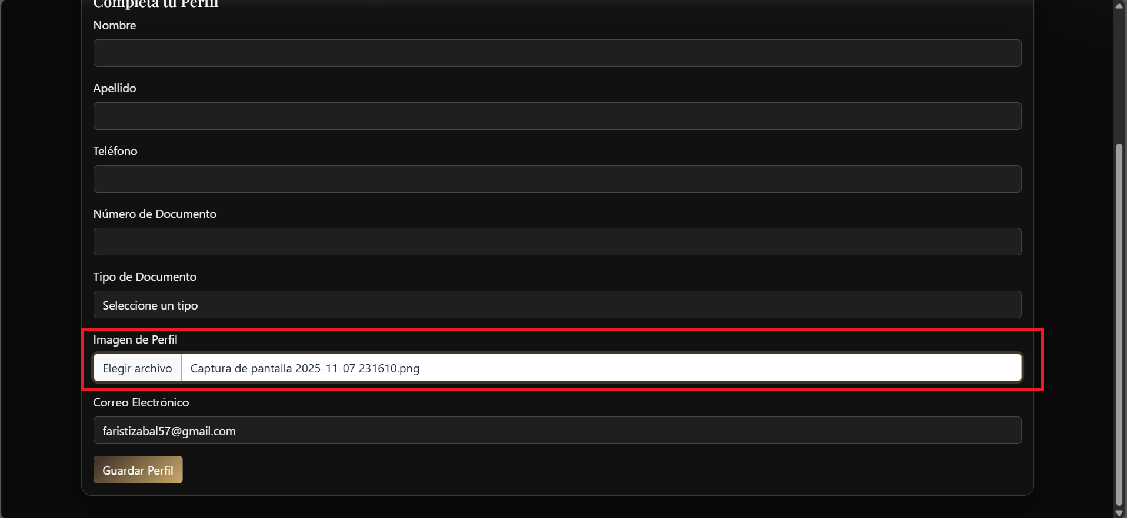

LLENAMOS EL CAMPO DE EMAIL

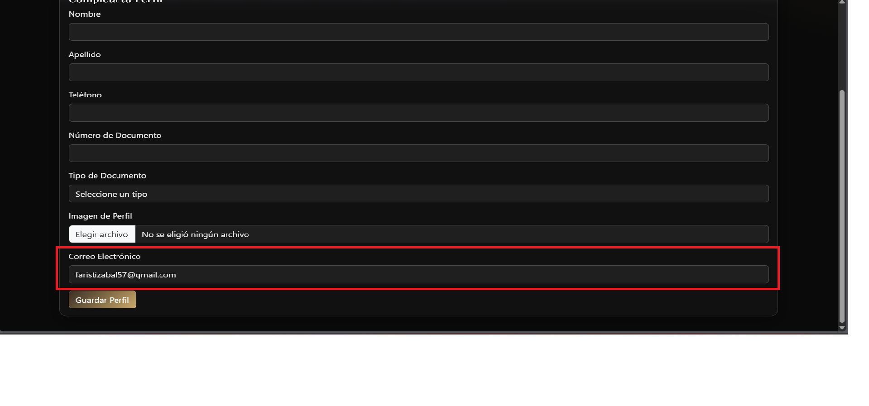

LE DAMOS EN GUARDAR Y NOS GUARDA EL PERFIL

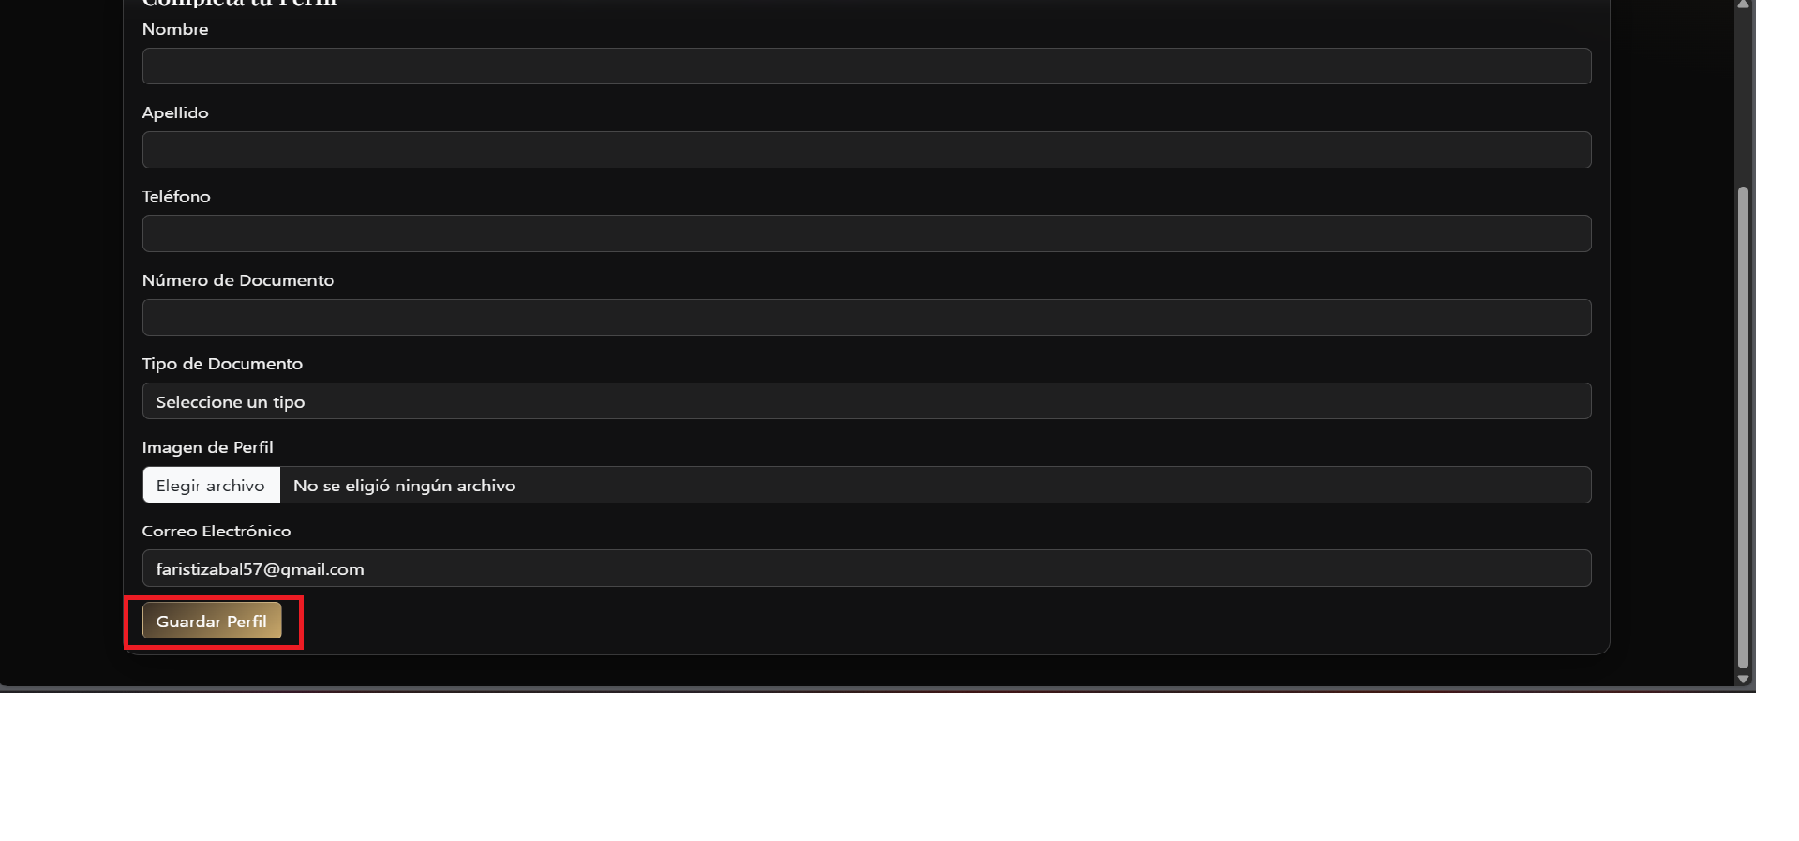

TAMBIEN ESTANDO EN EL LANDING PAGE



Seleccionamos la opción de marcas

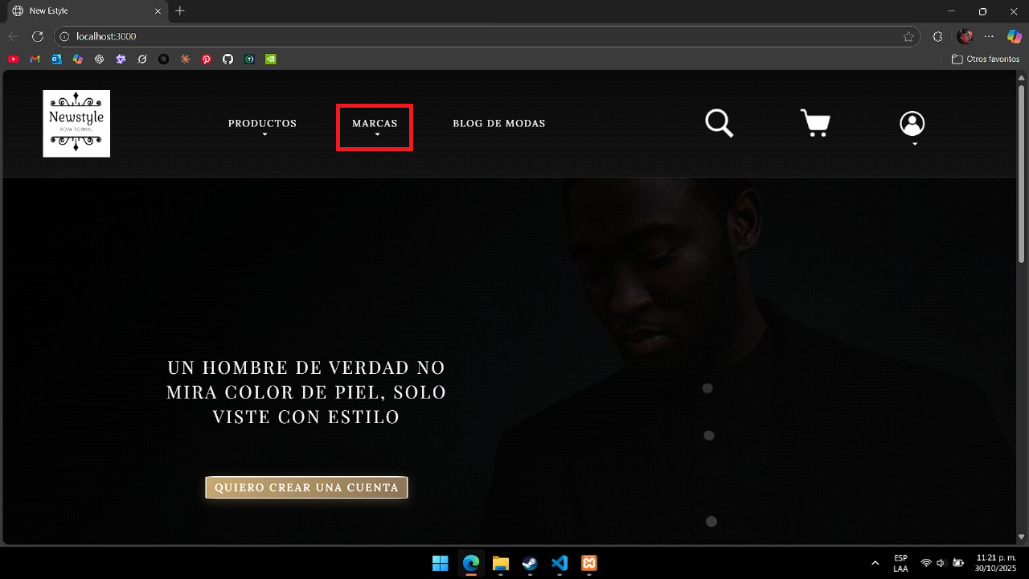

NOS REDIRIGE A LA PAGINA DE MARCAS

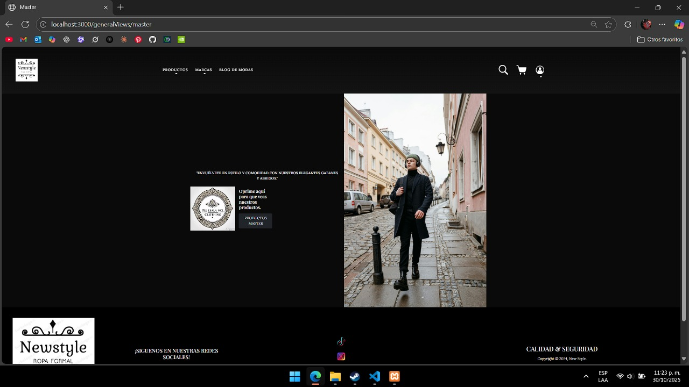

EN EL CUAL PODEMOS OBSERVAR LAS MARCAS QUE TIENE LA PAGINA

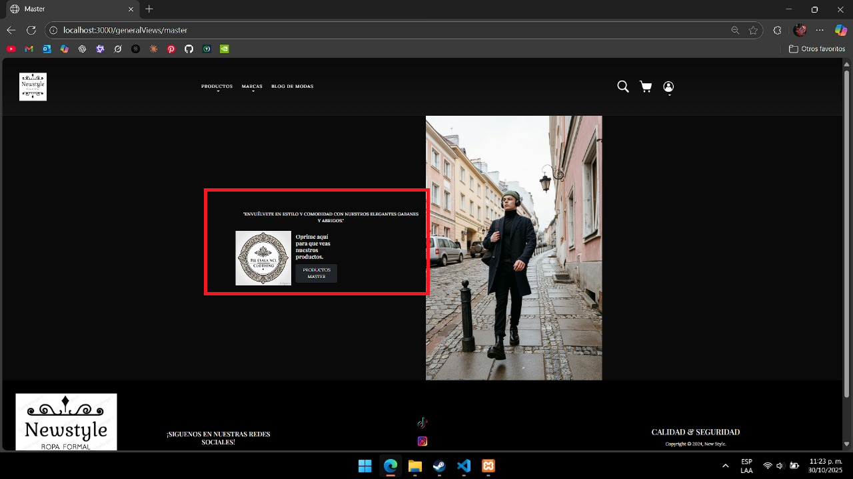

EN LA PARTE DE EL ROL DE ADMINISTRADOS TENEMOS EL APARTADO DEL DASHBOARD

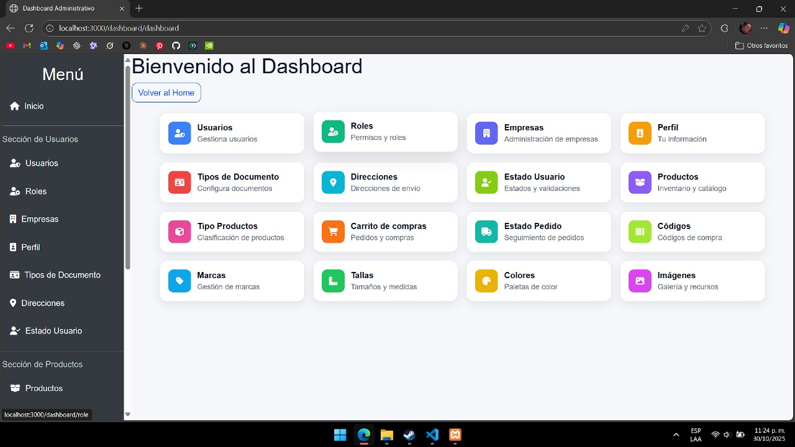

EN EL CUAL TENEMOS MUCHAS OPCIONES

SELECCIONAMOS LA OPCION DE USUARIO

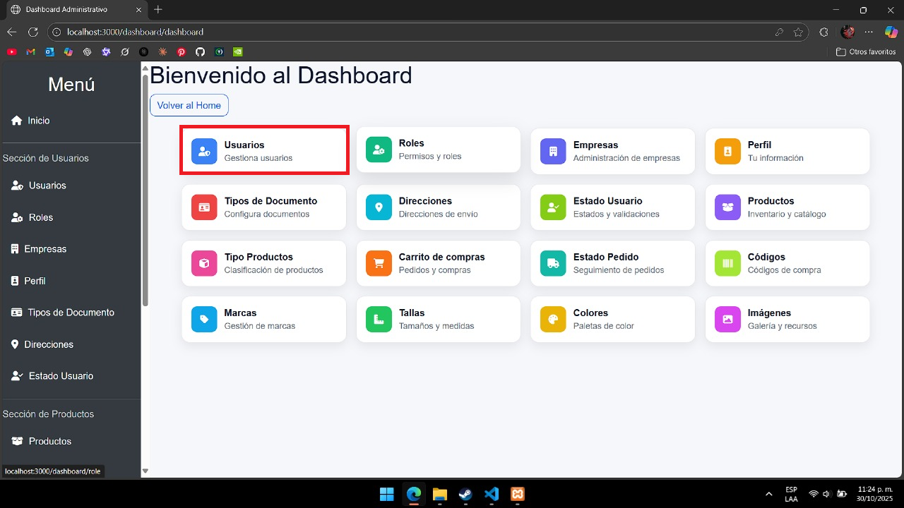

AL SELECCIONAR LA OPCION DE USUARIO NOS REDIRIGE A LA SIGUIENTE PAGINA

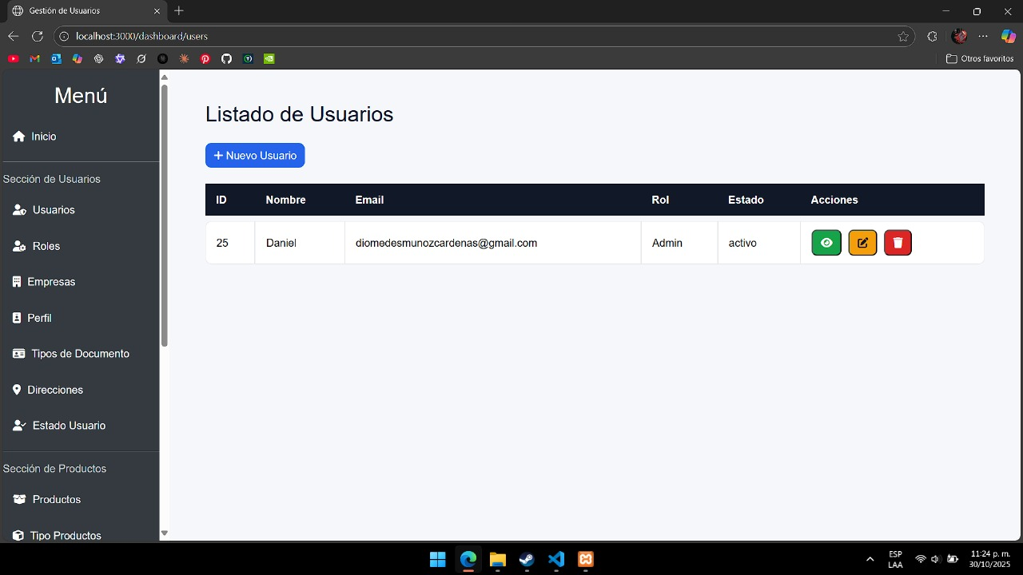

EN EL CUAL TENEMOS LA LISTA DE USUARIOS

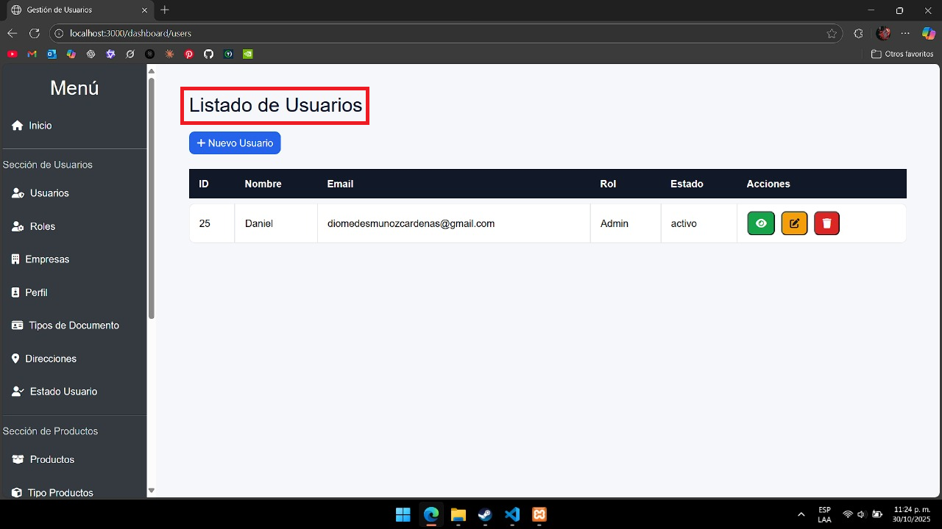

EN EL CUAL TENEMOS UN ID

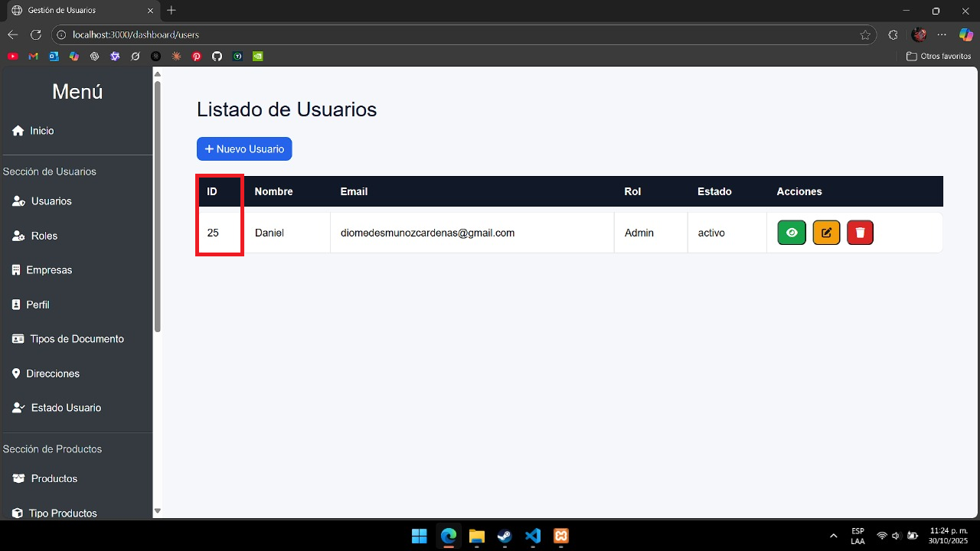

TENEMOS UN NOMBRE

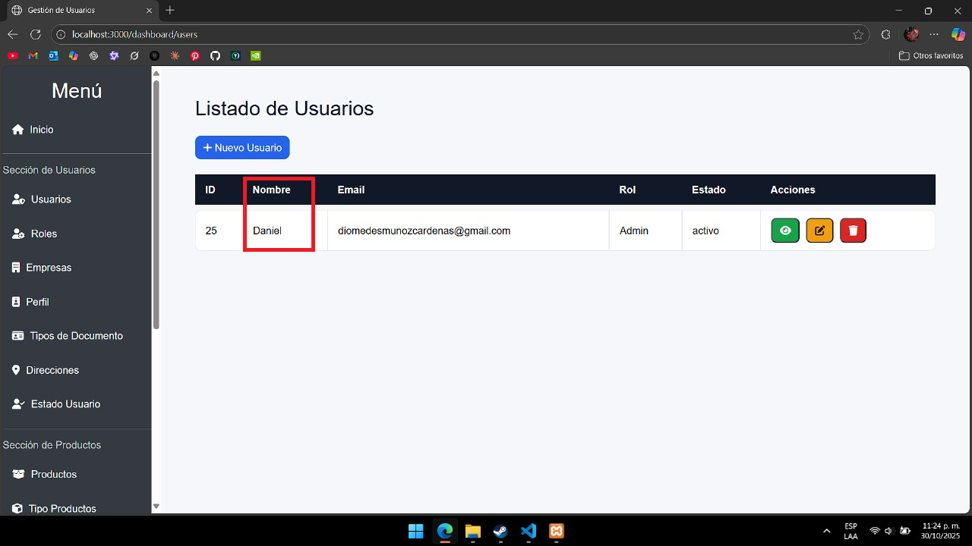

TENEMOS UN EMAIL

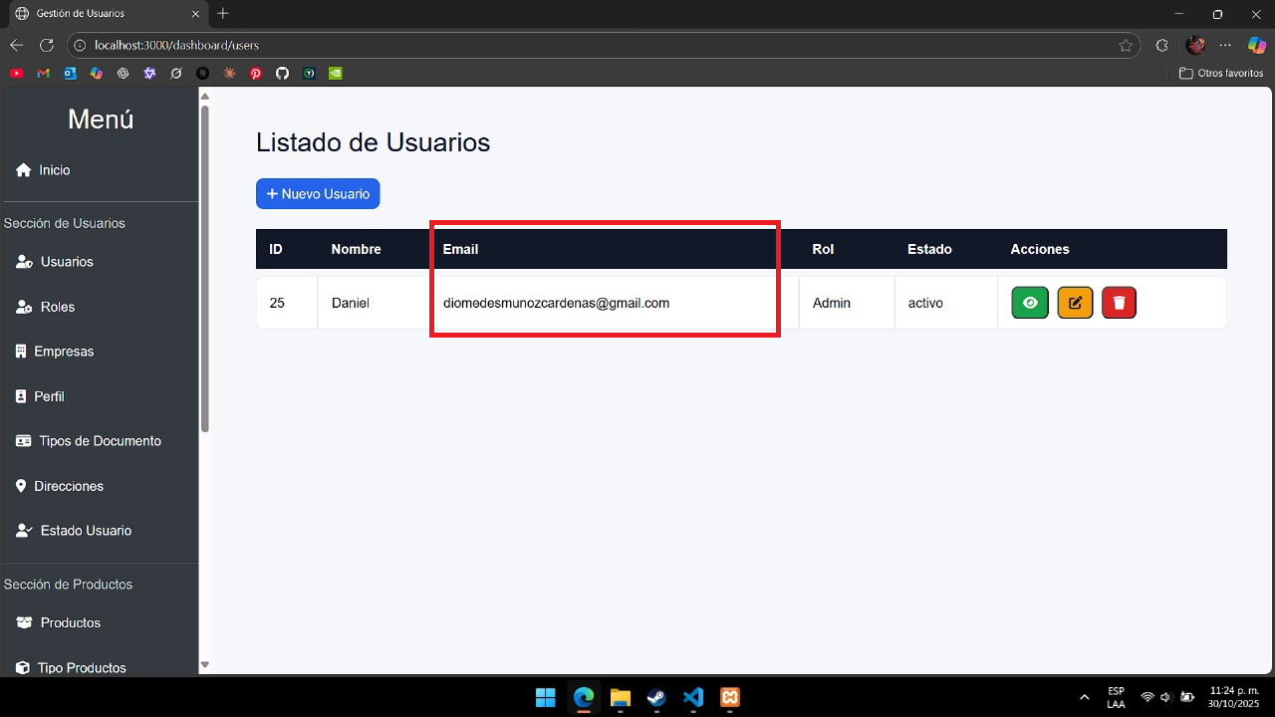

TENEMOS UN ROL

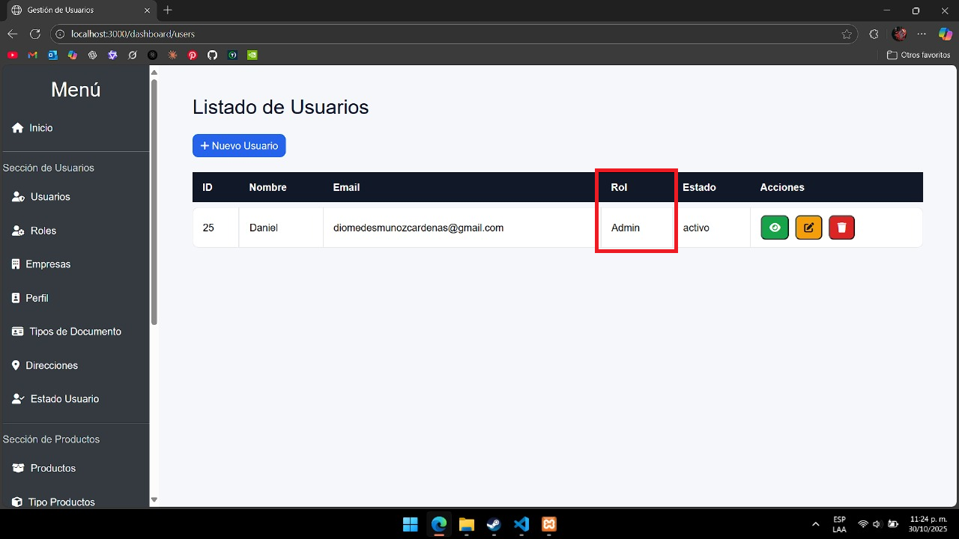

TENEMOS UN ESTADO

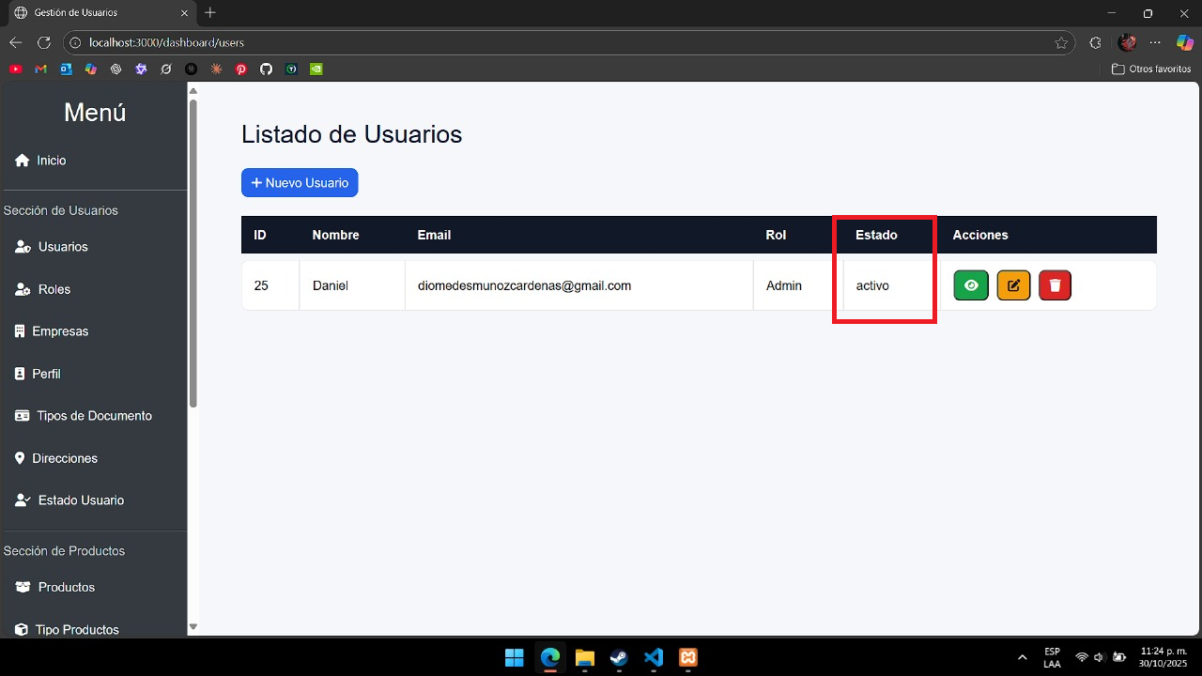

TENEMOS UNAS ACCIONES

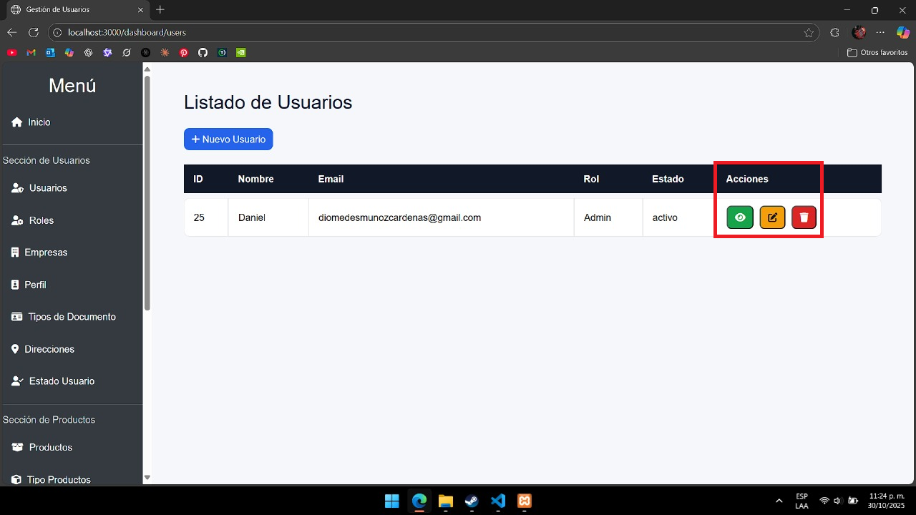

TENEMOS LA OPCON DE VER

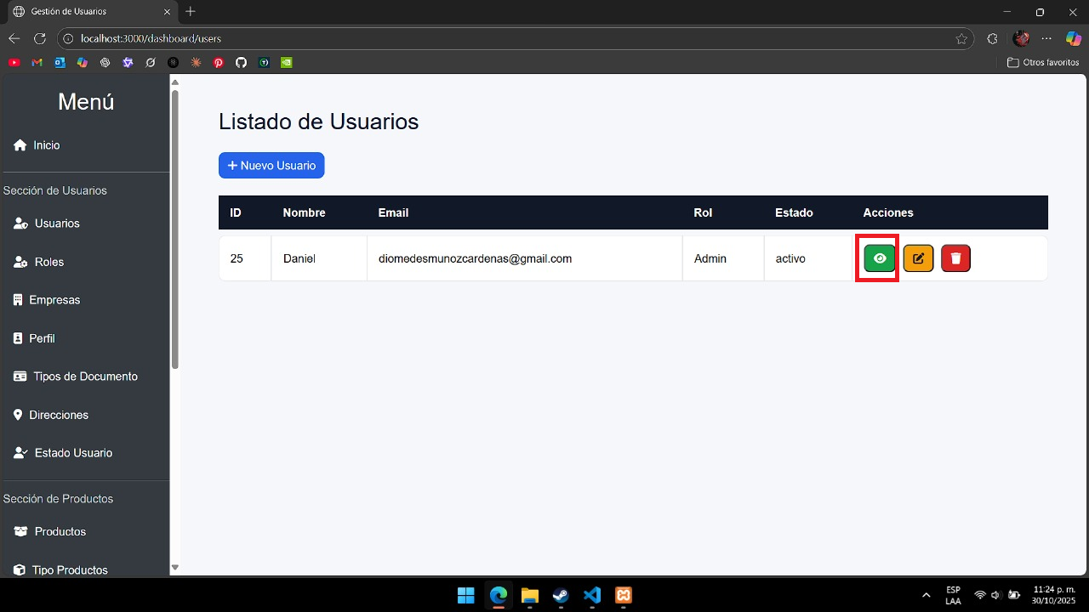

TENEMOS LA OPCION DE EDITAR

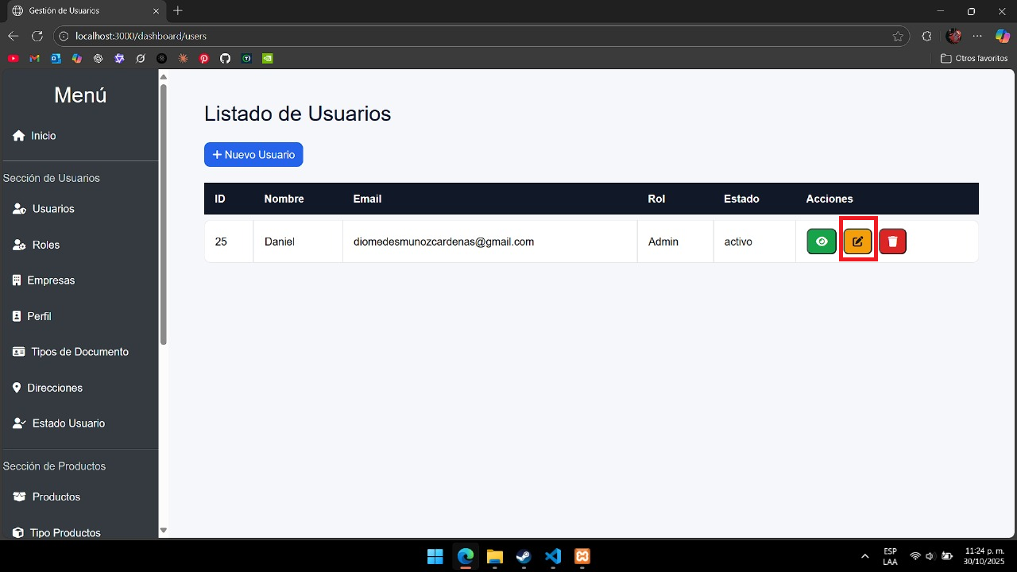

TENEMOS LA OPCION DE ELIMINAR

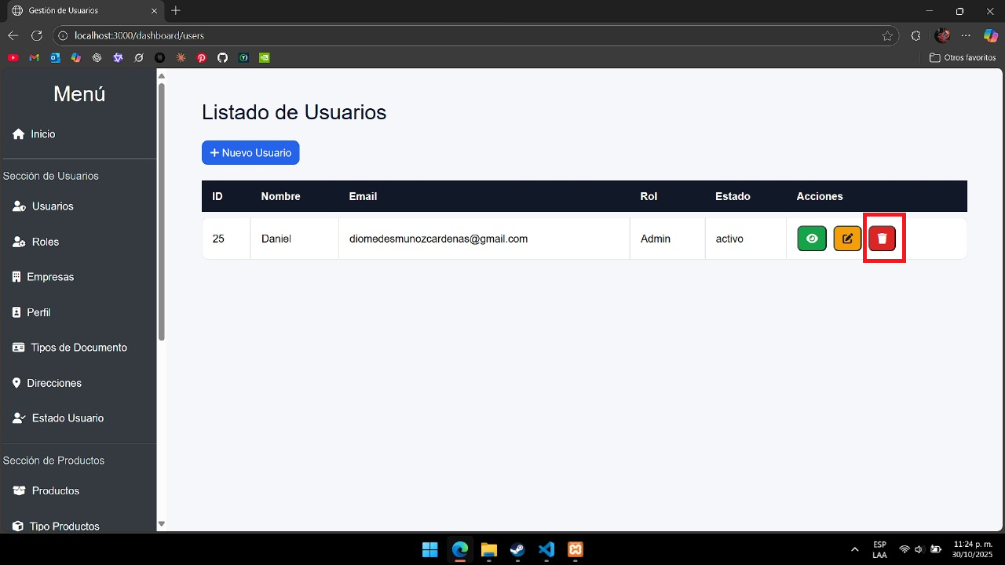

AL SELECCIONAR LA OPCION DE VER



NOS APARECE DE LA SIGUIENTE FORMATO

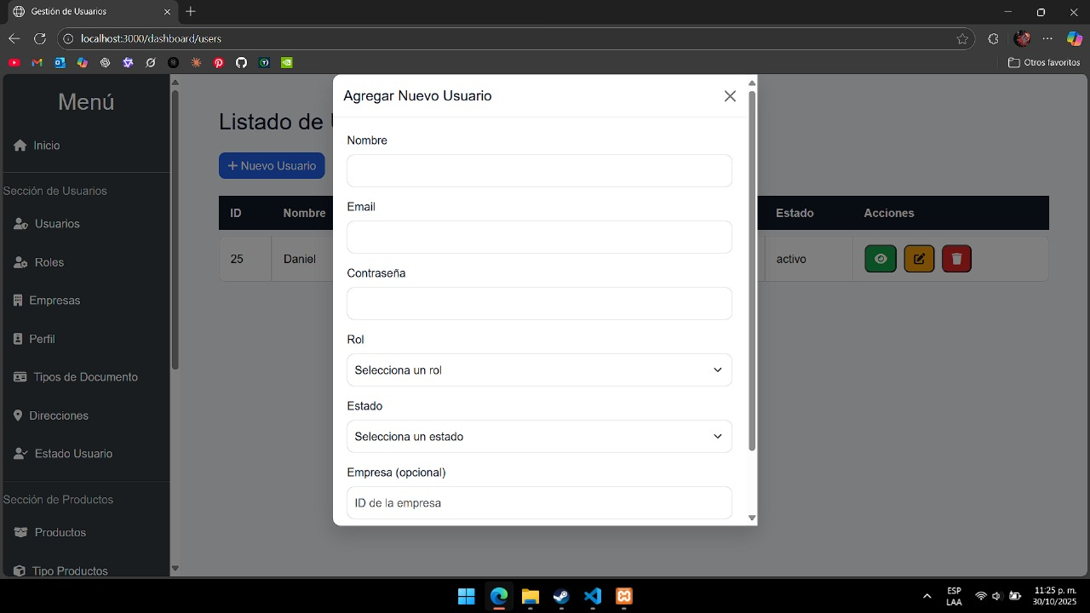

PARA CREAR UN NUEVO USUARIO LLENAMOS LOS SIGUIENTES CAMPO

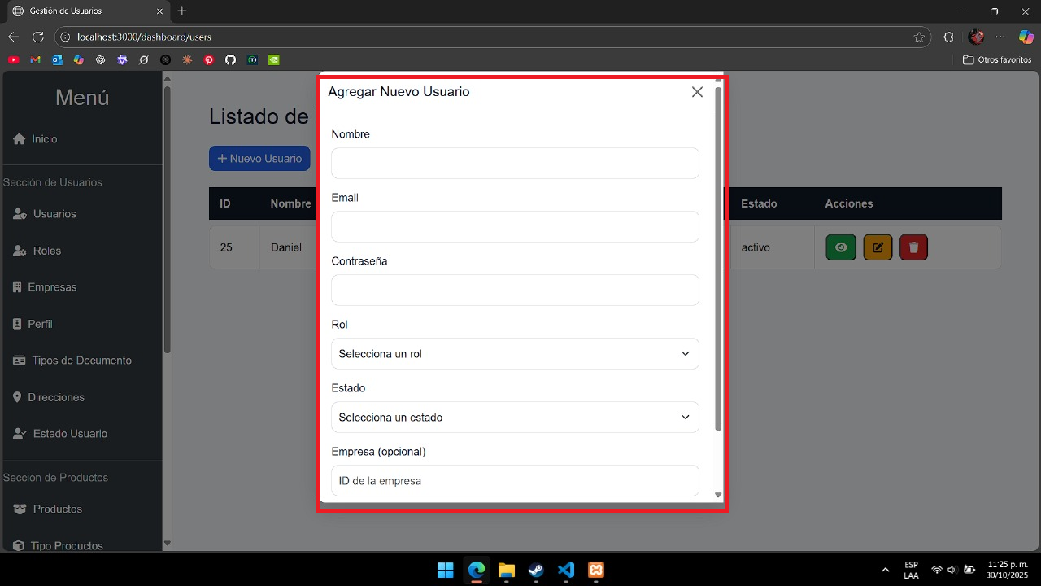

LLENAMOS EL CAMPO DE NOMBRE

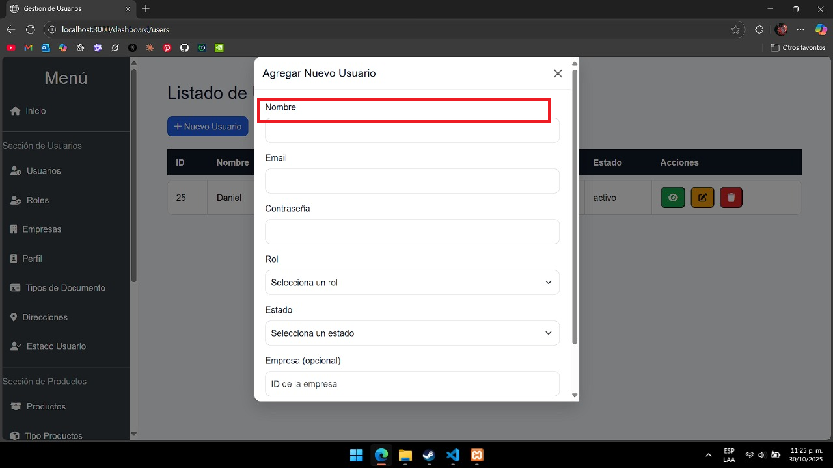

EMAIL

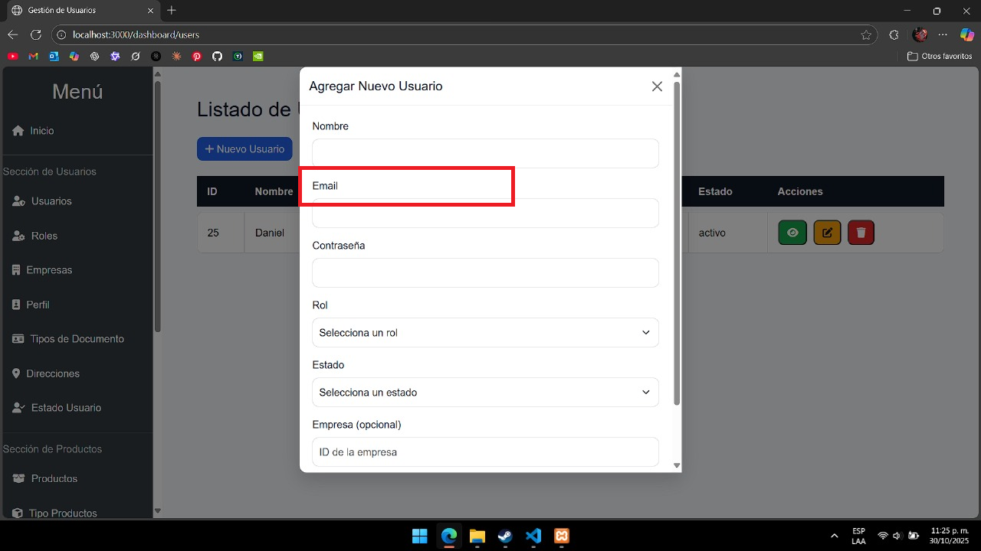

CONTRASEÑA

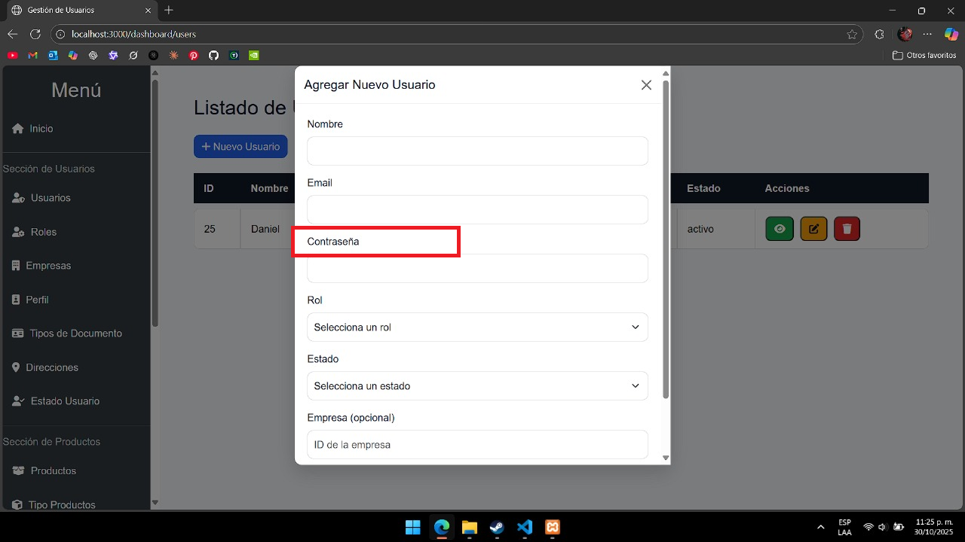

ROL

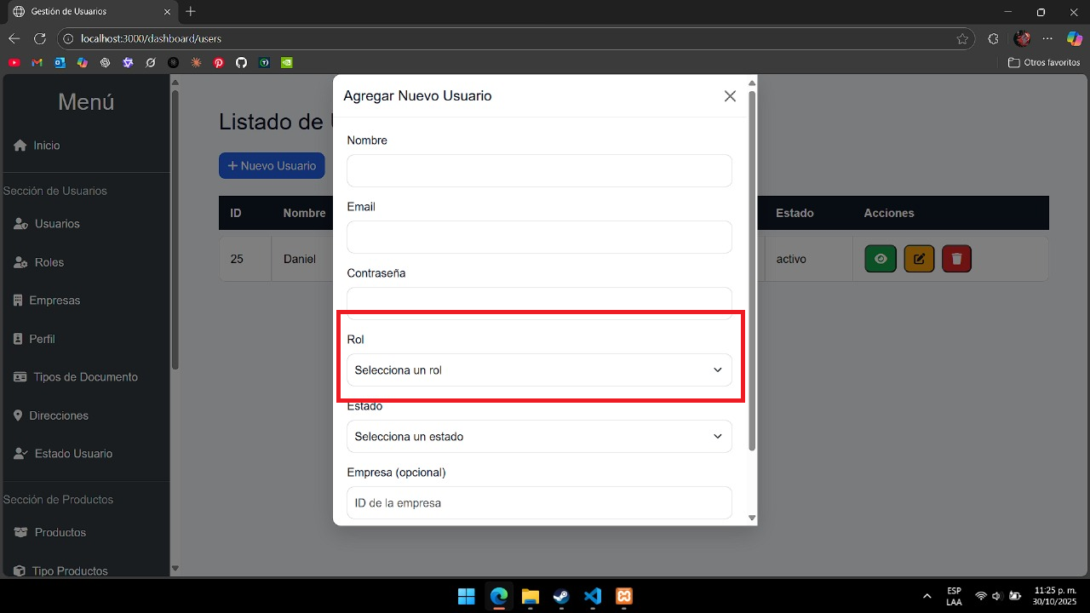

ESTADO

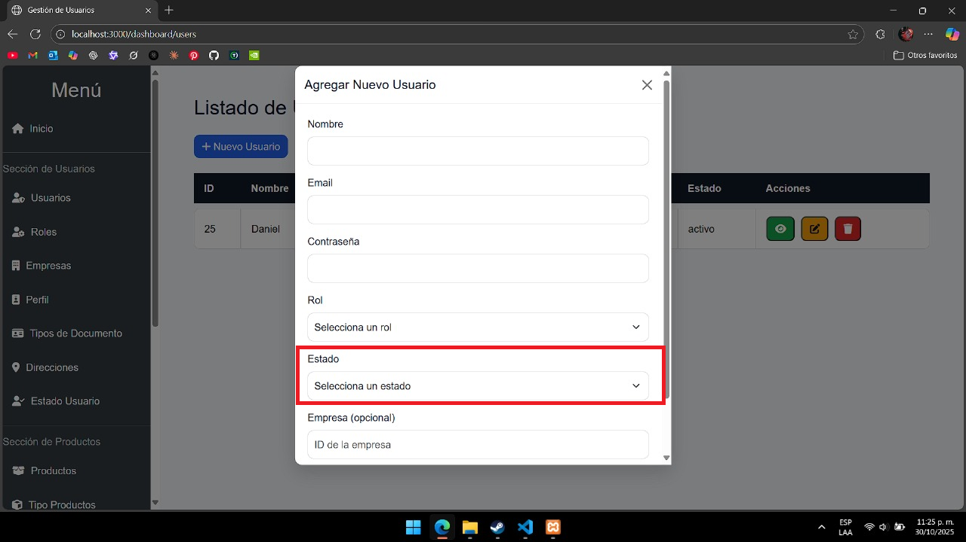

SI TIENES UNA EMPRESA REGISTRADA PUEDES SELECCIONAR L EMPRESA

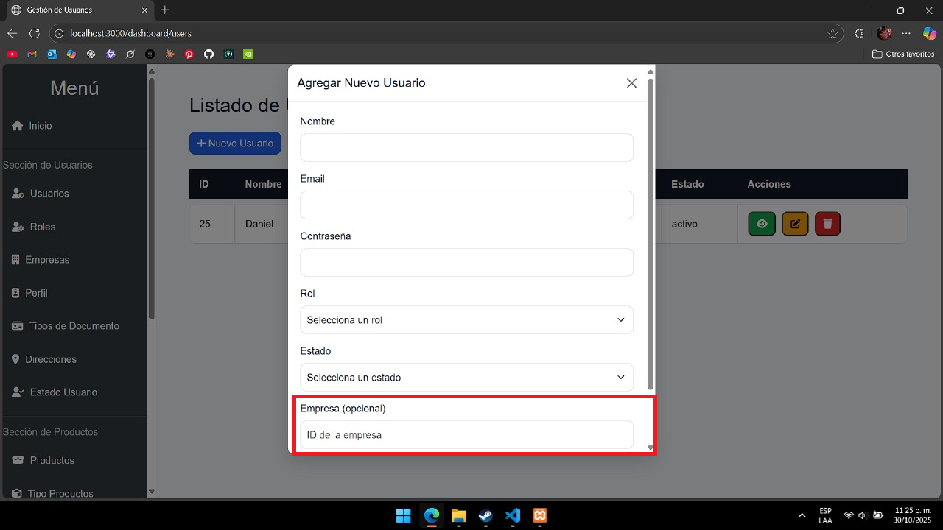

LEDAMOS EN ACEPTAR

NOS REDIRIGE A LA PAGINA DE USUARIOS



SI LE DAMOS AL BOTON CANCELAR

NOS CANCELA LA EDICION Y NOS DEBUELVE A LA PAGINA DE LISTADO DE USUARIOS

PODEMOS SELECCIONAR OTRO MODULO DEL DASHBOARD

ESTAMOS EN EL DASHBOARD



SELECCIONAMOS LA OPCON DE PRODUCTOS

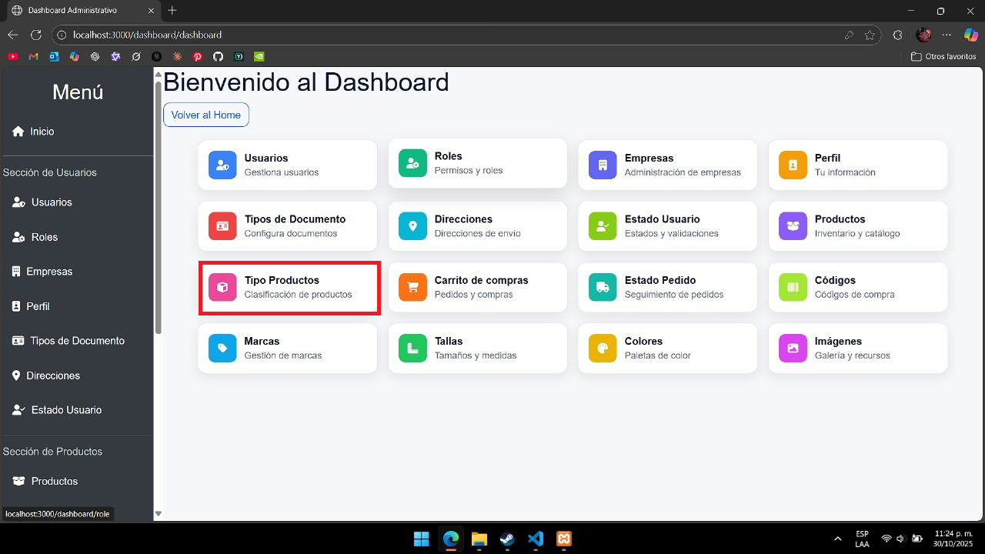

AL SELECCIONAR TIPO DE PRODUCTO NOS REDIGIRE A LA SIGUIENTE PAGINA

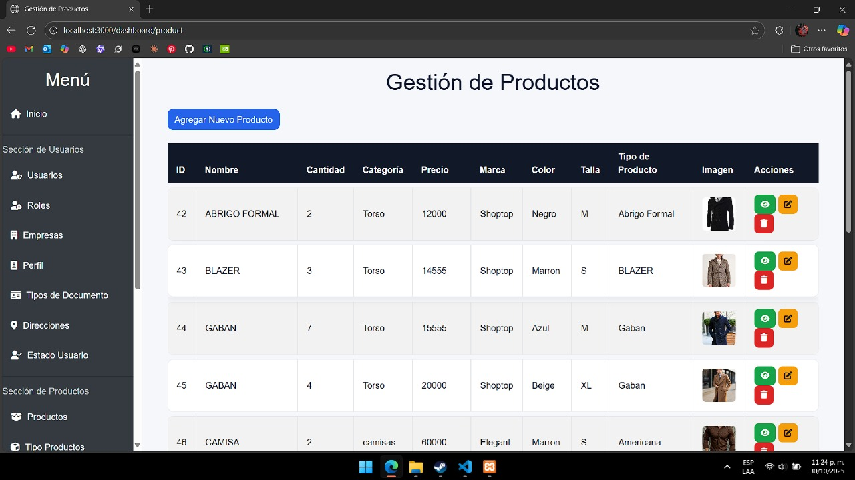

EN LA CUAL TENEMOS ID

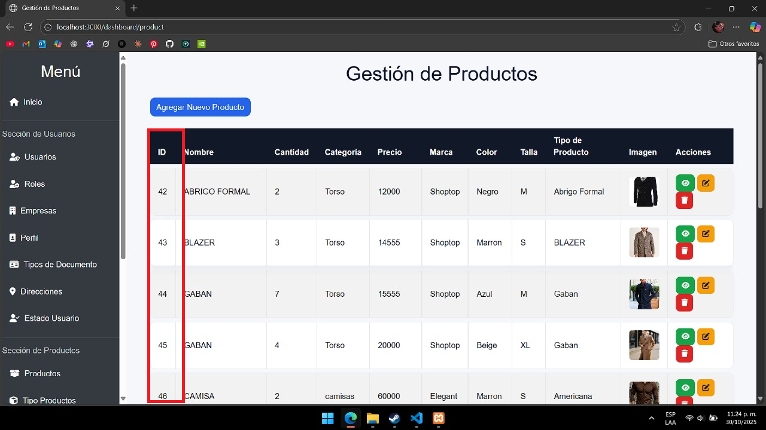

TENEMOS NOMBRE

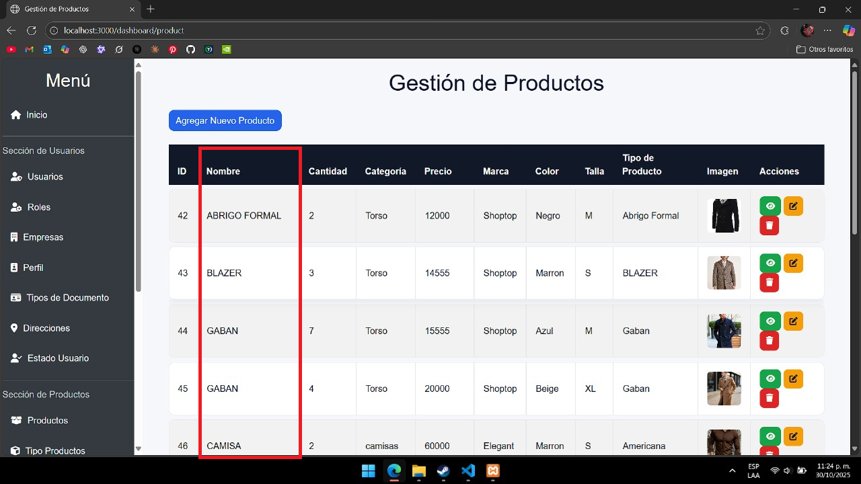

TENEMOS CANTIDADES

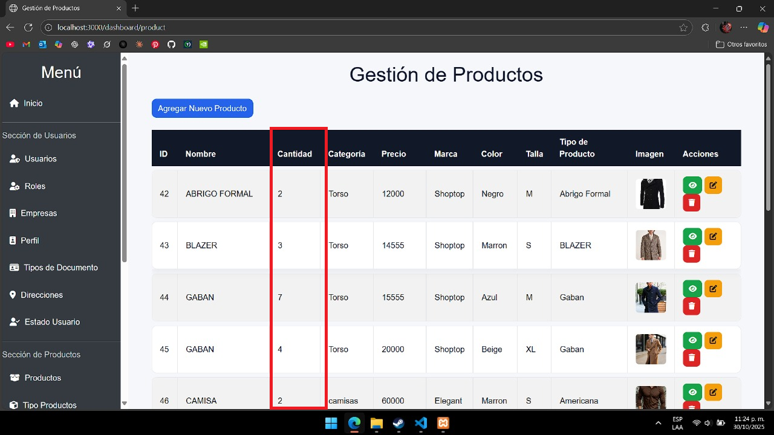

TENEMOS CATEGORIA

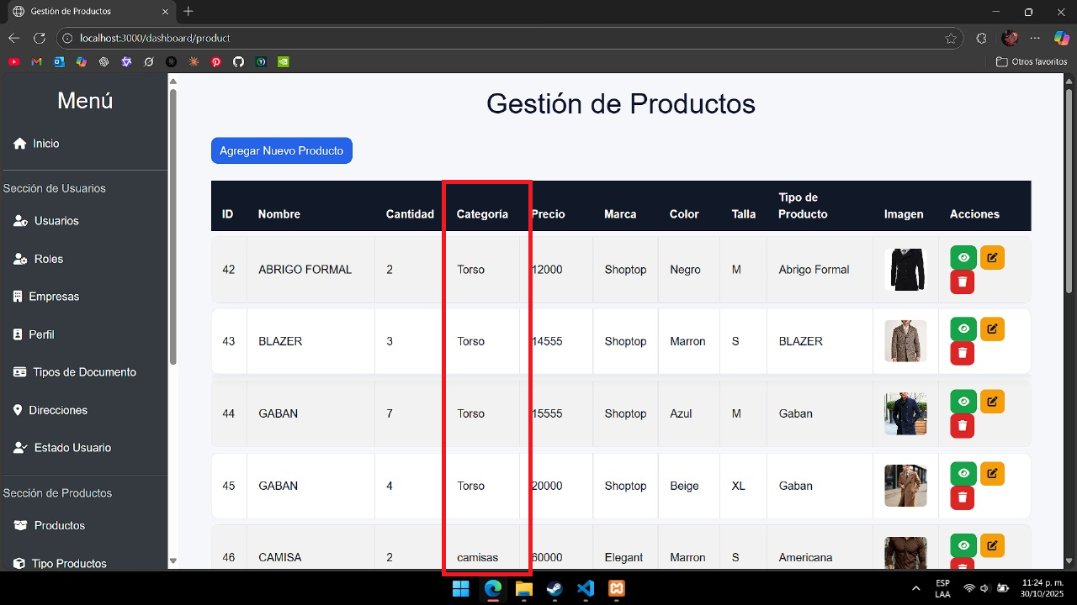

TENEMOS PRECIO

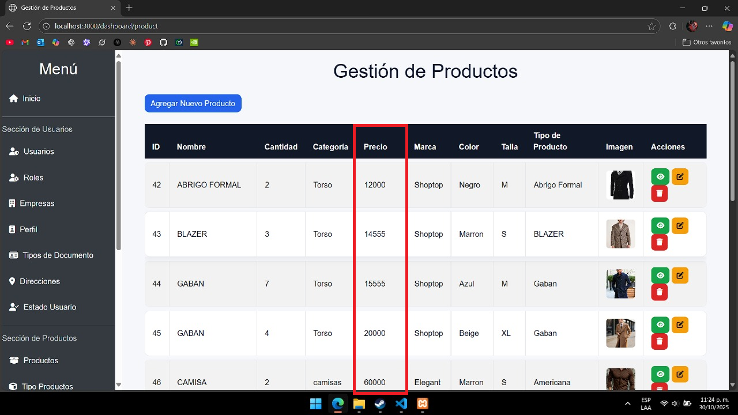

TENEMOS MARCA

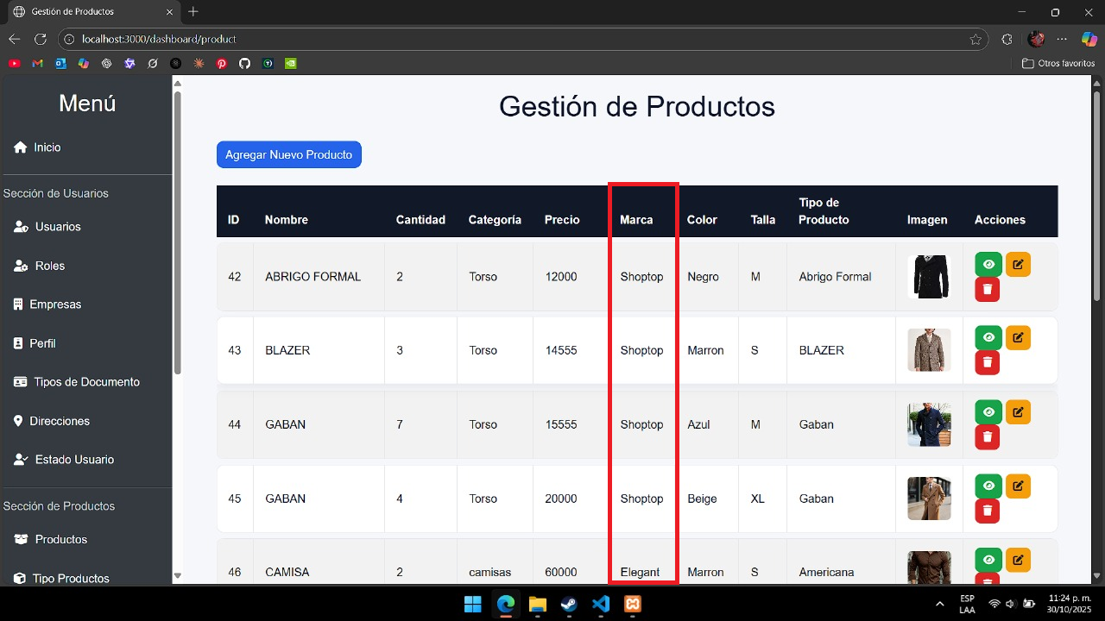

TENEMOS COLOR

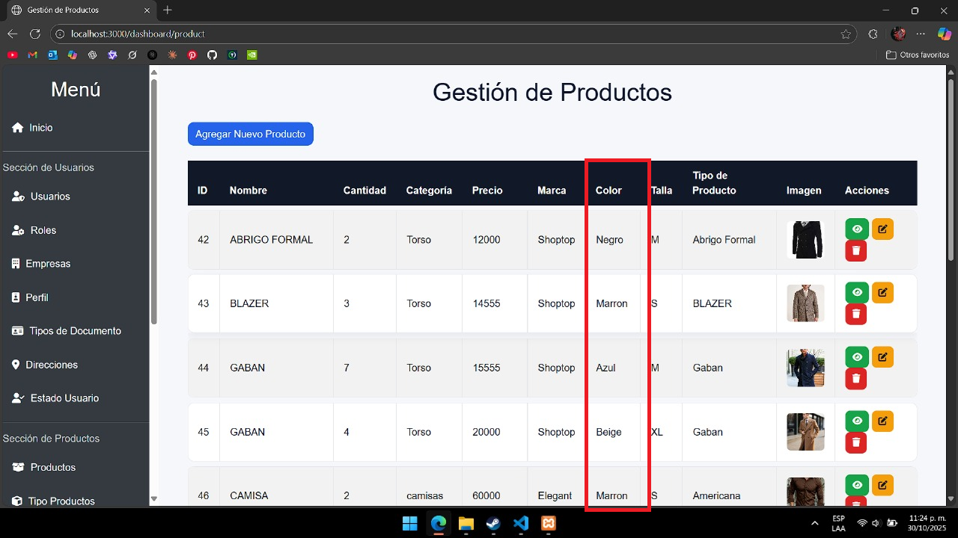

TENEMOS TALLA

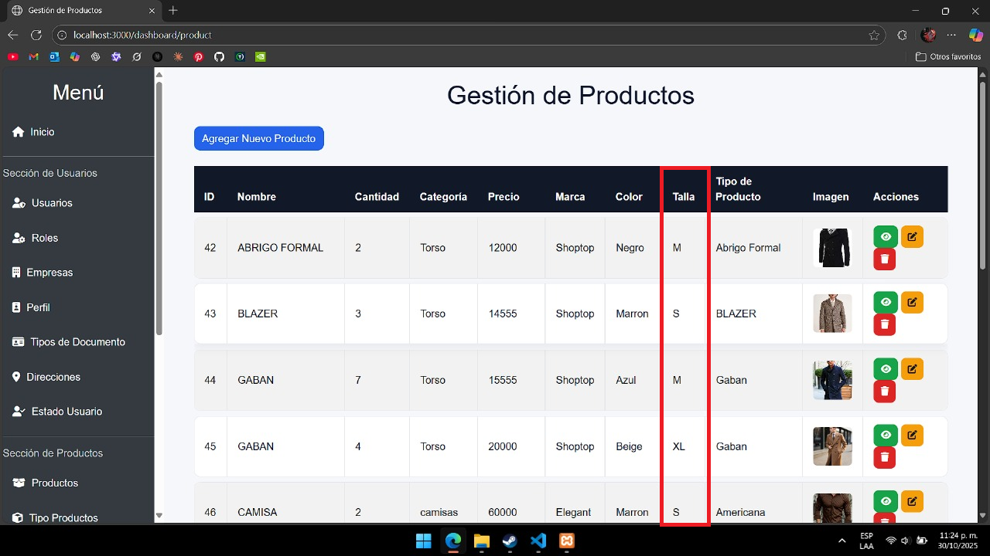

TENEMOS TIPO DE PRODUCTO

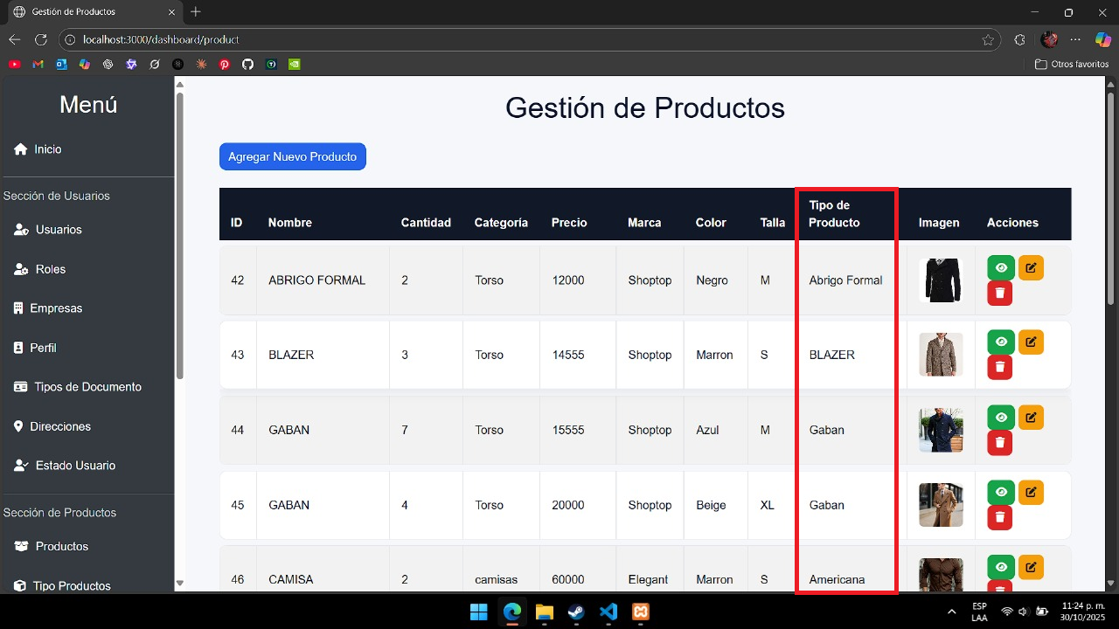

TENEMOS IMAGEN

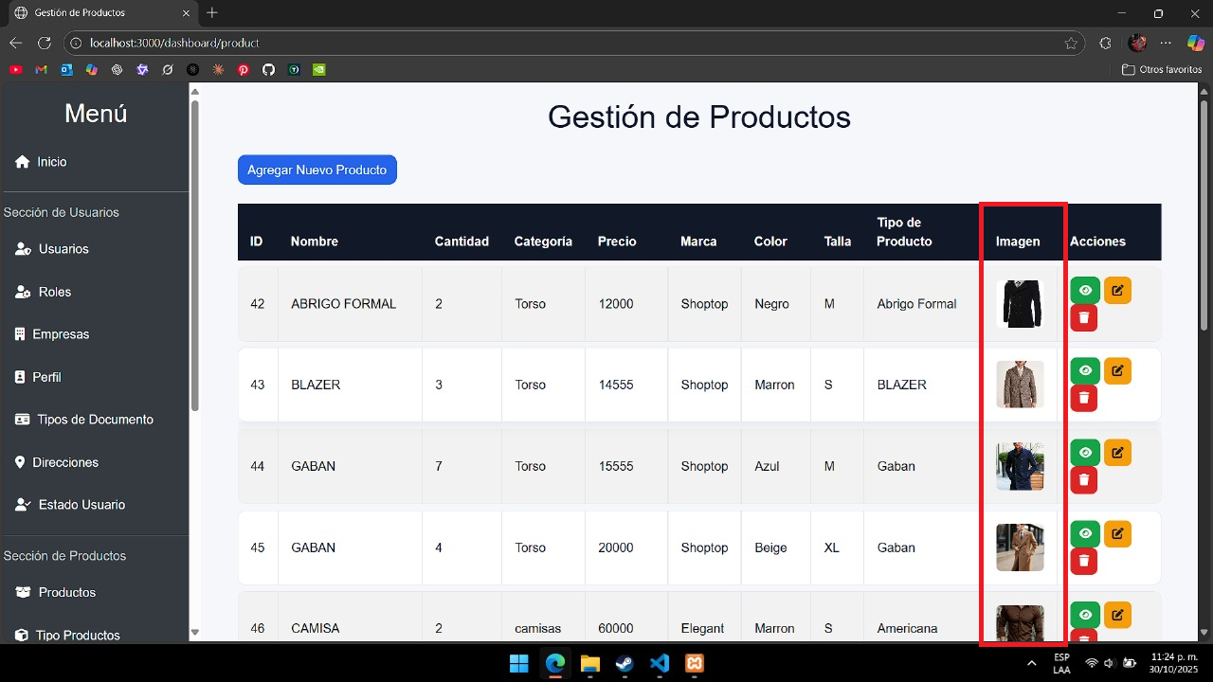

TENEMOS ACCIONES

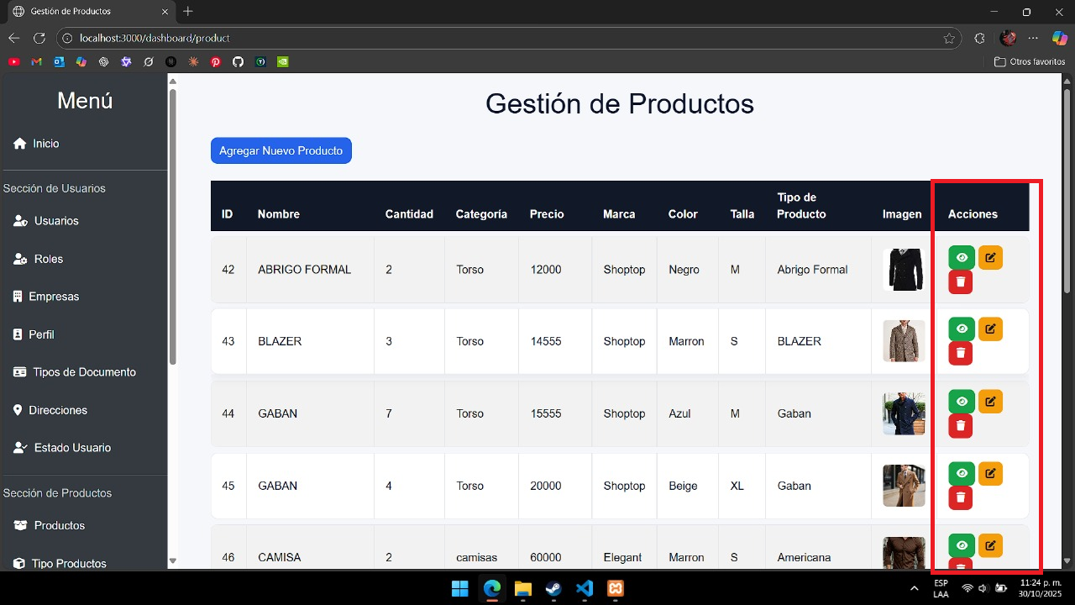

EN LAS ACCIONES TENEMOS VER 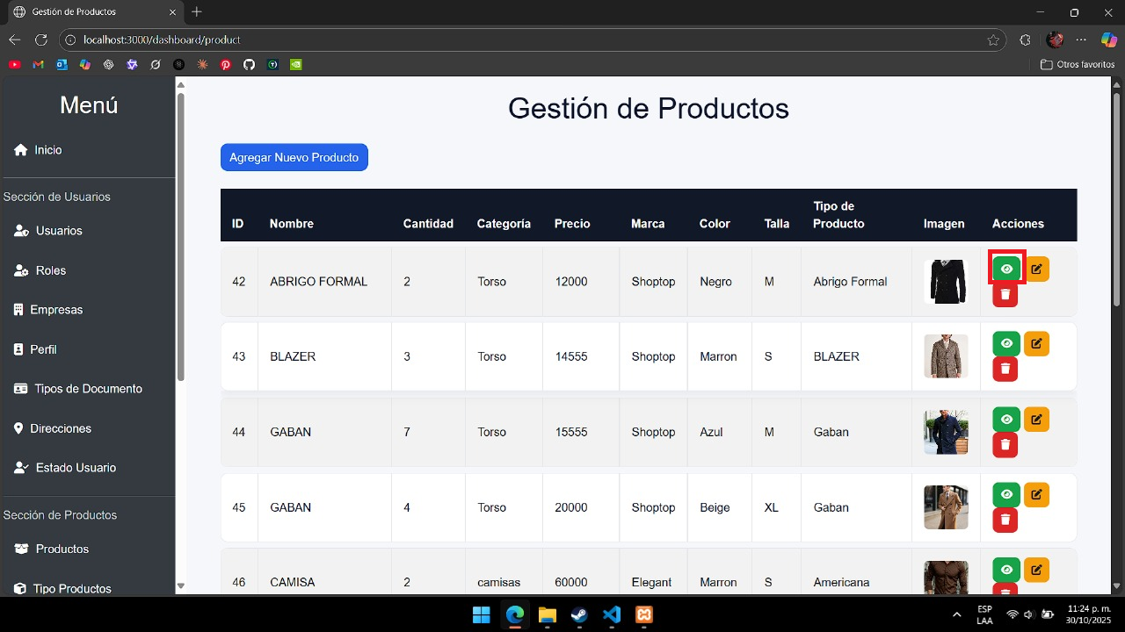

TENEMOS EDITAR

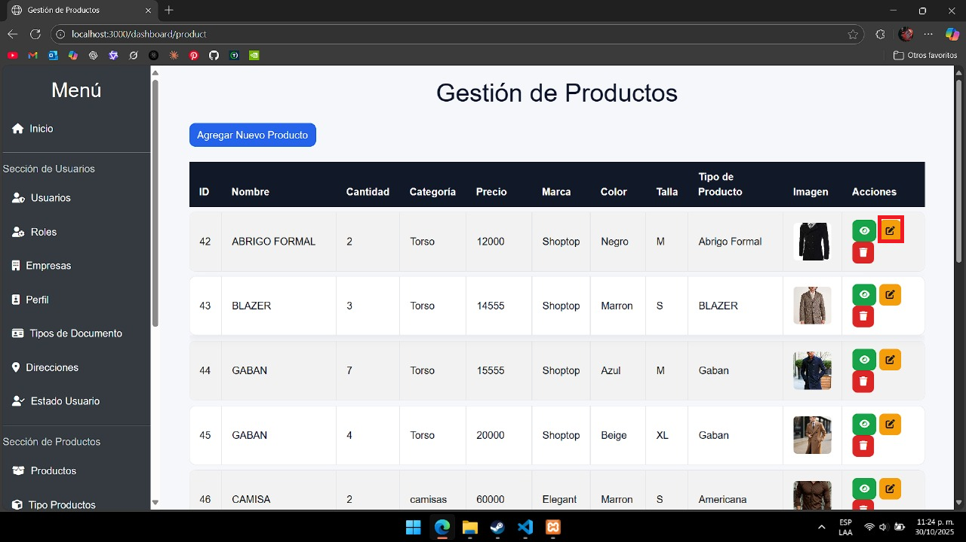

TENEMOS ELIMINAR

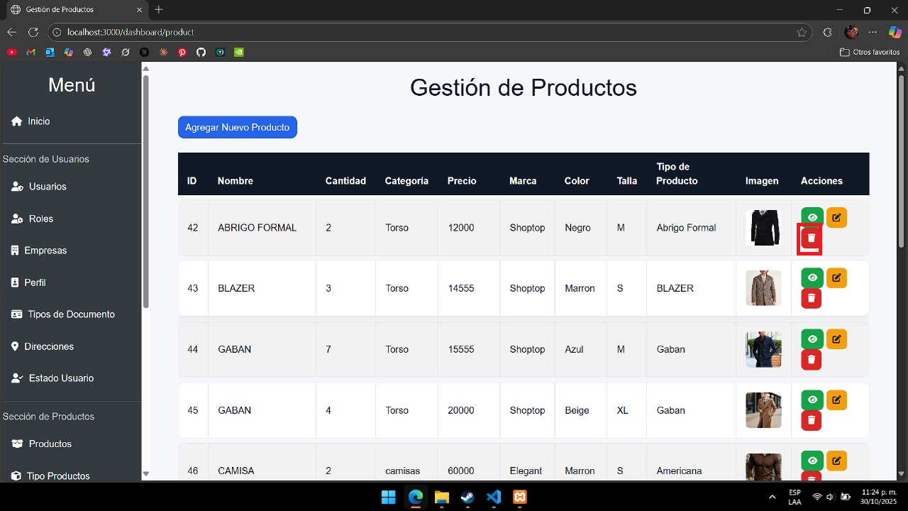

TENEMOS UN BOTON DE AGREGAR NUEVO PRODUCTO

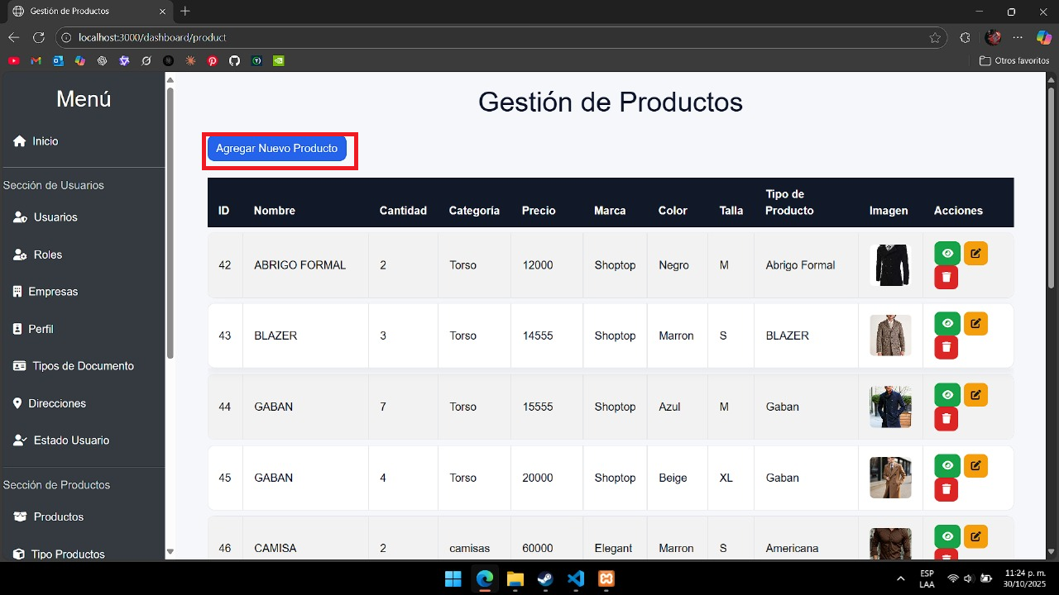

AL SELECCIONAR EL BOTON DE AGREGAR NUEVO PRODUCTO



NOS DESPLIEGA EL SIGUIENTE FORM

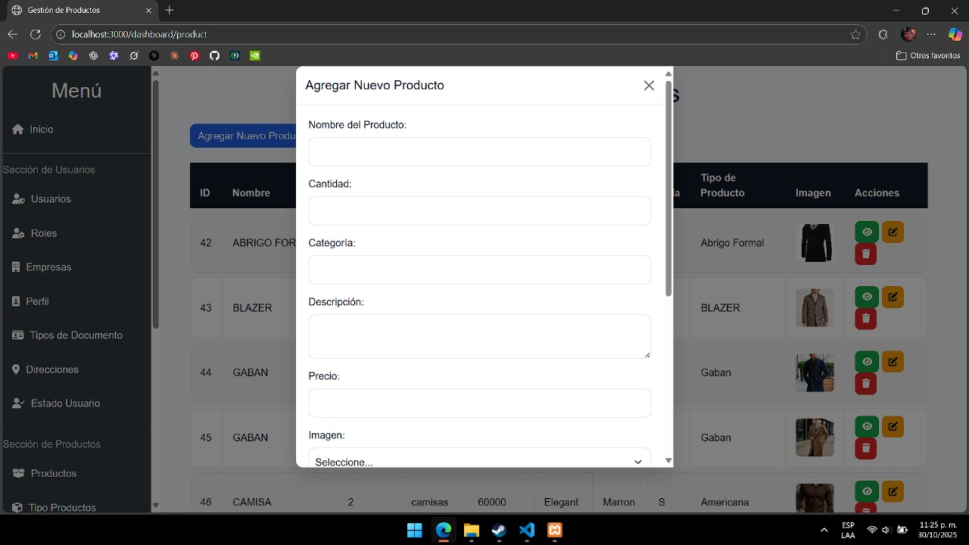

EN EL CUAL NOS APARECE LA SIGUIENTE INFORMACION

AGREGAR NUEVO PRODUCTO

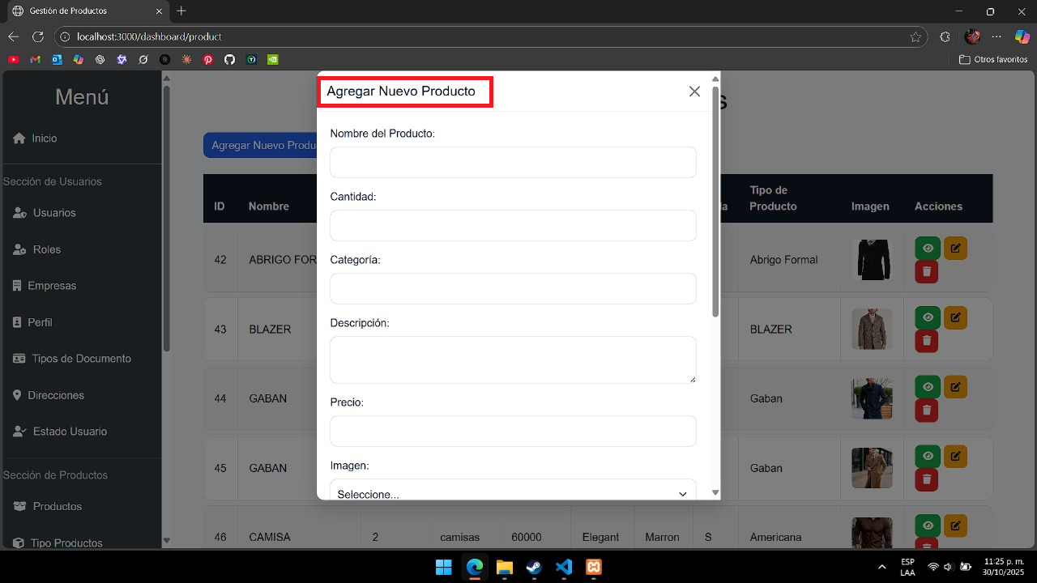

NOMBRE DEL PRODUCTO

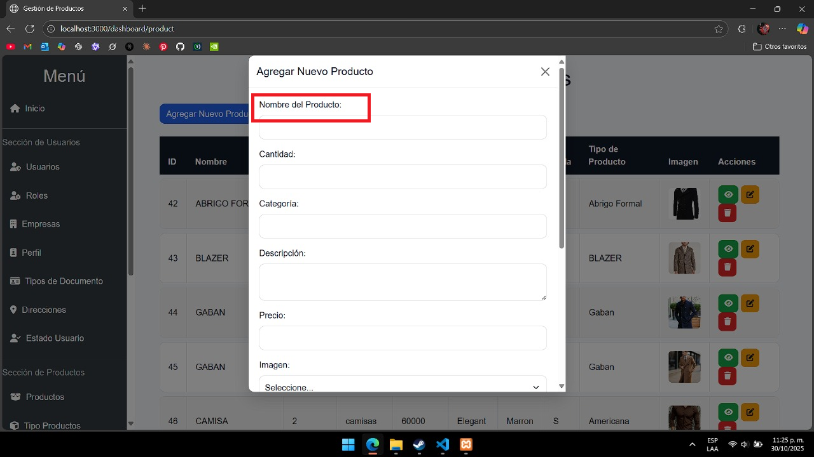

CANTIDAD

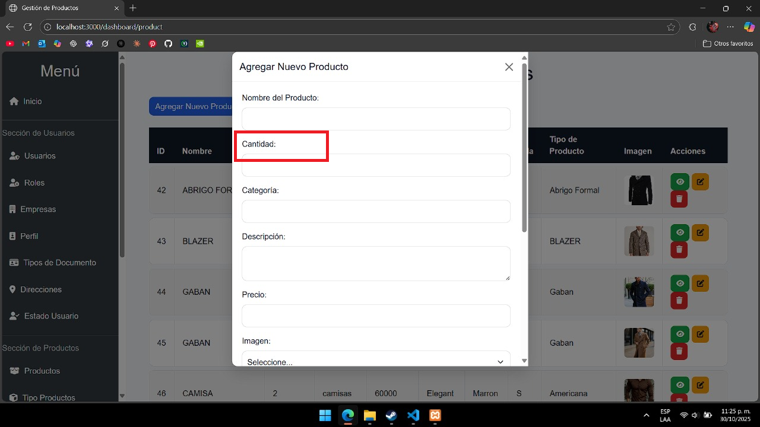

CATEGORIA

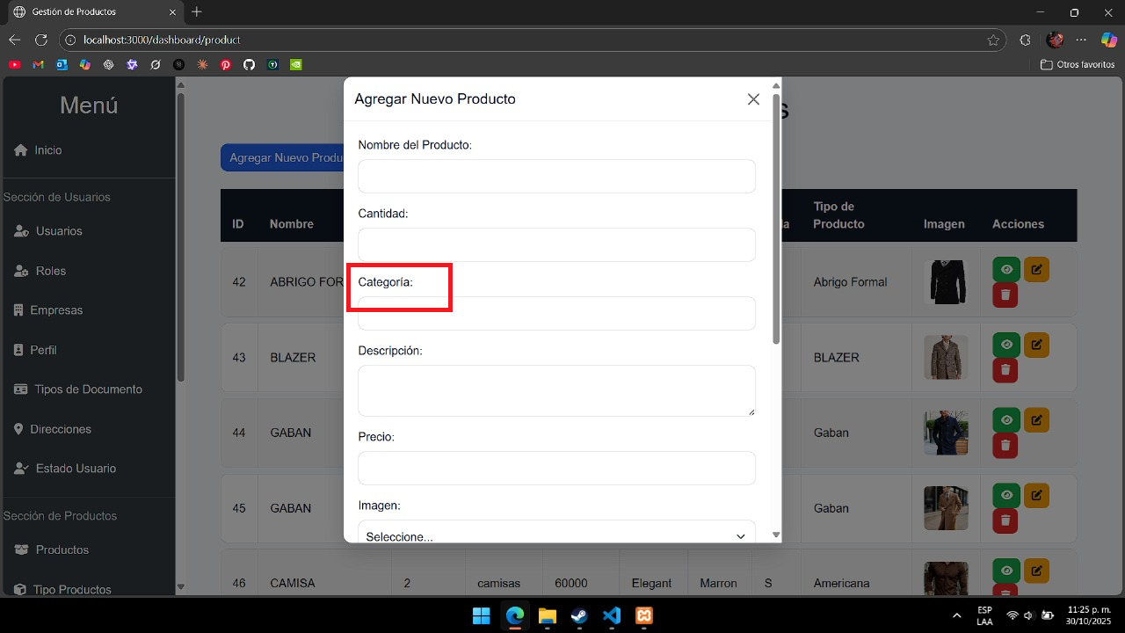

DESCRIPCION

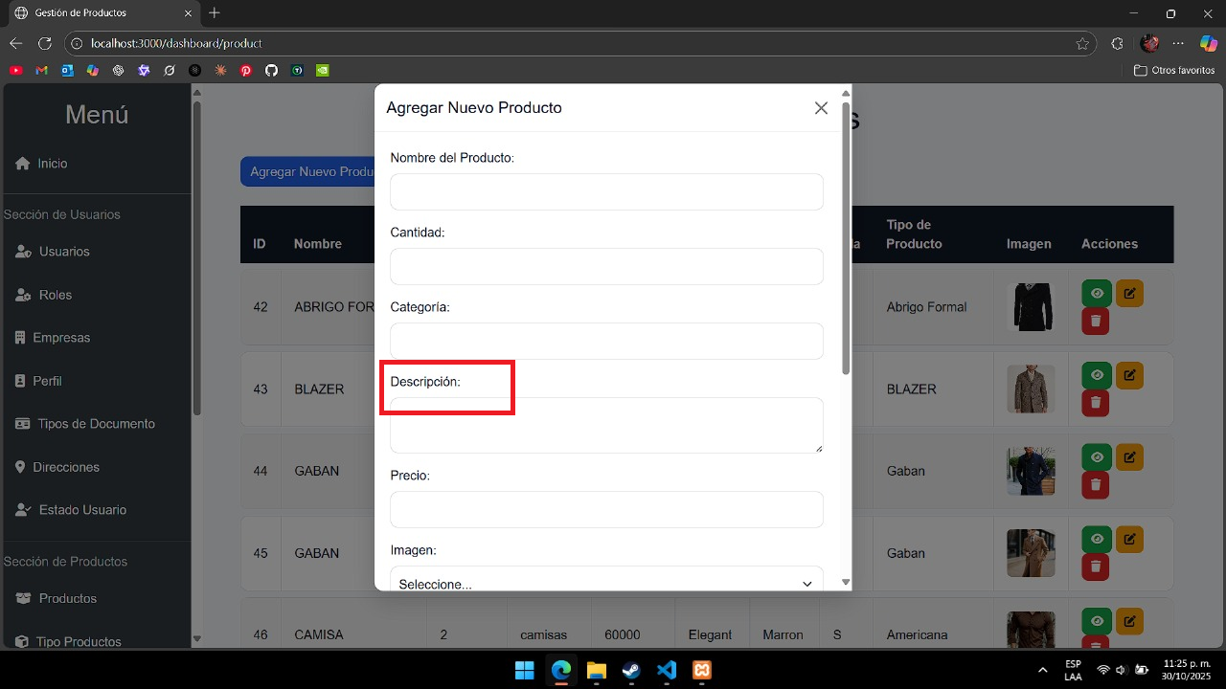

PRECIO

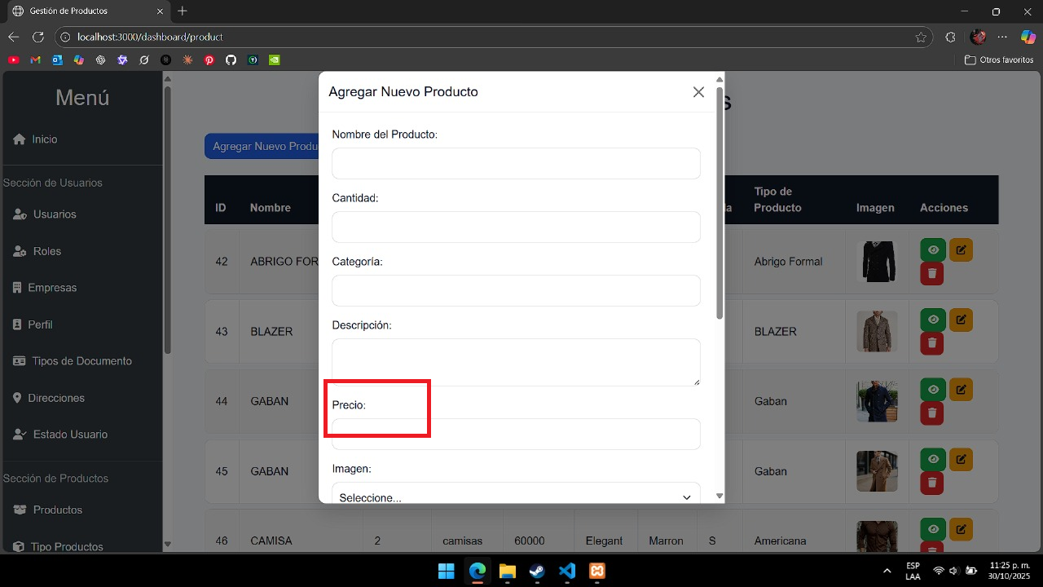

IMAGEN

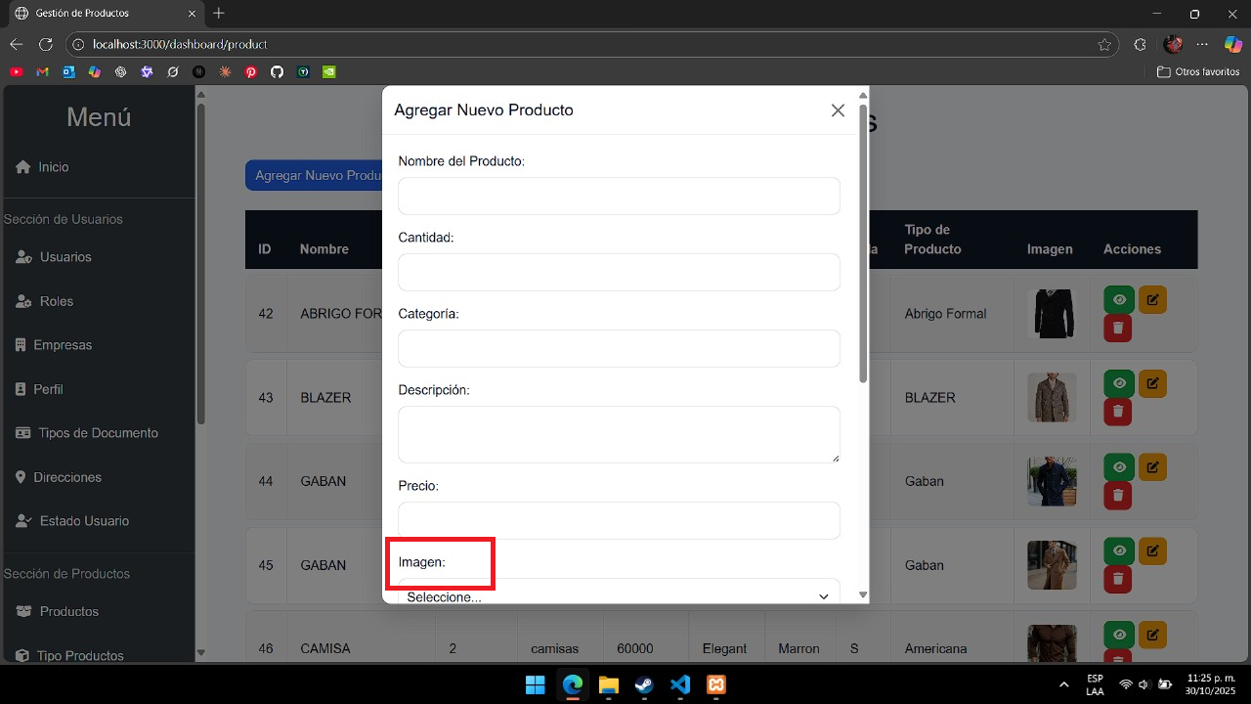

LLENAMOS TODOS LOS CAMPOS DE PRODUCTO MENCIONADOS Y LE DAMOS A ACEPTAR Y NOS CREA UN NUEVO PRODUCTO

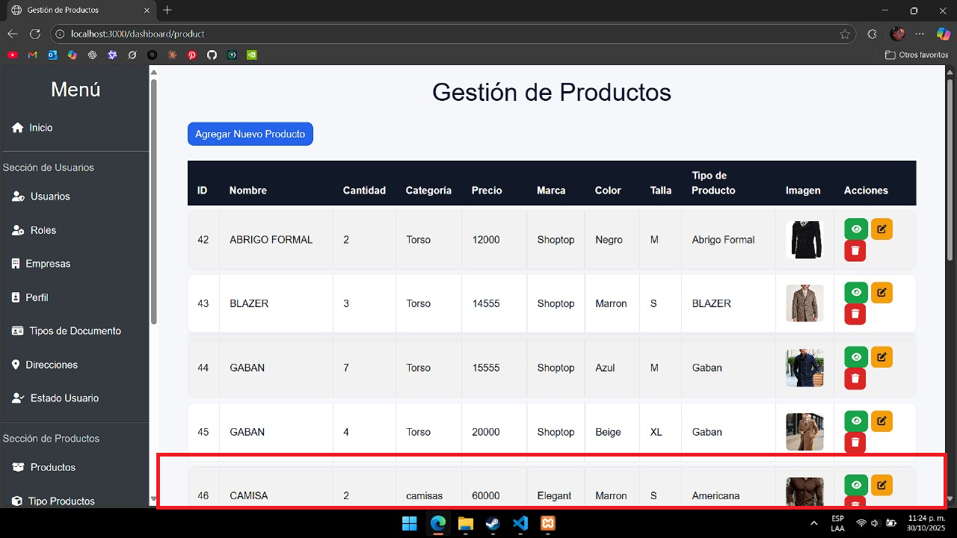

NOS RETROCEDEMOS HACIA EL DASHBOARD



EN EL DASHBOARD SELECCIONAMOS ROLES

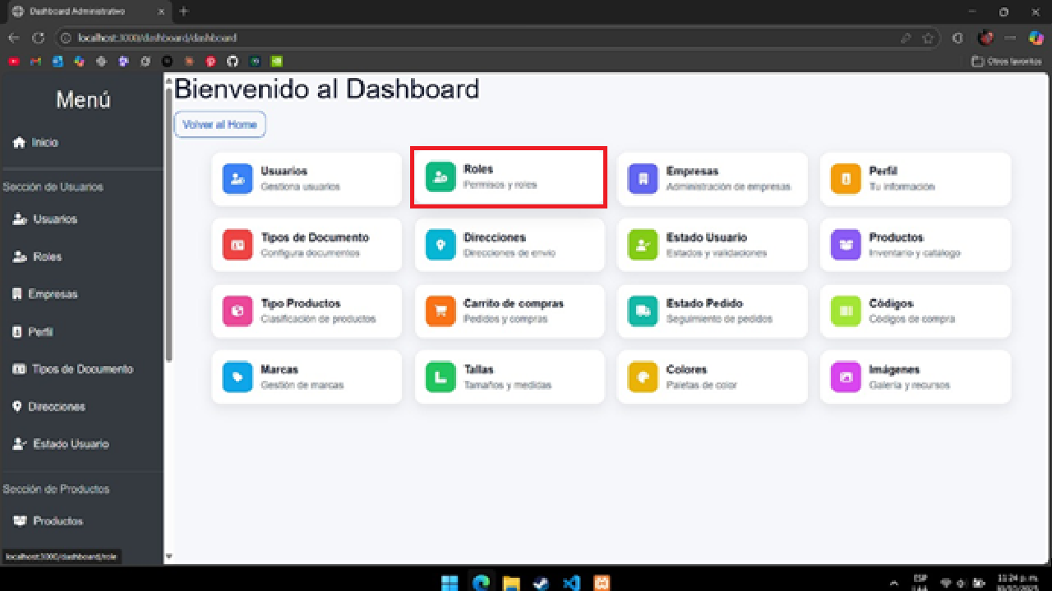

NOS SALE LA SIGUIENTE PAGINA

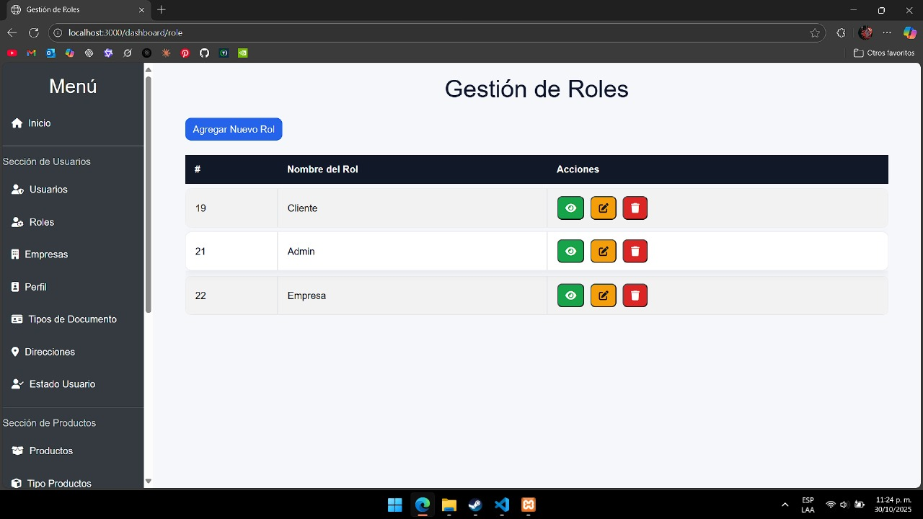

EN EL CUAL TENEMOS UN ID

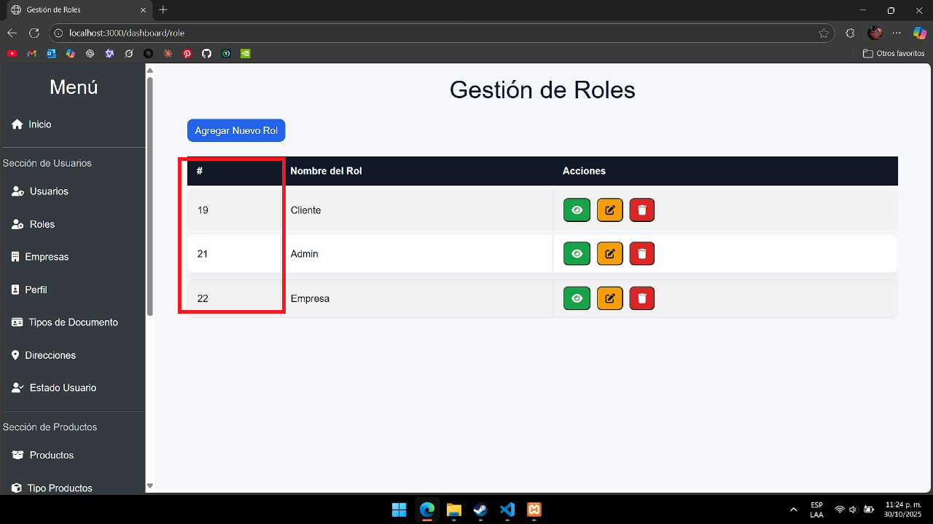

TENEMOS UN NOMBRE DE ROL

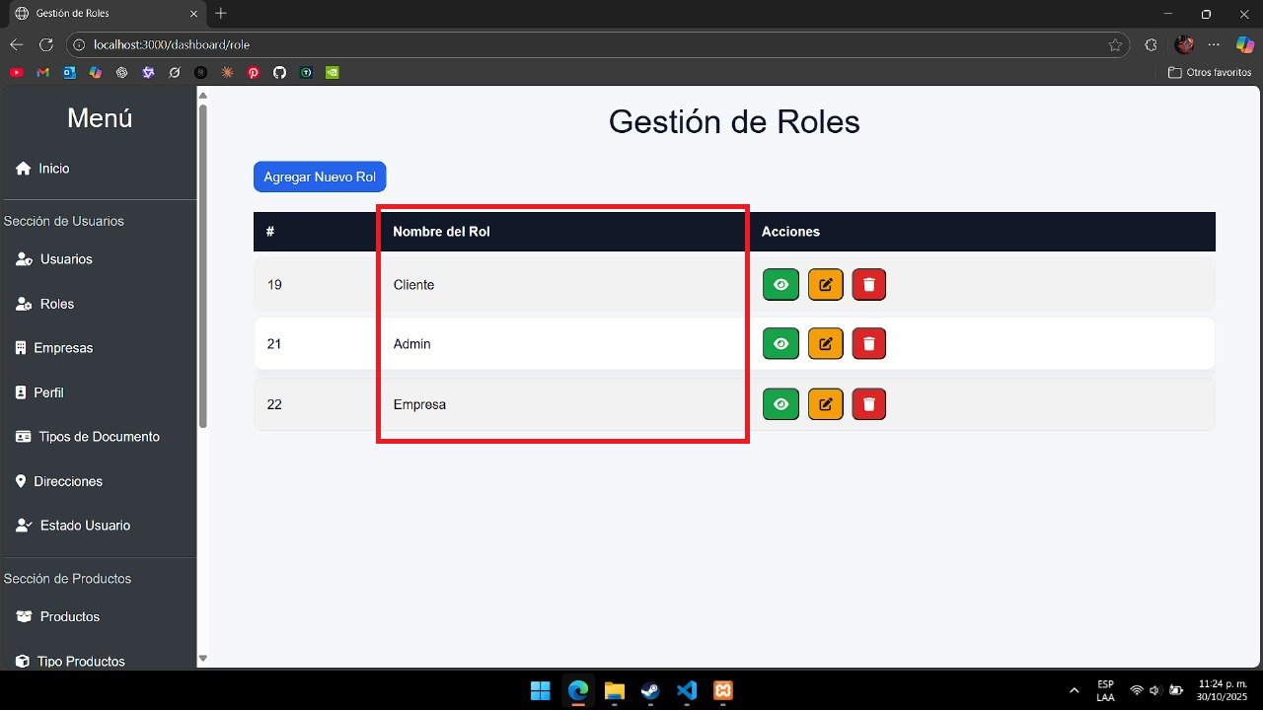

TENEMOS UNA ACCION

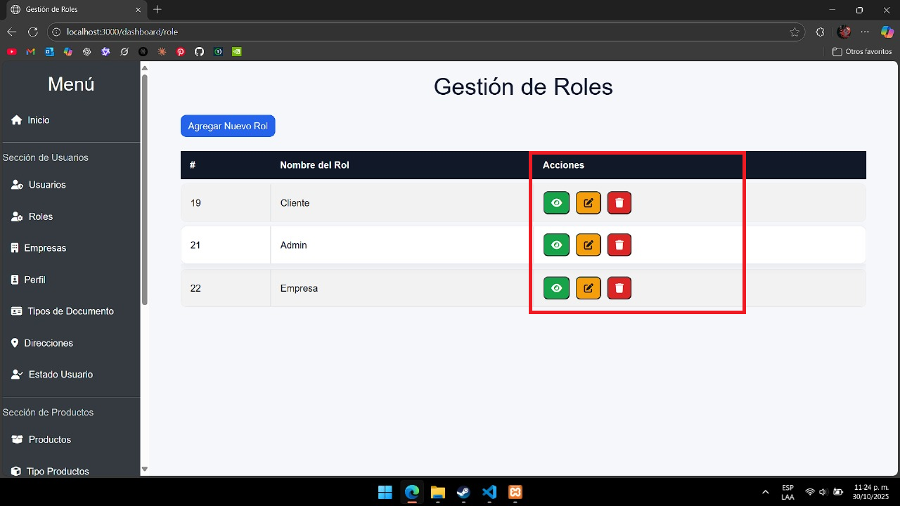

EN LAS ACCIONS RTENEMOS LA ACCION DE VER

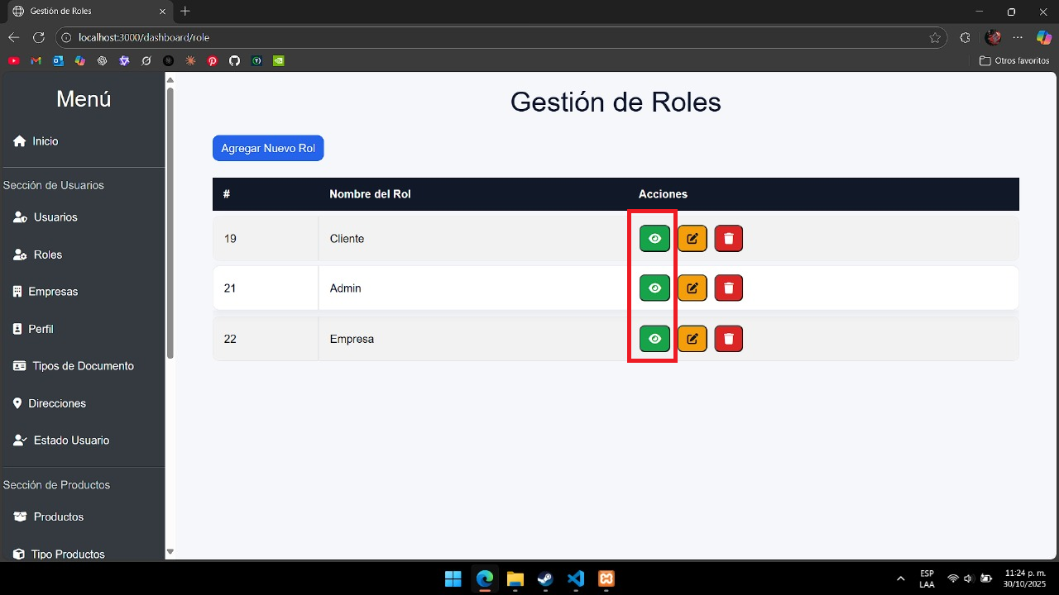

TENEMOS LA ACCION DE EDITAR

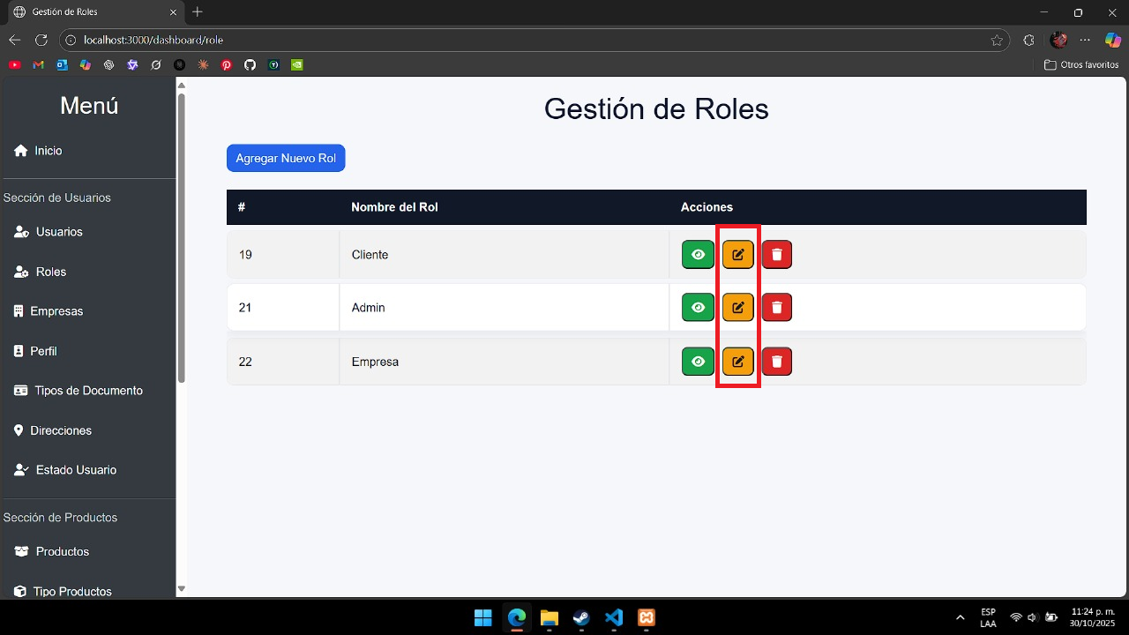

TENEMOS LA ACCION DE ELIMINAR

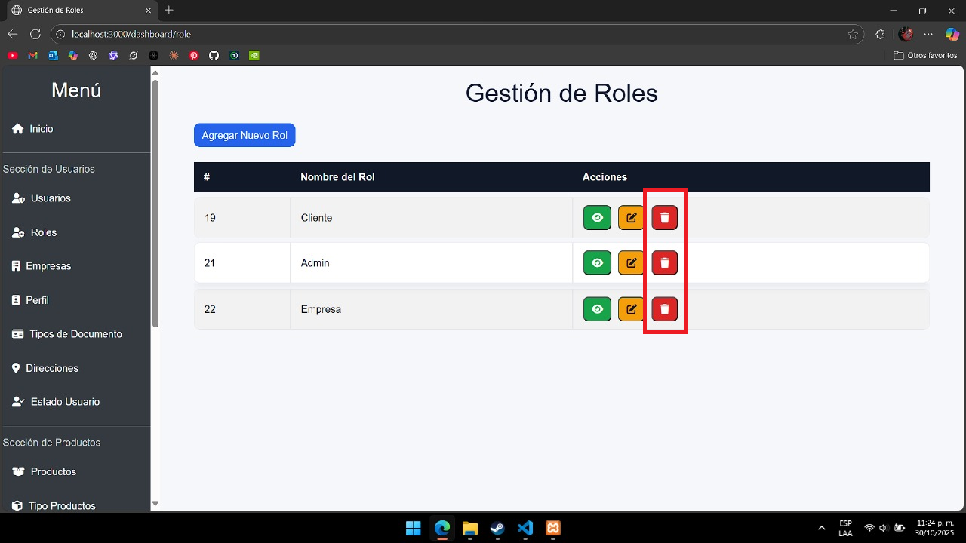

AL SELECCIONAR AGREGAR ROL

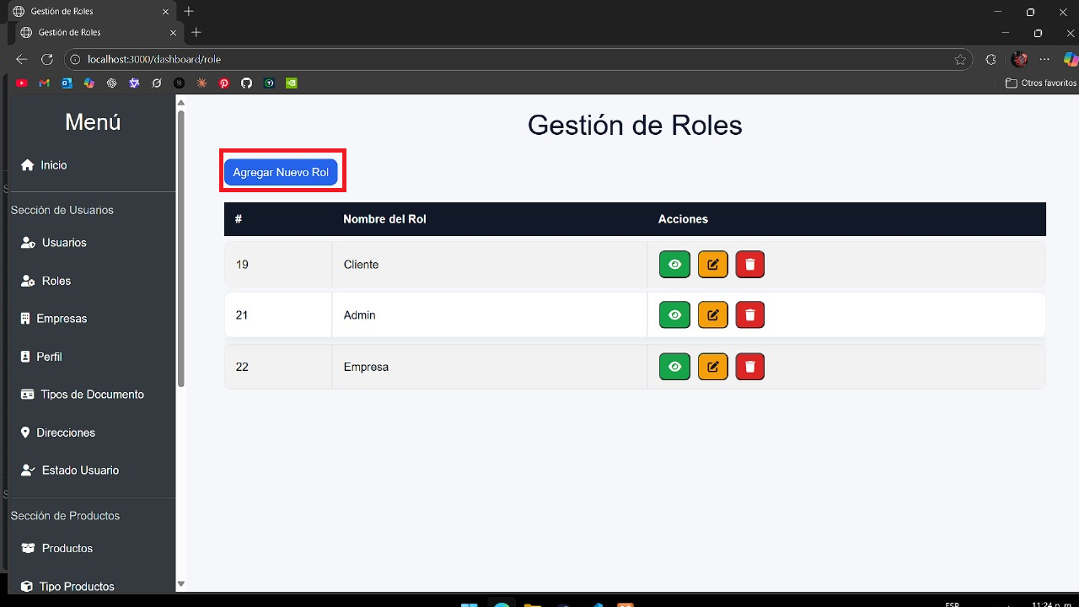

NOS SALE EL SIGUIENTE FORMULARIO

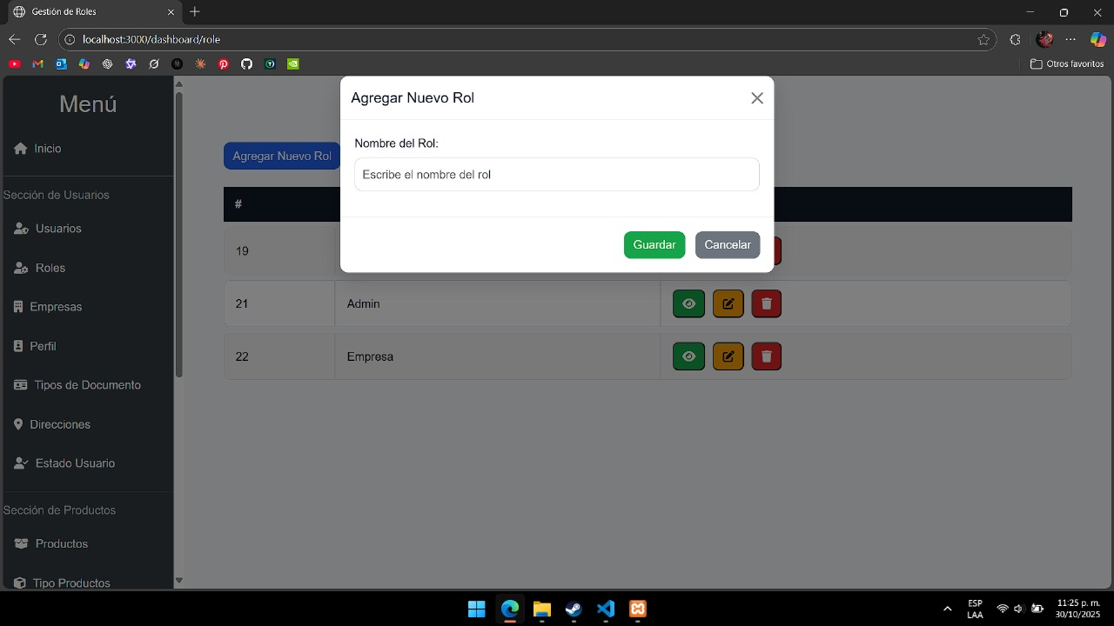

EN EL CUAL PARA AGREGAR UN NUEVO ROL LLENAMOS EL CAMPO DE ROL

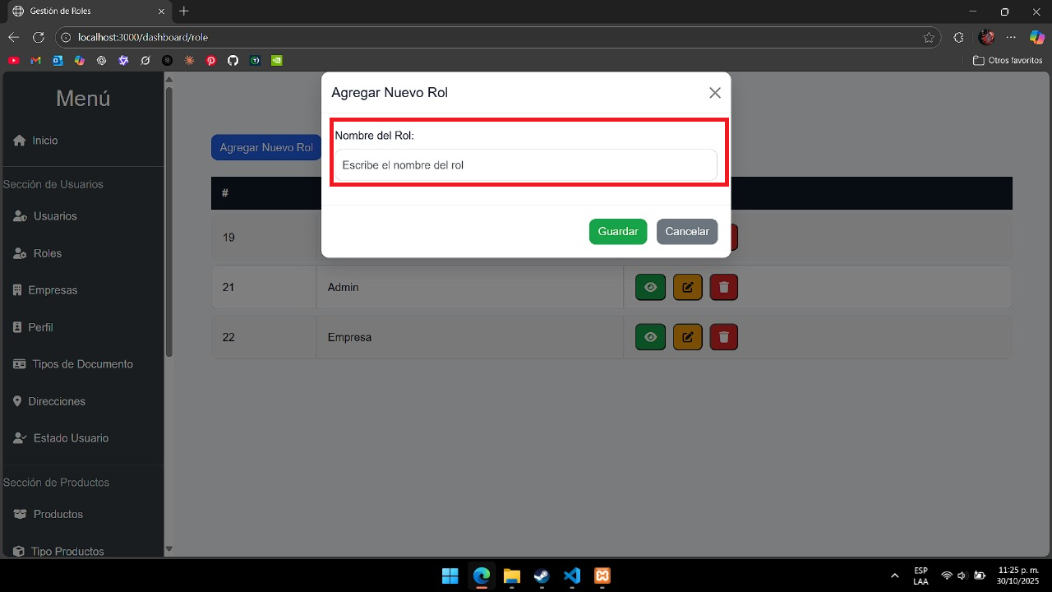

PARA AGREGAR EL ROL LE DAMOS EN GUARDAR

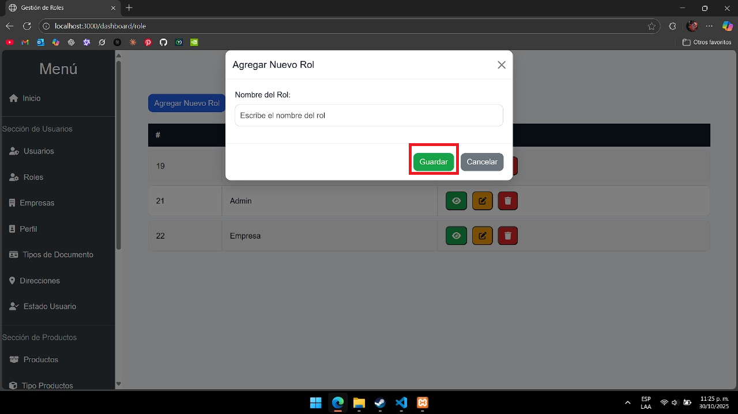

AL DARLE EN GUARDAR NOS CREA EL NUEVO ROL Y NOS DEVUELTE A LA PAGINA DE LISTADO DE ROL



PERO SI NO QUEREMOS AGREGAR EL NUEVO ROL LE DAMOS EN CANCELAR

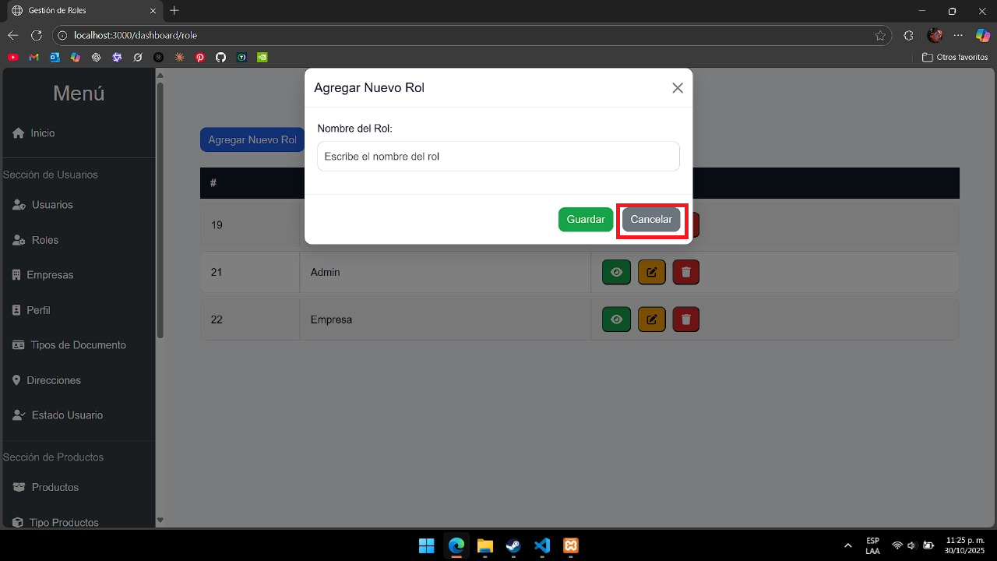

AL IGUAL QUE AL DARLE ACEPTAR, CUANDO CANCELAMOS LA CREACION DEL ROL NOS DEVUELVE A LA PAGINA DE LISTADOS DE ROL



AGREGAR PERFIL

EN EL DASHBOARD TAMBIEN PODEMOS AGREGRAR, EDITAR, VER Y ELIMINAR PERFILES



SELECCUONAMOS LA OPCON DE PERFIL

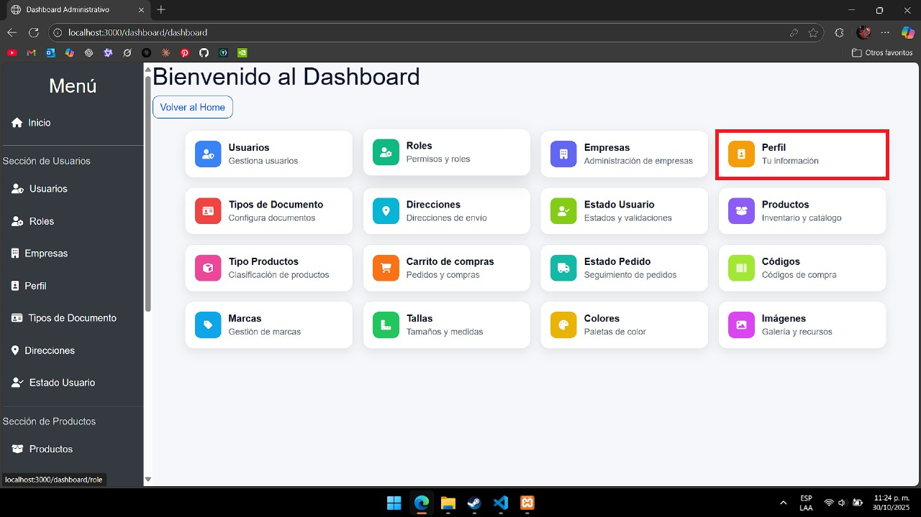

AL SELECCIONAR LA OPCION DE PERFIL NOS REDIRIGUE A LA SECCON PARA AGREGAR PERFIL